**Veri Seti Hakkında Bilgi**

Problem: Şirketi terk edecek müşterileri (müşteri kaybı) tahmin edebilecek bir makine öğrenmesi modeli geliştirilmesi istenmektedir.

**Değişkenler:**

1. **CreditScore (Kredi Skoru):** Müşterilerin kredi puanını verir. Yüksek puan, müşterinin borcunun yüksek geri ödeme kapasitesini gösterir.
2. **Geography (Ülke):** Müşterinin ülkesi.
3. **Gender (Cinsiyet):** Müşterinin cinsiyeti.
4. **Age (Yaş):** Müşterinin yaşı.
5. **Tenure:** Müşterinin bankada kaldığı ay sayısı.
6. **Balance (Bakiye):** Müşterinin hesabında bulunan tutar (bakiye).
7. **NumOfProducts:** Müşterinin sahip olduğu ürün sayısı.
8. **HasCrCard:** Müşterinin kredi kartı olup olmadığı bilgisi.
9. **IsActiveMember:** Müşterinin aktif üye olup olmadığı bilgisi.
10. **EstimatedSalary:** Müşterinin tahmini maaşı.
11. **Exited (Churn):** Müşterinin bankadan ayrılıp ayrılmadığı bilgisi.

**Gerekli kütüphaneleri yükleyelim:**

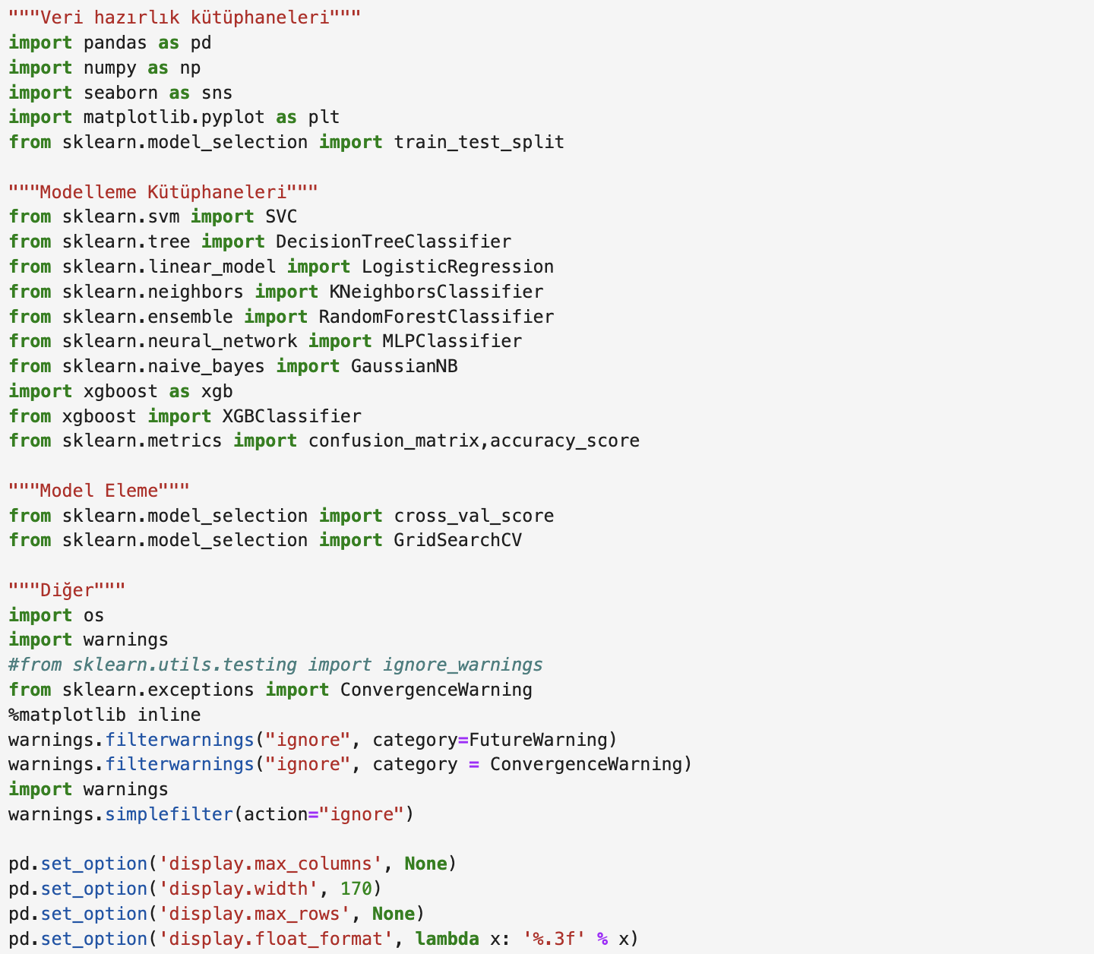

**Veriyi okutalım:**



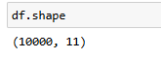

Verimiz 10.000 satır, 11 sütundan (değişken) oluşuyor.

İlk 10 satıra bakalım:

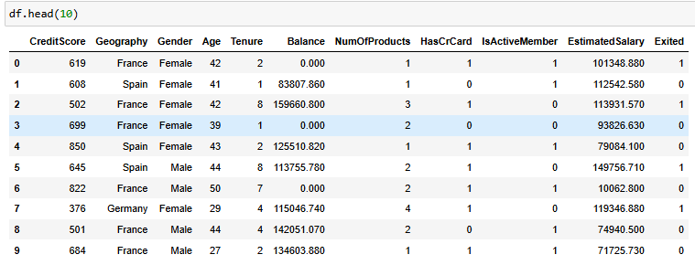

Son 10 satıra bakalım:

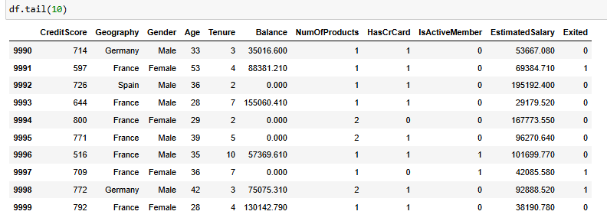

Değişken isimlerini Türkçeye çevirelim.

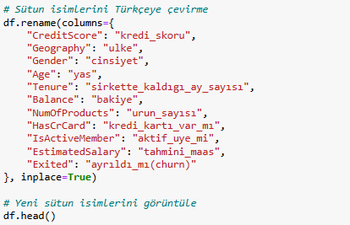

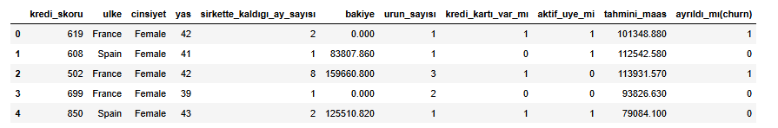

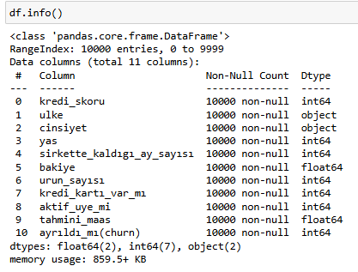

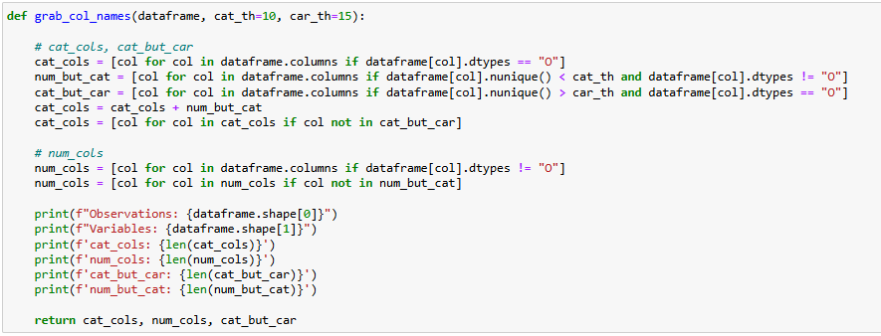Veri tiplerine baktığımızda bazı değişkenlerde hata olduğunu görüyoruz. Değişken tiplerini kontrol edelim.

Bu fonksiyon veri setindeki kategorik, numerik ve kategorik fakat kardinal değişkenlerin isimlerini verir.

Not: Kategorik değişkenlerin içerisine numerik görünümlü kategorik değişkenler de dahildir.

Parametreleri:

Dataframe: Değişken isimleri alınmak istenilen dataframe

cat_th:(( int, optional) numerik fakat kategorik olan değişkenler için sınıf eşik değeri

car_th: (int, optional )kategorik fakat kardinal değişkenler için sınıf eşik değeri

Returns:

cat_cols:Kategorik değişken listesi

num_cols:Numerik değişken listesi

cat_but_car: Kategorik görünümlü kardinal değişken listesi

Not:

cat_cols + num_cols + cat_but_car = toplam değişken sayısı

num_but_cat,cat_cols'un içerisinde.

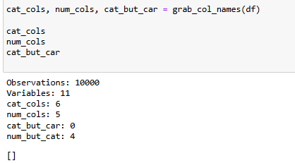

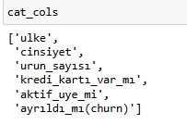

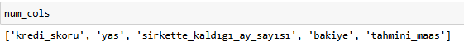

‘Ülke’ ve’ urun_sayısı’ değişkenleri kategorik gözüküyor. Diğer değişkenler doğru listelenmiş. Ülke ve ürün sayısına detaylı bakalım.

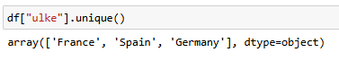  
Ülkeler sadece 3 türden oluşuyor. String değil kategorik tipinde kabul ederiz.

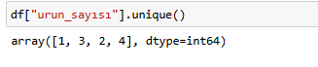

Ürün sayısı sadece 4 değerden oluşuyor. Kategorik tipinde kabul ederiz.

Grab_col_names fonksiyonumuzun kategorik bulduğu değişkenler gerçekten de kategorik.

**Eksik değer kontrolü:**

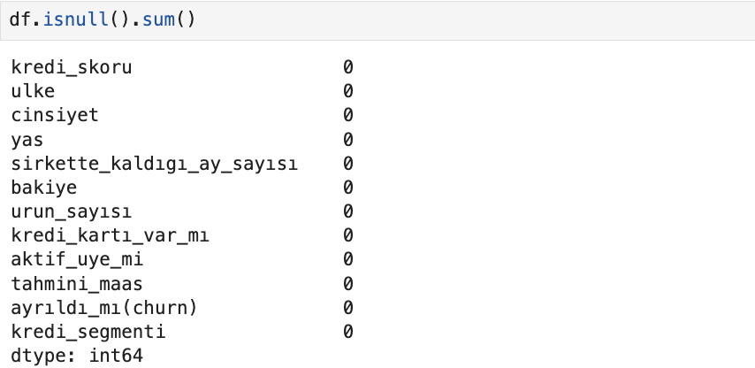

Eksik değer yoktur.

Sayısal değişkenler için betimleyici istatistikler:

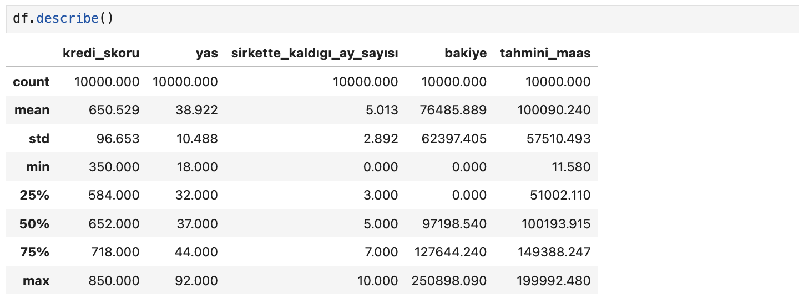

**Kredi Skoru için:**

* Ortalama (mean): Müşterilerin kredi skoru ortalama 650.529’dur.
* Standart Sapma (std): Müşterilerin kredi skoru 96.653 civarında bir yayılıma sahiptir.
* Min: En düşük kredi skoru 350.000’dir.
* 25%: %25’lik kesimin kredi skoru 584.000 ve altındadır.
* 50%: Ortanca kredi skoru 652.000’dir.
* 75%: %75’lik kesimin kredi skoru 718.000 ve altındadır.
* Max: En yüksek kredi skoru 850.000’dir.

**Yaş için:**

* Ortalama (mean): Müşterilerin yaş ortalaması yaklaşık 39’dur.
* Standart Sapma (std): Müşterilerin yaşı 10.488 civarında bir yayılıma sahiptir.
* Min: En küçük yaş 18’dir.
* 25%: %25’lik kesimin yaşı 32 ve altındadır.
* 50%: Ortanca yaş 37’dir.
* 75%: %75’lik kesimin yaşı 44 ve altındadır.
* Max: En yüksek yaş 92’dir.

**Şirkette kaldığı ay sayısı için:**

* Ortalama (mean): Müşterilerin şirkette kalma süresi ortalama 5 aydır.
* Standart Sapma (std): Müşterilerin şirkette kalma süresi 2,89 ay civarında bir yayılıma sahiptir.
* Min: Şirkette en kısa süre kalan müşteri 0 ay kalmıştır.
* 25%: %25’lik kesimin şirkette kalma süresi 3 ay ve altındadır.
* 50%: Ortanca değer 5 aydır.
* 75%: %75’lik kesimin şirkette kalma süresi 7 ay ve altındadır.
* Max: Şirkette en uzun kalan müşteri 10 ay kalmıştır.

**Bakiye için:**

* Ortalama (mean): Müşterilerin ortalama bakiyesi 76,485.889 birimdir.
* Standart Sapma (std): Bakiye miktarı arasında 62,397.405 birimlik büyük bir değişkenlik vardır.
* Min: En düşük bakiye 0 birim, yani bu müşterilerin hiç bakiyesi yoktur.
* 25%: %25’lik dilimdeki müşterilerin bakiyesi 0 birimdir.
* 50%: Ortanca bakiye 97,198.540 birimdir.
* 75%: %75’lik dilimdeki müşterilerin bakiyesi 127,644.240 birim veya daha azdır.
* Max: En yüksek bakiye 250,898.090 birimdir.

**Tahmini Maaş İçin:**

* Ortalama (mean): Müşterilerin tahmini maaşı ortalama 100,090.240 birimdir.
* Standart Sapma (std): Maaşlar arasında 57,510.493 birimlik bir yayılma vardır.
* Min: En düşük maaş 11.580 birimdir.
* 25%: %25’lik dilimdeki müşterilerin maaşı 51,002.110 birim veya daha azdır.
* 50%: Ortanca değer 100,193.915 birimdir, yani müşterilerin yarısı bu maaşın altındadır.
* 75%: %75’lik dilimdeki müşterilerin maaşı 149,388.247 birim veya daha azdır.
* Max: En yüksek maaş 199,992.480 birimdir.

**VERİ ANALİZİ VE GÖRSELLEŞTİRME**

**Kategorik Değişkenler İçin Tek Değişkenli Analiz**

Kategorik değişkenlerin özetini çıkaralım ve her bir değişkenin dağılımını görselleştirelim.

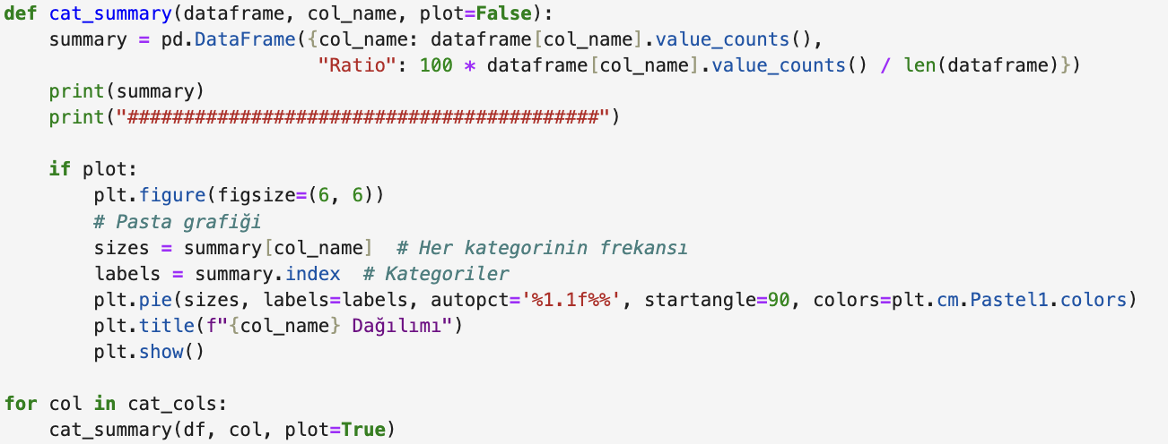

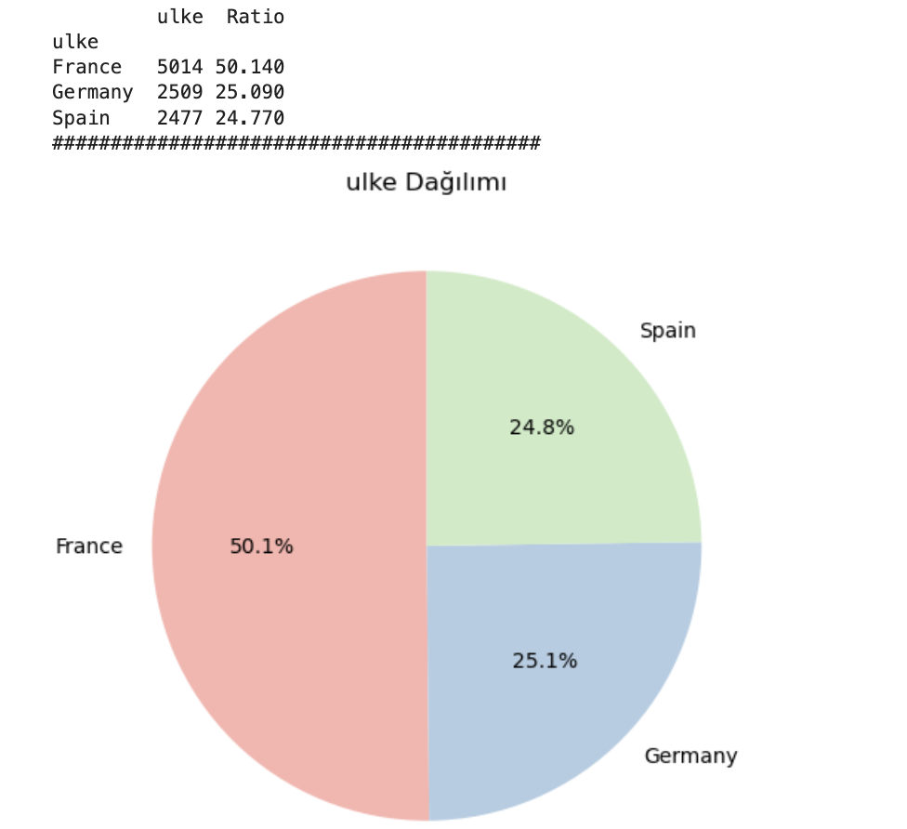

Müşterilerin yaşadıkları ülkelere göre dağılımı:

**• France (Fransa):** %50,14 oranıyla en büyük müşteri kitlesini oluşturuyor (**5014 müşteri**).

**• Germany (Almanya):** %25.09 oranıyla ikinci sırada (**2509 müşteri**).

**• Spain (İspanya):** %24,77 oranıyla en az müşteri sayısına sahip (**2477 müşteri**).

**Kısaca:**

Fransa, müşterilerin yarısını oluşturduğu için veri seti içinde ağırlıklı bir öneme sahiptir.

Almanya ve İspanya’daki müşteriler yaklaşık olarak eşit orana sahip, ancak Fransa’ya kıyasla daha az katkıda bulunuyorlar.

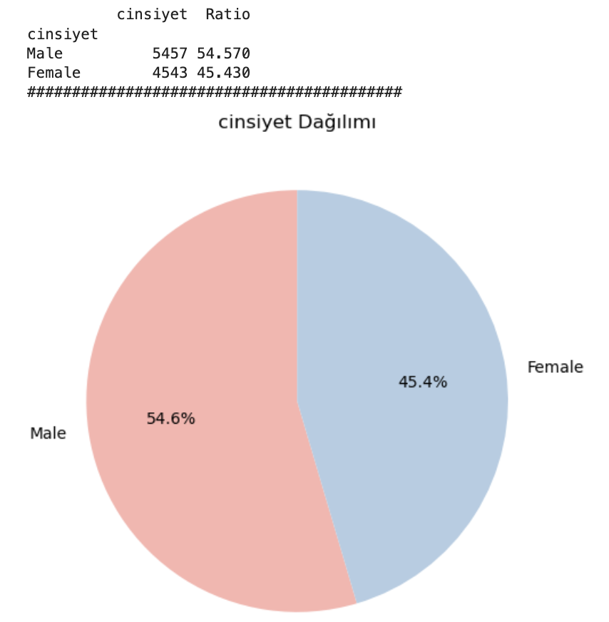

Müşterilerin cinsiyetlere göre dağılımı:

**• Male (Erkek):** %54,57 oranıyla çoğunluğu oluşturuyor (**5457 müşteri**).

**• Female (Kadın):** %45,43 oranında müşteriler arasında yer alıyor (**4543 müşteri**).

**Kısaca:**

Erkek müşteriler kadın müşterilere göre biraz daha fazladır.

Bu dağılım dengeli bir veri seti sunduğundan dolayı modelleme sırasında cinsiyet değişkeninin etkisi net bir şekilde değerlendirilebilir.

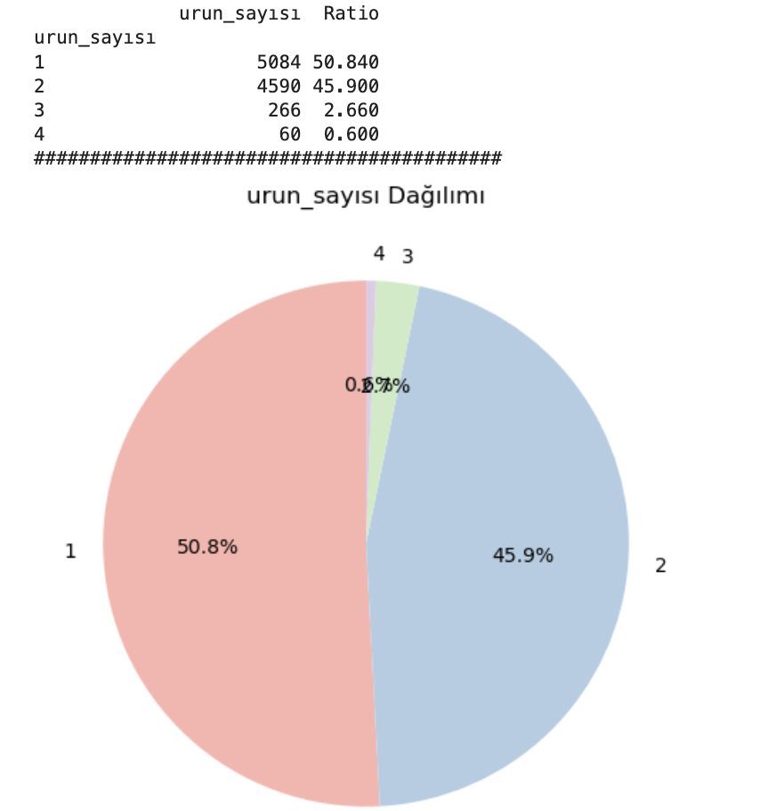

Müşterilerin ürün sayısına göre dağılımı:

**• 1 Ürün Kullananlar:** Müşterilerin %50,84’ü (**5084 kişi**) sadece bir ürün kullanıyor. Bu grup, toplam müşterilerin yarısından fazlasını oluşturuyor.

**• 2 Ürün Kullananlar:** %45,90 oranıyla (**4590 kişi**) ikinci büyük grubu oluşturuyor. 1 ve 2 ürün kullanan müşteriler, toplam müşterilerin yaklaşık %96,74’ünü kapsıyor.

**• 3 Ürün Kullananlar:** %2,66 oranıyla (**266 kişi**) oldukça az bir müşteri kitlesi bu gruba dahil.

**• 4 Ürün Kullananlar:** Sadece %0,6 oranında (**60 kişi**) bu gruba dahil. Bu grup en küçük müşteri kitlesini oluşturuyor.

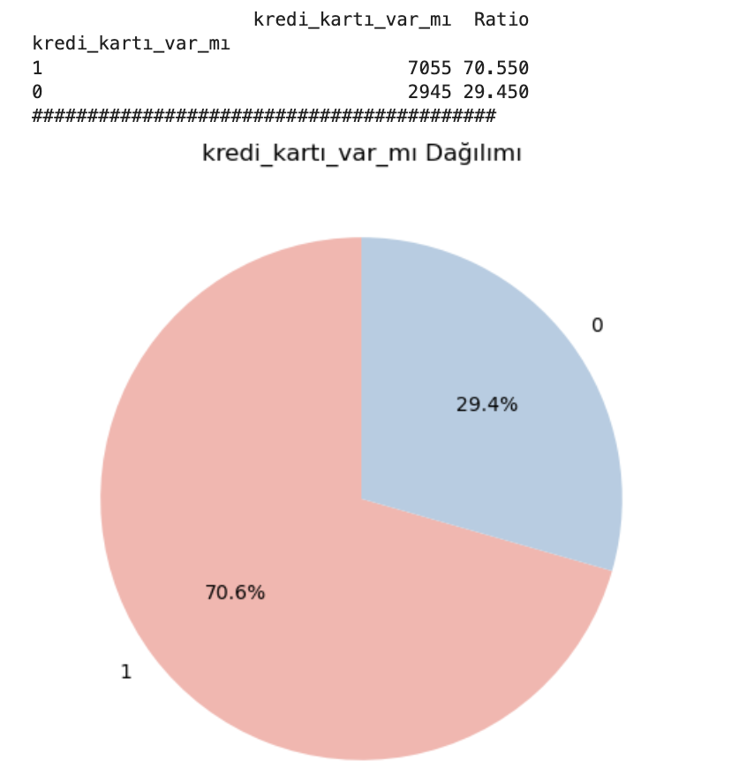

Müşterilerin kredi kartlarına sahip olup olmadıklarına göre dağılım:

**• Kredi Kartı Sahip Olanlar (1):** Müşterilerin %70,55’i (**7055 kişi**) kredi kartına sahiptir. Bu grup, toplam müşterilerin büyük çoğunluğunu oluşturmaktadır.

**• Kredi Kartı Sahip Olmayanlar (0):** %29,45 oranıyla (**2945 kişi**) kredi kartına sahip değildir.

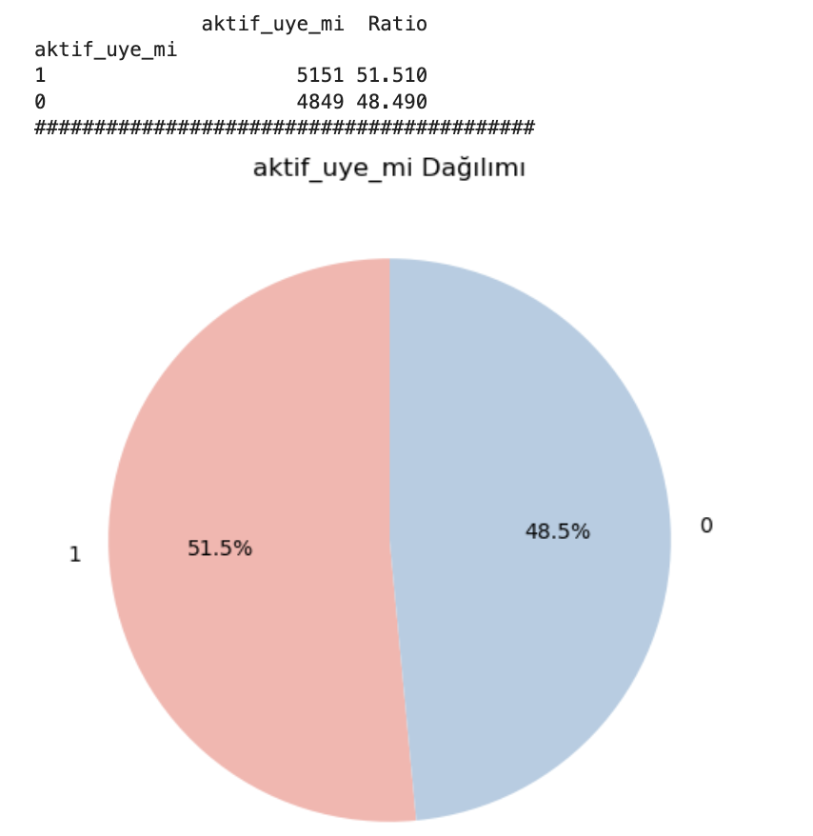

Müşterilerin aktif üye olup olmadıklarına göre dağılım:

**• Aktif Üyeler (1):** Müşterilerin %51,51’i (**5151 kişi**) aktif üye durumundadır.

**• Aktif Olmayan Üyeler (0):** %48,49 oranında (**4849 kişi**) aktif olmayan üyeler bulunmaktadır.

Aktif ve aktif olmayan üyeler arasındaki dağılım dengelidir.

Aktif olmayan üyelerin churn (müşteri kaybı) etme olasılığı daha yüksek olabilir.

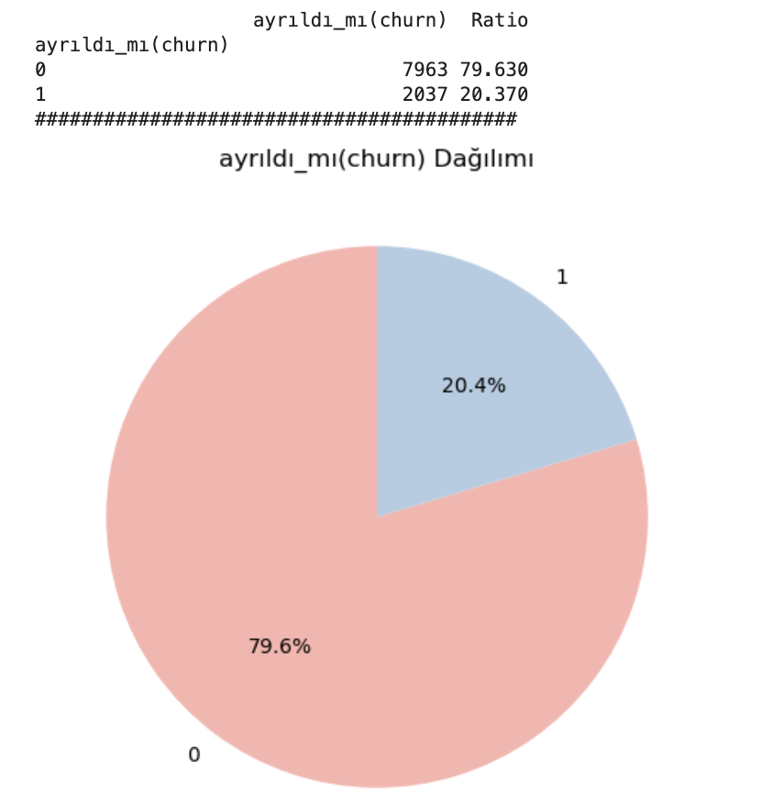

Müşterilerin ayrılıp ayrılmadıklarına göre dağılım:

**• Ayrılmayan Müşteriler (0):** Müşterilerin %79,63’ü (**7963 kişi**) bankada kalmaya devam etmektedir. Bu grup, müşterilerin büyük çoğunluğunu oluşturmaktadır.

**• Ayrılan Müşteriler (1):** %20,37 oranında (**2037 kişi**) müşteri bankadan ayrılmıştır. Ayrılan müşteri oranı azınlıkta olmakla birlikte, dikkate alınması gereken önemli bir gruptur.

Veri setimiz dengesiz dağılıyor.

**Sayısal Değişkenler İçin Tek Değişkenli Analiz**

Sayısal değişkenlerin özetini çıkaralım ve her bir değişkenin dağılımını görselleştirelim.

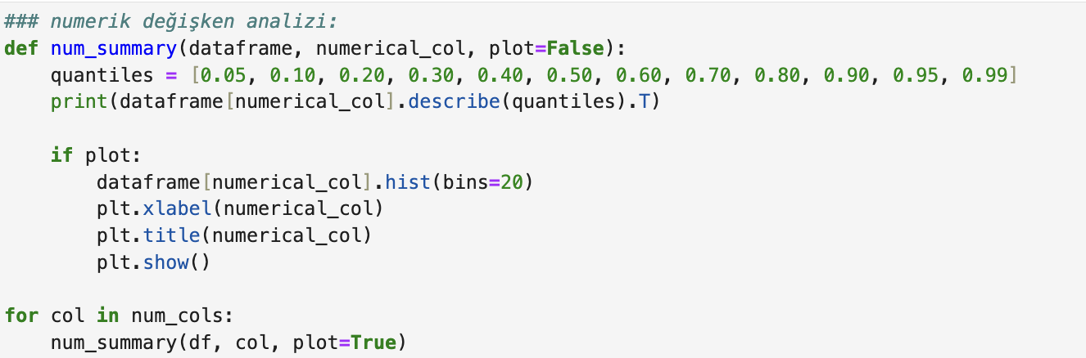

**Kredi skoru için:**

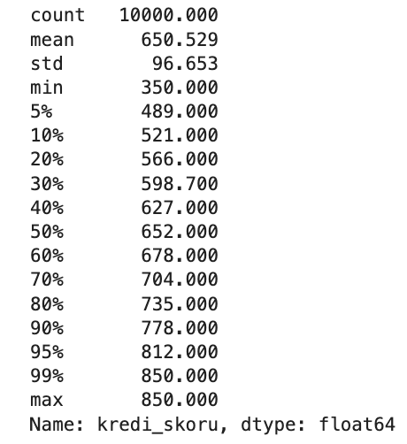 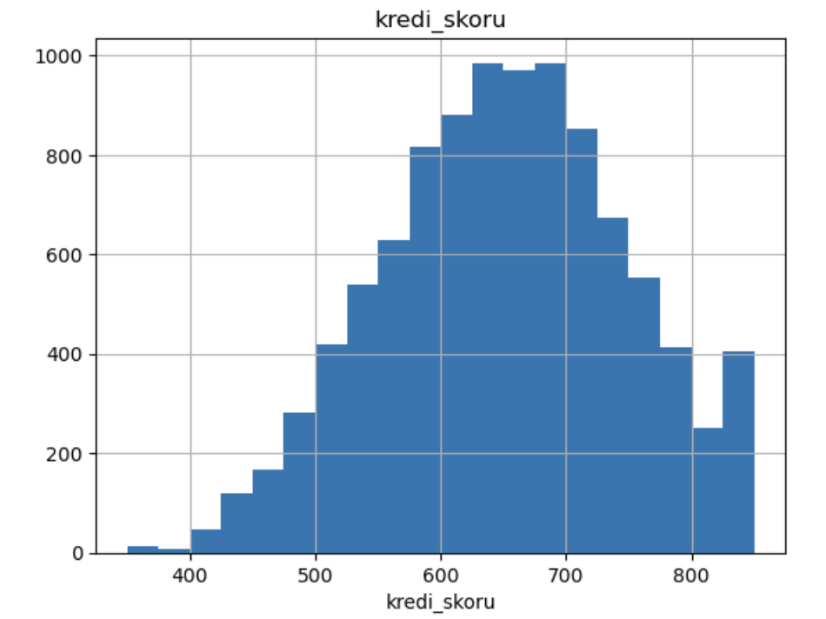

**• Ortalama (mean):** Kredi skoru ortalama **650.53** olup, müşterilerin büyük çoğunluğu bu değere yakın bir kredi skoruna sahiptir.

**• Standart Sapma (std):** Müşterilerin kredi skoru **96.653** civarında bir yayılıma sahiptir

**• Min-Max:** Kredi skorları 350 ile 850 arasında değişmektedir**.**

Kredi skoru yaklaşık olarak normal bir dağılıma sahiptir.

**Yaş için:**

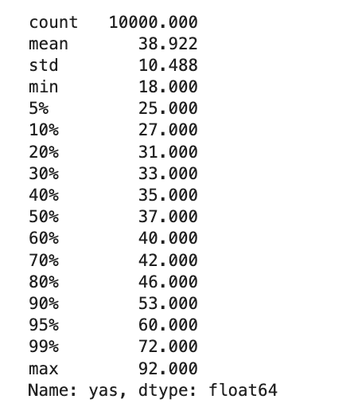 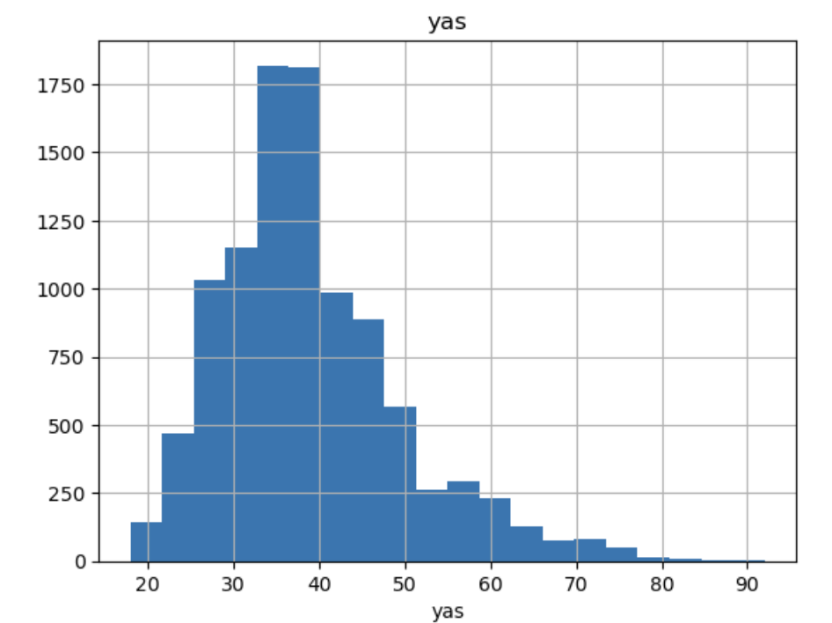

**• Ortalama (mean):** Müşteri yaş ortalaması yaklaşık **39**‘dur.

**• Standart Sapma (std):** Müşterilerin yaşları **10.488** civarında bir yayılıma sahiptir

**• Min-Max:** En küçük yaş **18**, en büyük yaş **92**’dir.

Yaşlar yaklaşık olarak **30-40** yaş aralığında toplanmıştır.

Dağılım hafif sağa çarpıktır. Yaşlı müşteriler daha az.

**Müşterilerin şirkette kaldığı ay sayısı için:**

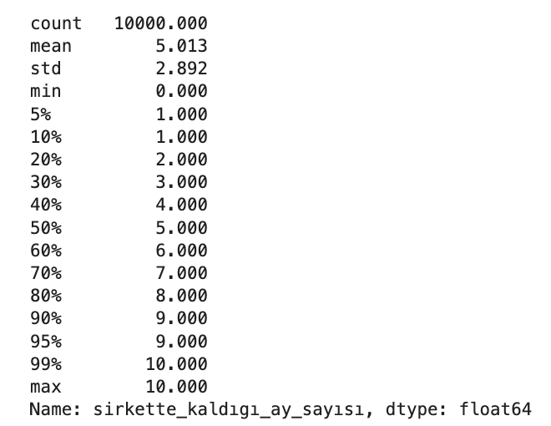 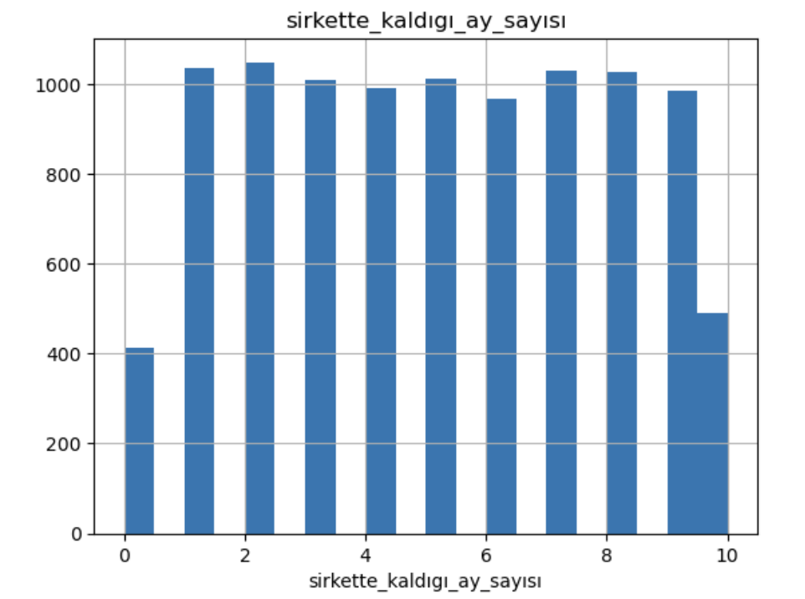

**• Ortalama (mean):** Müşterilerin şirkette kalma süresi ortalama **5** aydır.

**• Standart Sapma (std):** Müşterilerin şirkette kalma süresi **2,89** ay civarında bir yayılıma sahiptir.

**• Min-Max:** En kısa şirkette kalma süresi **0** ay, en uzun süre ise **10** aydır.

Müşteri sayısı kalma süresi boyunca dengeli bir dağılım göstermiştir.

**Müşterilerin bakiyesi için:**

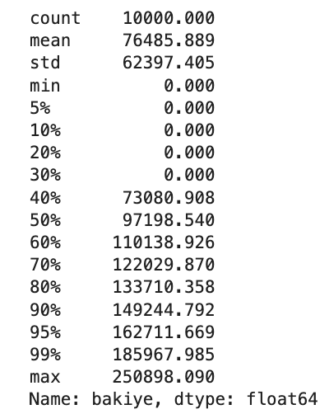 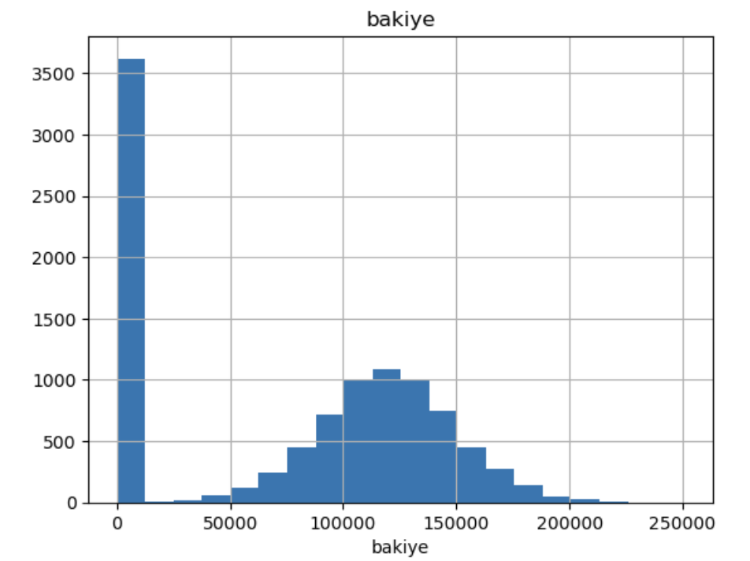

**• Ortalama (mean):** Müşteri ortalama bakiyesi yaklaşık **76,485.889**‘dur.

**• Standart Sapma (std):** Bakiye miktarı arasında **62,397.405** birimlik bir değişkenlik vardır.

**• Min-Max:** En düşük bakiye **0** birim, en yüksek bakiye ise **250,898.09** birimdir.

**Müşterilerin tahmini maaşı için:**

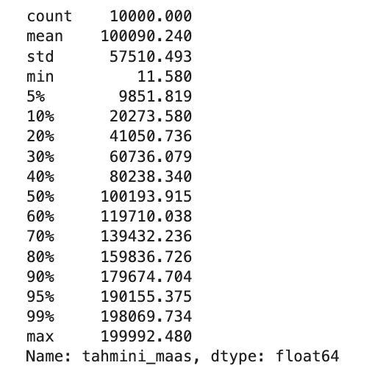 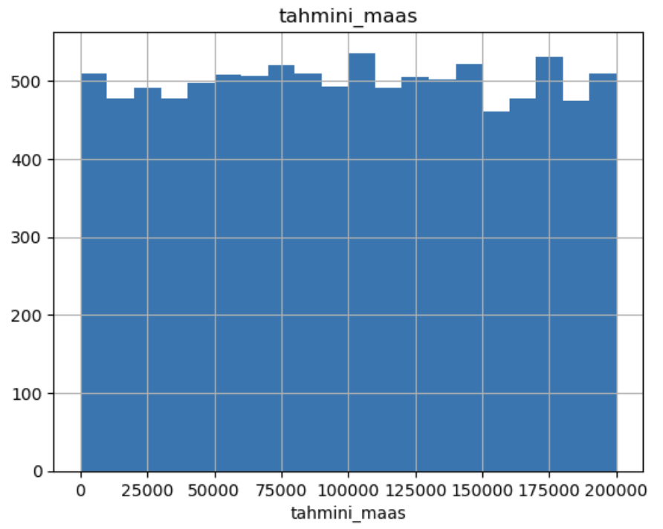

**• Ortalama (mean):** Müşteri ortalama maaş tahmini yaklaşık **100,090.240**‘dır.

**• Standart Sapma (std):** Maaş tahmin miktarı arasında **57,510.493** birimlik bir değişkenlik vardır.

**• Min-Max:** En düşük maaş tahmini **11.580** birim, en yüksek bakiye ise **199.992,48** birimdir.

Maaşlar genelde eşit aralıklarla dağılmış gibi görünüyor. Ancak bu dağılımın “uniform” bir yapıya yakın olduğunu gösteriyor.

Çoğu müşteri orta maaş aralıklarında yoğunlaşmış olsa da uç değerler (çok düşük veya çok yüksek maaşlar) vardır.

**Bir de grafiklere bir arada bakalım.**



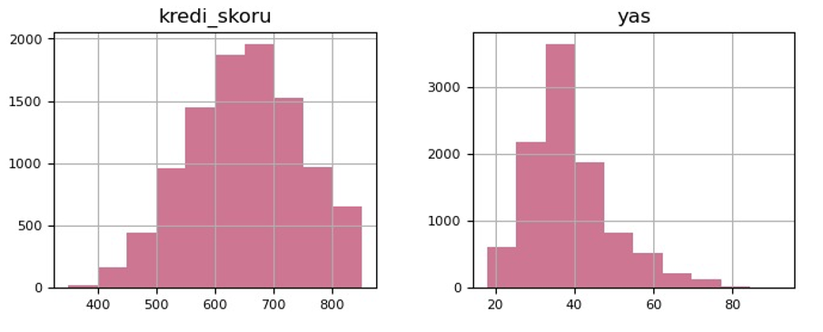

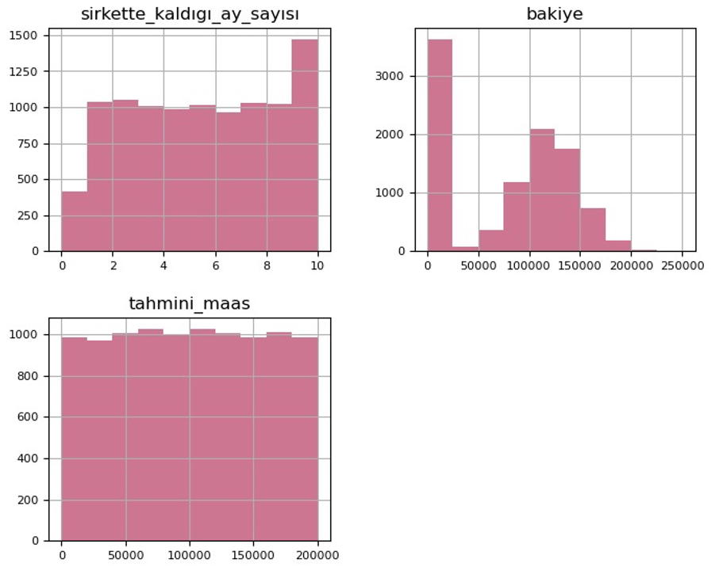

Kredi skorunu segmentlere ayırarak (düşük, orta, yüksek) müşterilerin finansal durumlarının analizini ve kredi segmentlerine göre bakiye dağılımını görselleştirelim.

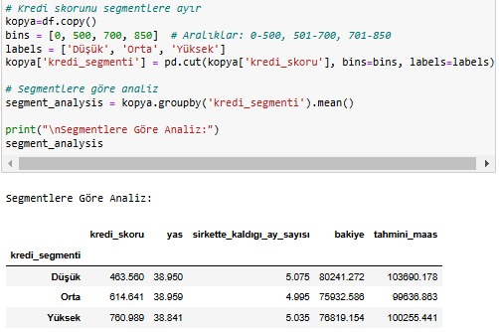

**Segmentasyon:**

Kredi skorları 3 gruba ayrılmıştır:

* Düşük: 0-500
* Orta: 501-700
* Yüksek: 701-850

Tablonun içeriği:

Segmentlere göre ortalama değerler hesaplanmıştır.

* **Kredi Skoru:** Her segmentin ortalama kredi skorunu temsil eder.
* **Yaş:** Segmentlerdeki müşterilerin ortalama yaşı benzerdir. (38-39)
* **Şirkette Kaldığı Ay Sayısı:** Tüm segmentlerde ortalama şirket bağlılığı 5 aydır.
* **Bakiye:** Düşük kredi skoru segmentinde ortalama bakiye 80,241.27 birim ile daha yüksektir. Orta ve yüksek kredi segmentlerinde bu değer daha düşüktür.
* **Tahmini Maaş:** Düşük kredi skoruna sahip segmentte maaşlar daha yüksektir.

Kısaca, bu değişkenlerin kredi skoru ile doğrusal bir ilişkisi bulunmamaktadır.

Daha detaylı incelemek için pasta grafiği çizelim.

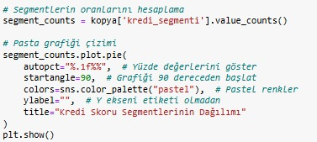

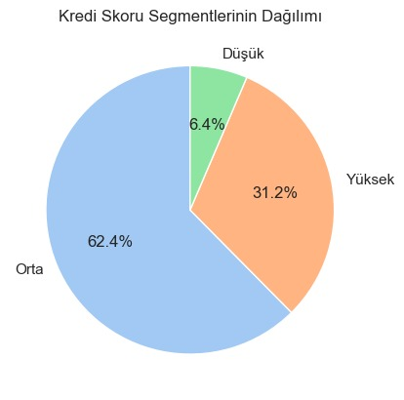

**Orta Segment (501-700):**

En büyük segmenttir, müşterilerin **%62,4’ü** bu grupta yer almaktadır.

Orta düzey kredi skoru olan müşteriler, bankanın müşteri portföyünün büyük bir kısmını oluşturur.

**Yüksek Segment (701-850):**

İkinci büyük segmenttir, müşterilerin **%31,2’si** bu gruba dahildir.

Yüksek kredi skoru olan müşteriler, daha güvenilir ve potansiyel olarak daha karlı bir müşteri kitlesini temsil eder.

**Düşük Segment (0-500):**

En küçük segmenttir, müşterilerin yalnızca **%6,4’ü** bu gruba dahildir.

Bu grup, finansal açıdan daha riskli olabilir ve bankanın dikkat etmesi gereken bir segmenttir.

**HEDEF DEĞİŞKEN ANALİZİ**

**Kategorik Değişkenlerin Churn’e Göre Analizi**

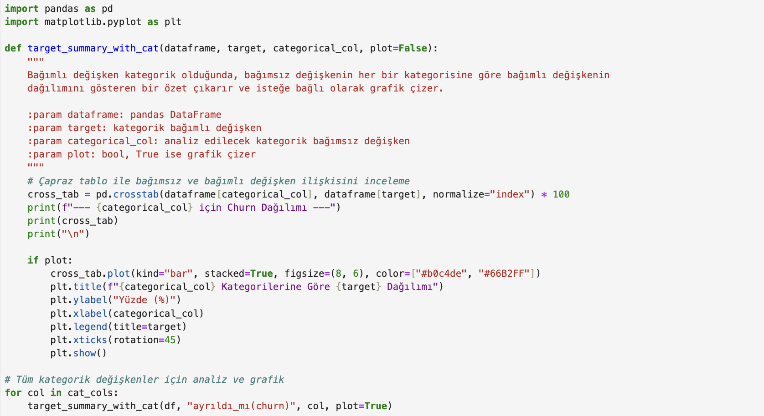

**Ülkeler bazında müşteri ayrılma oranlarını (churn) yüzdesel olarak gösterme:**

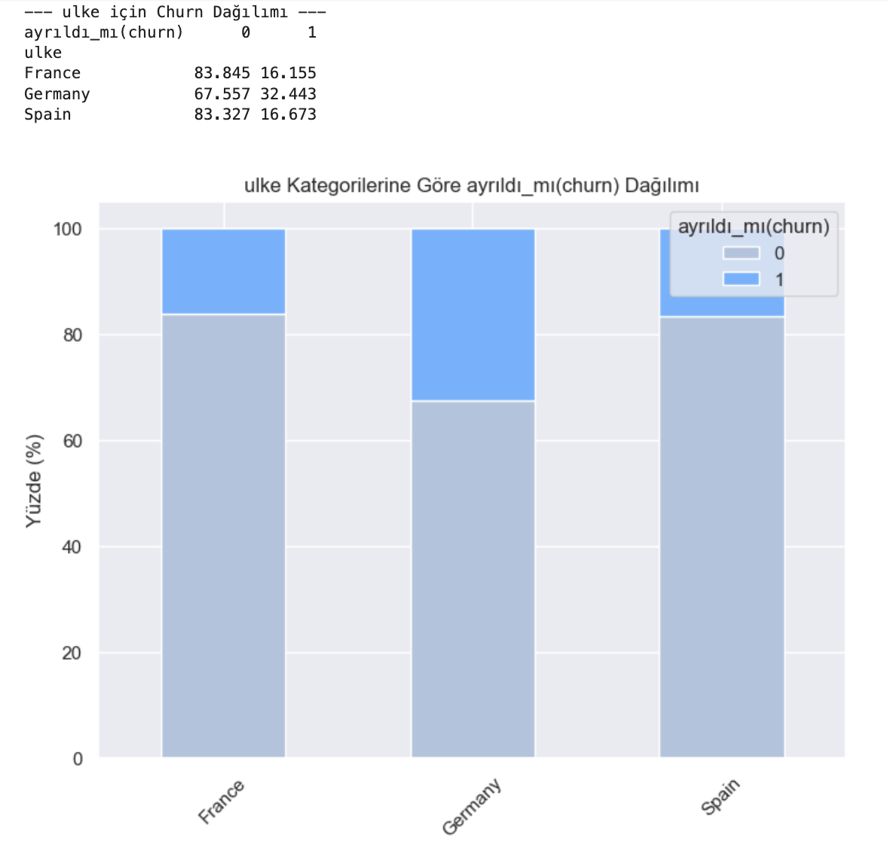

1. France (Fransa):

• Ayrılmayan müşteriler: %83,85

• Ayrılan müşteriler: %16,15

2. Germany (Almanya):

• Ayrılmayan müşteriler: %67,56

• Ayrılan müşteriler: %32,44

• En yüksek ayrılma oranı bu ülkede.

3. Spain (İspanya):

• Ayrılmayan müşteriler: %83,33

• Ayrılan müşteriler: %16,67

Germany (Almanya), diğer ülkelere kıyasla ayrılma oranı en yüksek ülkedir.

**Cinsiyet bazında müşteri ayrılma oranlarını (churn) yüzdesel olarak gösterme:**

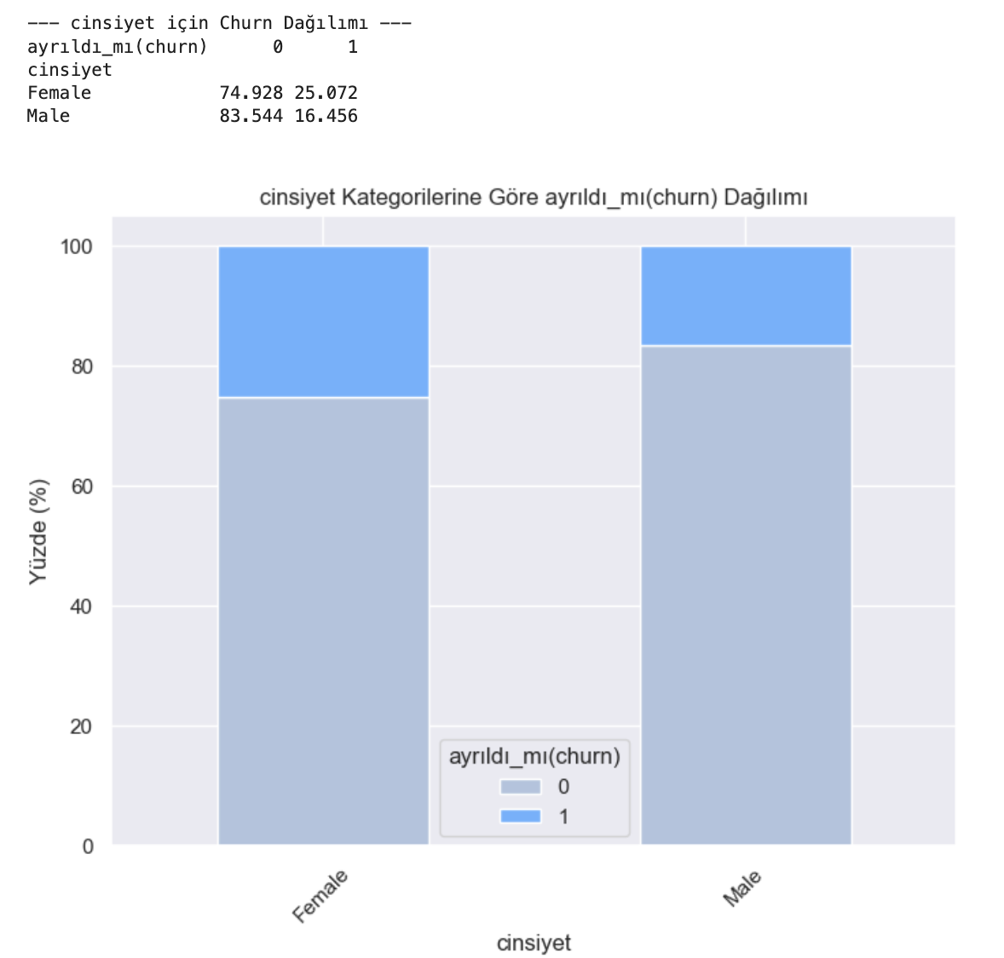

1. Female (Kadın):

• Ayrılmayan müşteriler: %74,93

• Ayrılan müşteriler: %25,07

• Kadın müşterilerin ayrılma oranı erkeklere göre daha yüksek.

2. Male (Erkek):

• Ayrılmayan müşteriler: %83,54

• Ayrılan müşteriler: %16,46

Kadın müşteriler, erkeklere kıyasla daha yüksek bir ayrılma oranına sahiptir (%25.07).

**Müşteri başına ürün sayısına göre ayrılma oranlarını (churn) yüzdesel olarak gösterme:**

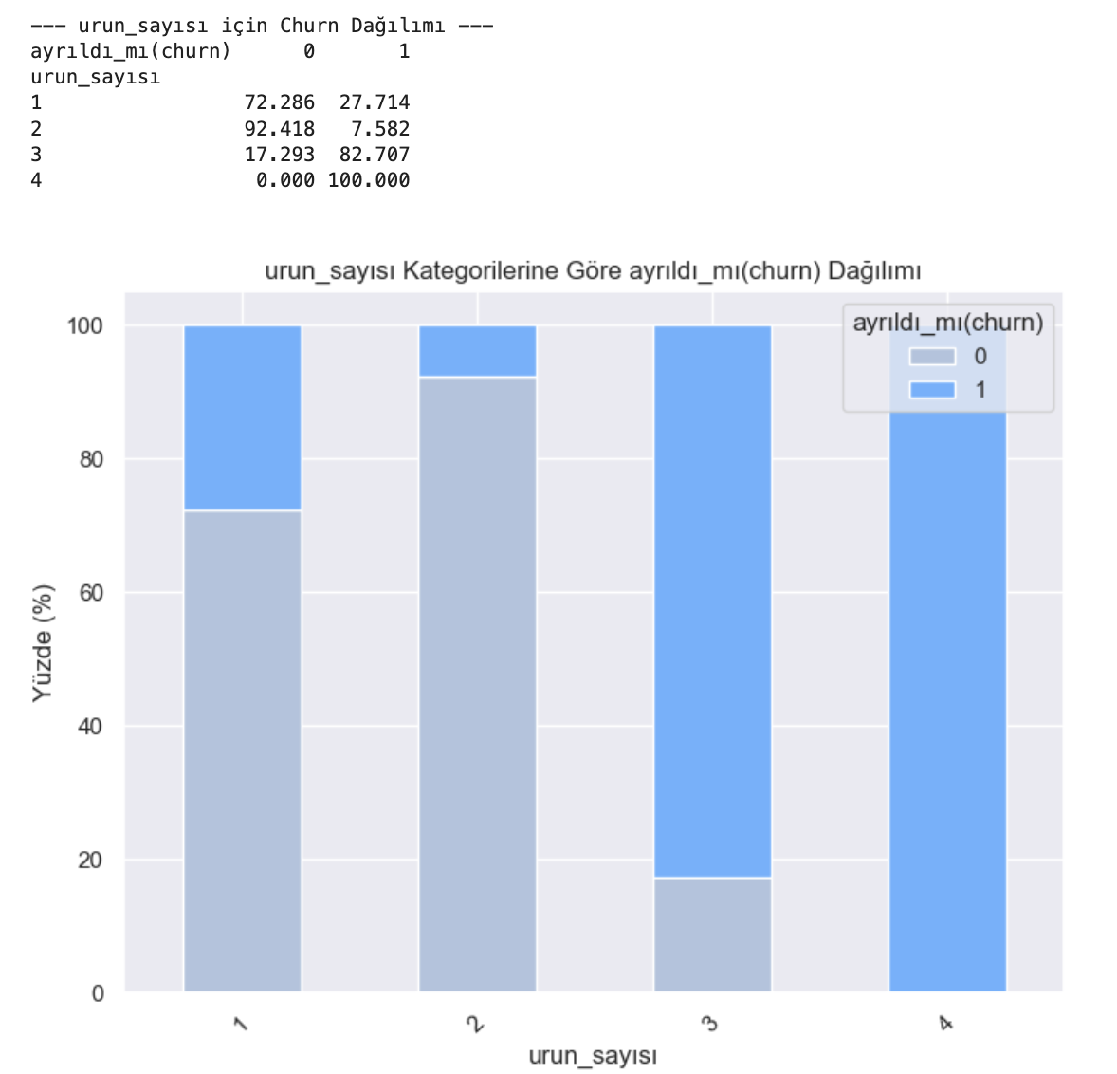

* 2 ürün sahibi müşteriler, en düşük ayrılma oranına sahiptir.
* 3 ve 4 ürün sahibi müşteriler, ayrılma riski en yüksek olan gruplardır.

**Müşterilerin kredi kartı olup olmadığına göre ayrılma oranlarını (churn) yüzdesel olarak gösterme:**

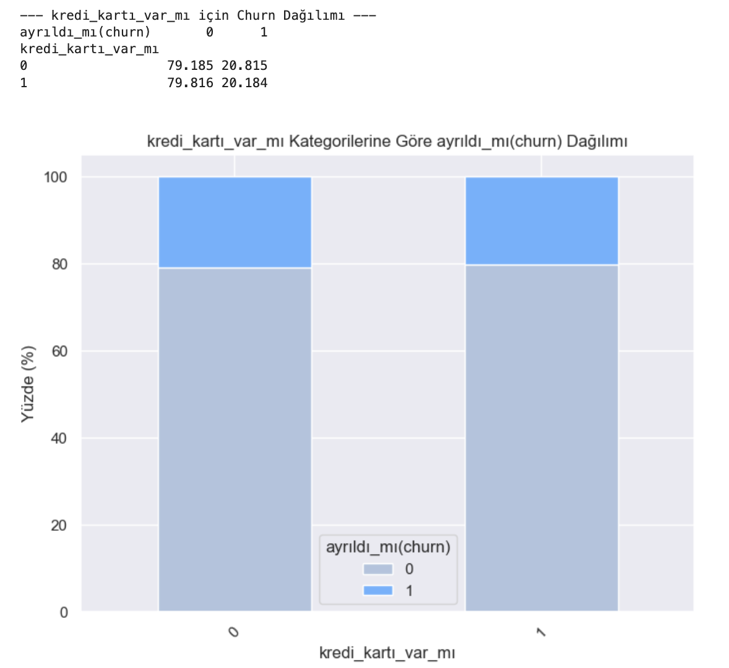

* Kredi kartı sahipliği ile müşteri ayrılma oranı arasında anlamlı bir fark yoktur.
* Her iki grup da yaklaşık **%**20 oranında ayrılmaktadır.
* Kredi kartı sahipliği, ayrılma eğilimini doğrudan etkilemeyen bir faktör gibi görünüyor.

**Müşterilerin aktif üye olup olmamasına göre ayrılma oranlarını (churn) yüzdesel olarak gösterme:**

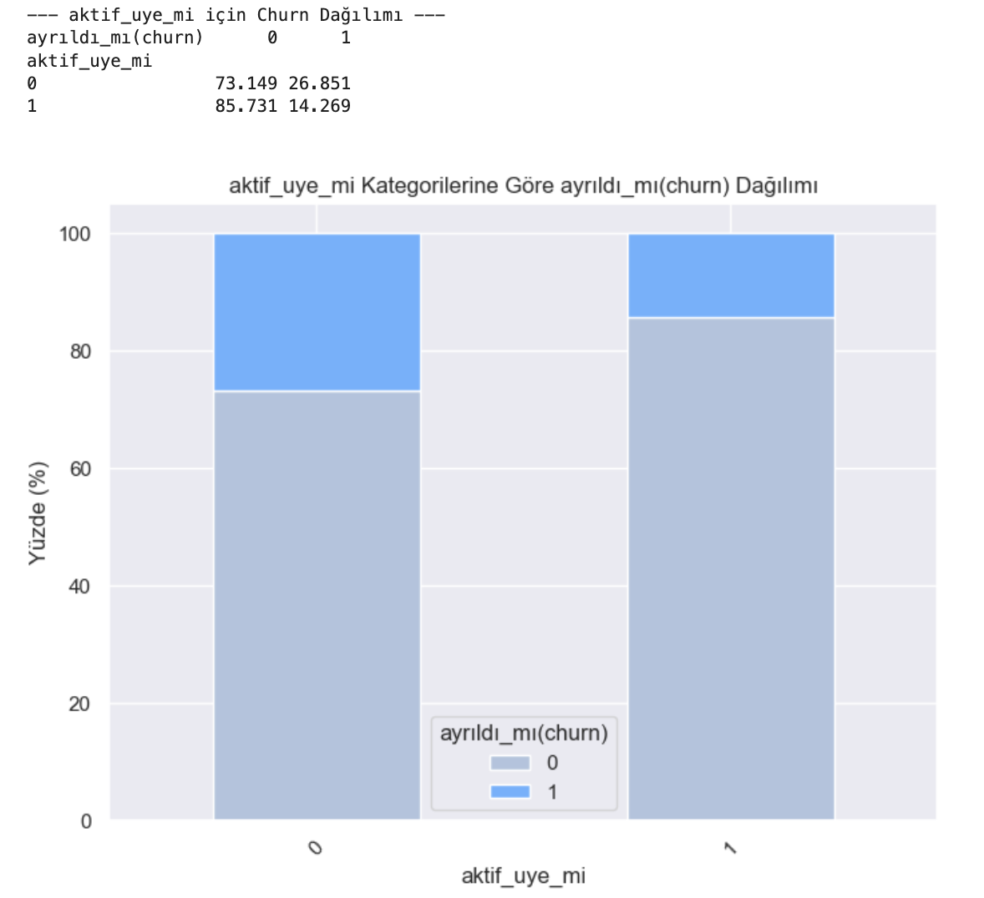

* Aktif üyeler (1), daha düşük bir ayrılma oranına sahiptir (%14,27).
* Aktif olmayan üyeler (0), daha yüksek bir ayrılma oranına sahiptir (%26,85).

**Sayısal Değişkenlerin Churn’e Göre Analizi**

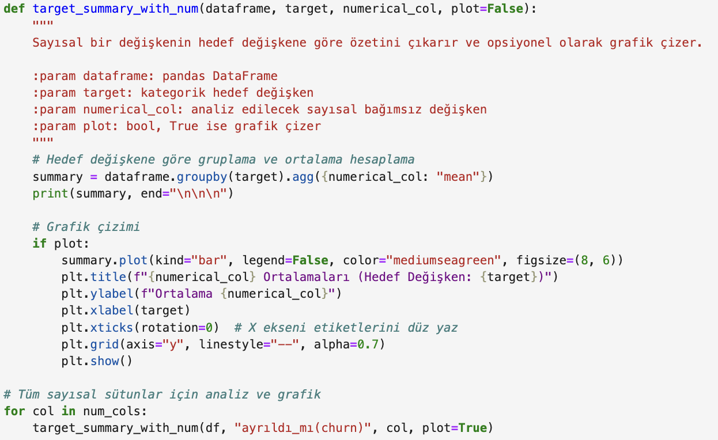

**Müşterilerin kredi skorları ortalamalarına göre ayrılma oranlarını (churn) yüzdesel olarak gösterme:**

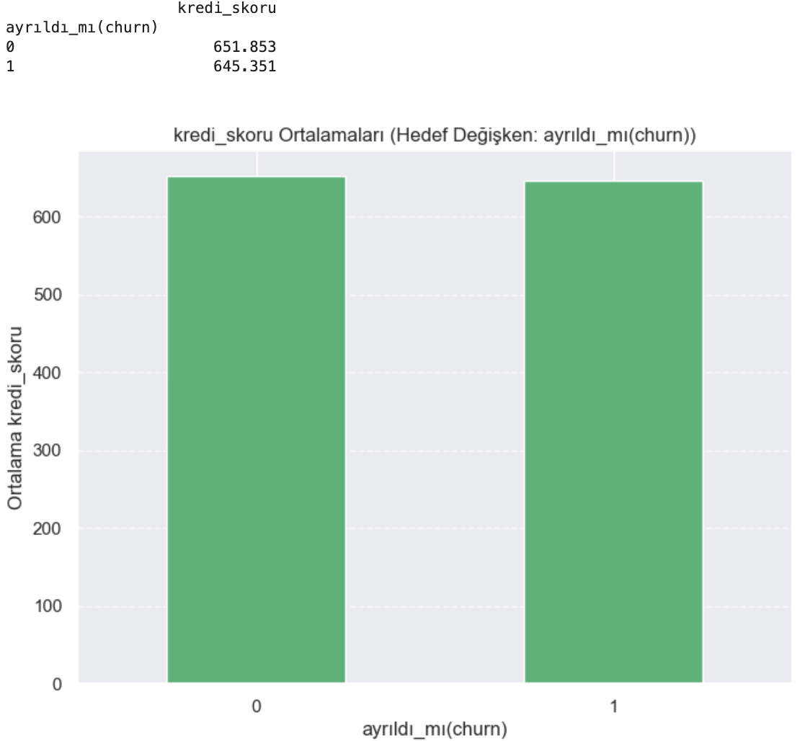

Ayrılmayan Müşteriler (0): Ortalama kredi skoru: 651.85

Ayrılan Müşteriler (1): Ortalama kredi skoru: 645.35

* Ayrılan müşterilerin ortalama kredi skoru, ayrılmayan müşterilere göre biraz daha düşüktür. Fakat fark oldukça küçük ve kredi skoru ile ayrılma arasında güçlü bir ilişki olmadığını düşündürmektedir.

**Müşterilerin yaş ortalamalarına göre ayrılma oranlarını (churn) yüzdesel olarak gösterme:**

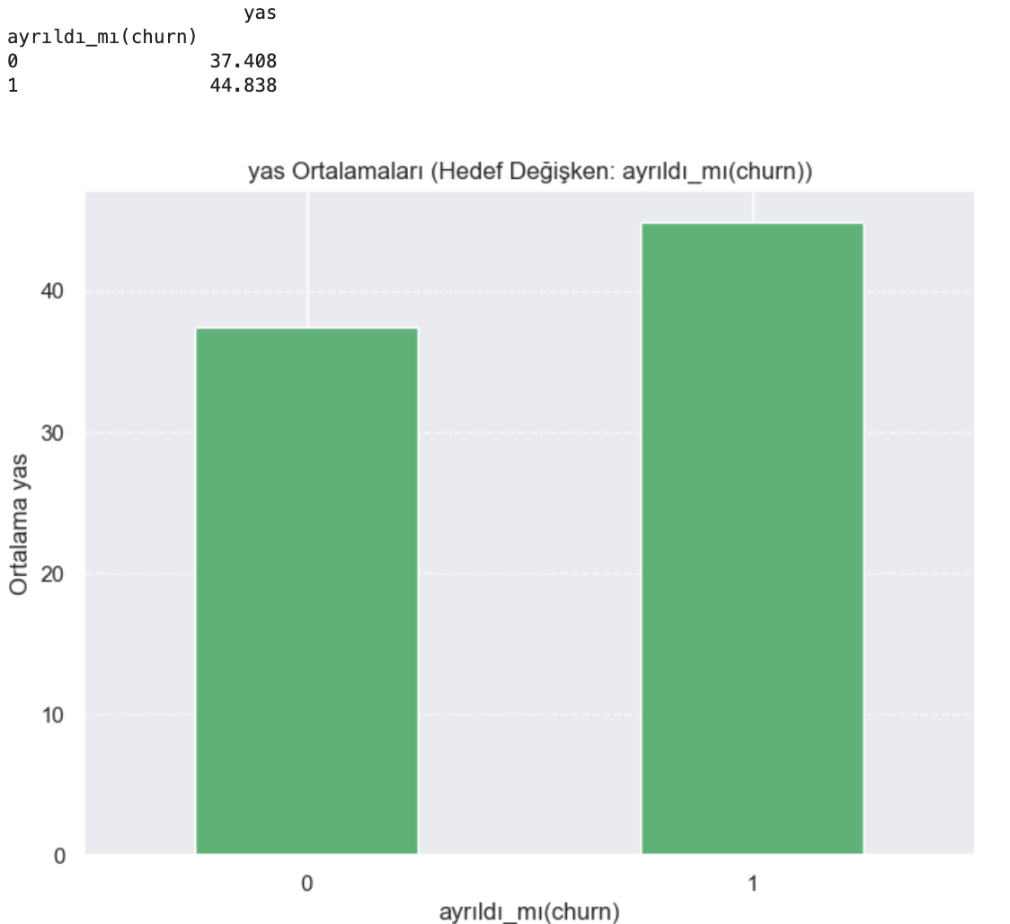

Ayrılmayan Müşteriler (0): Ortalama yaş: 37.41

Ayrılan Müşteriler (1): Ortalama yaş: 44.84

* Ayrılan müşterilerin yaş ortalaması ayrılmayan müşterilere göre daha yüksektir.
* Yaş ilerledikçe müşteri ayrılma riski artmaktadır.

**Müşterilerin şirkette kaldığı ay sayısı ortalamalarına göre ayrılma oranlarını (churn) yüzdesel olarak gösterme:**

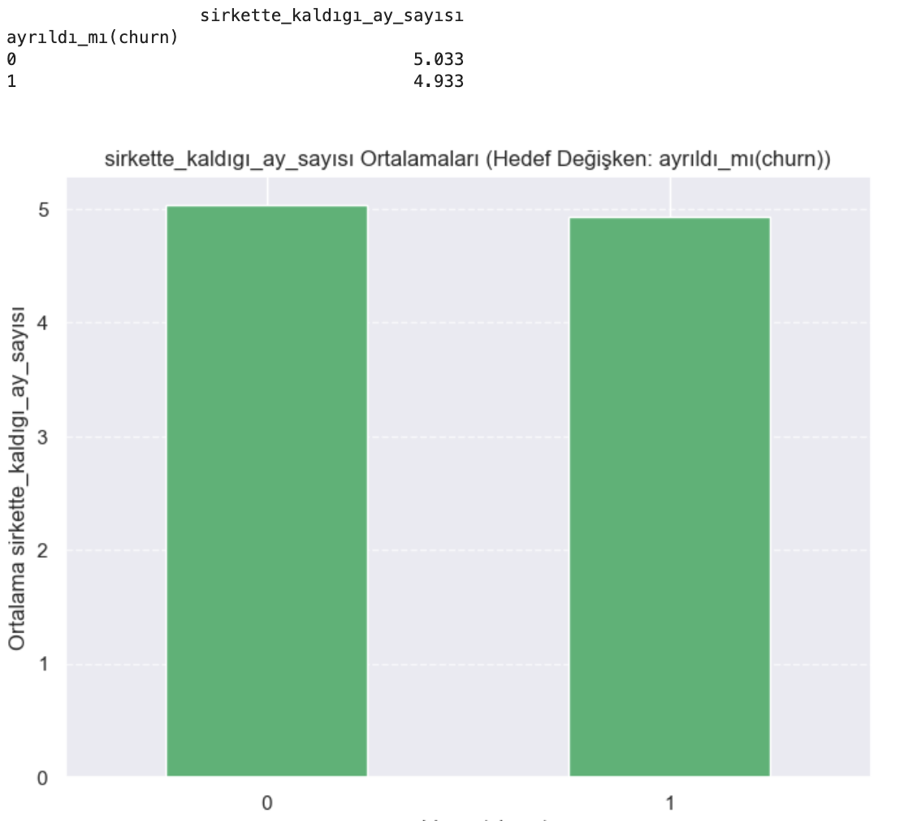

Ayrılmayan Müşteriler (0): Ortalama şirkette kalma süresi: 5.033 ay

Ayrılan Müşteriler (1): Ortalama şirkette kalma süresi: yaklaşık 5 ay

* Ayrılmayan ve ayrılan müşteriler arasında şirket içinde kalma süresi bakımından çok küçük bir fark vardır.
* Ayrılma riski, müşterilerin şirkette kaldığı süreyle güçlü bir ilişki göstermemektedir.

Müşterilerin bakiye ortalamalarına göre ayrılma oranlarını (churn) yüzdesel olarak gösterme:

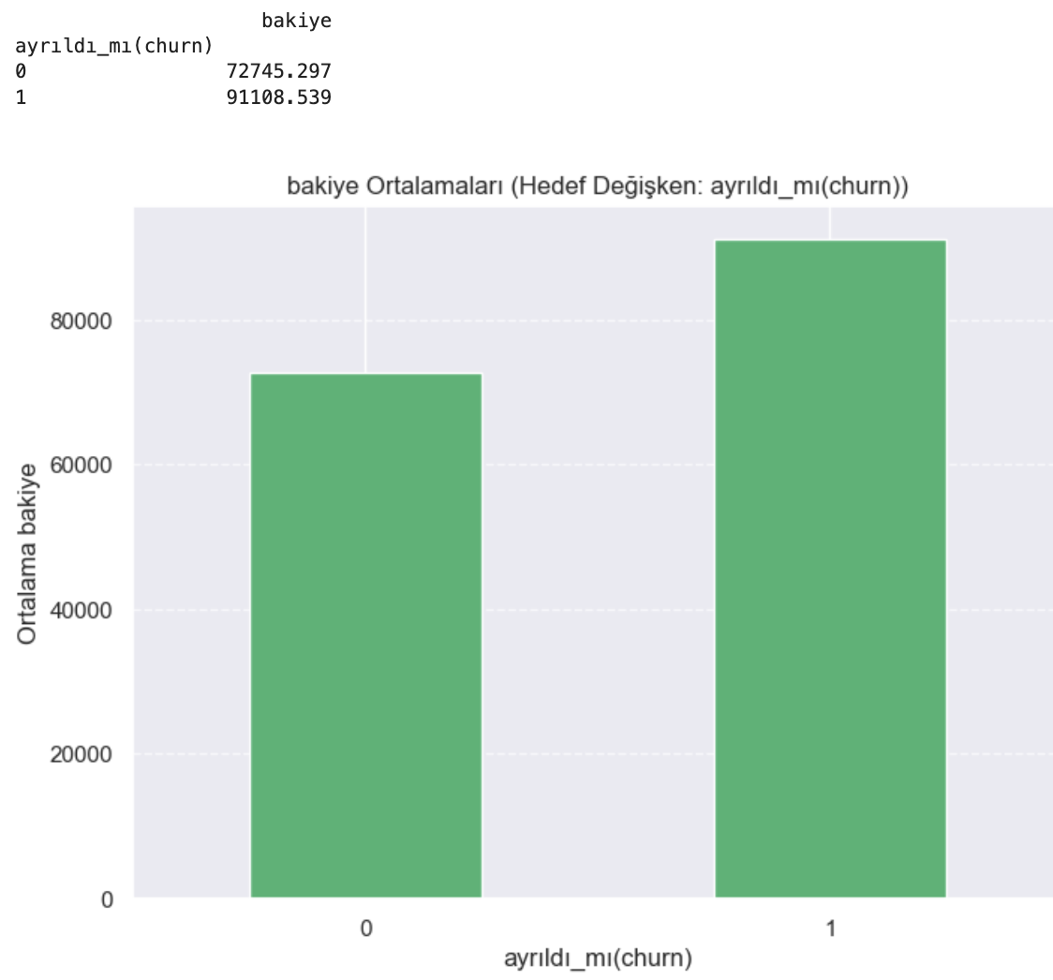

Ayrılmayan Müşteriler (0): Ortalama bakiye: 72,745.30

Ayrılan Müşteriler (1): Ortalama bakiye: 91,108.54

* Ayrılan müşteriler, ayrılmayanlara göre daha yüksek bir ortalama bakiyeye sahiptir.

**Müşterilerin tahmini maaş ortalamalarına göre ayrılma oranlarını (churn) yüzdesel olarak gösterme:**

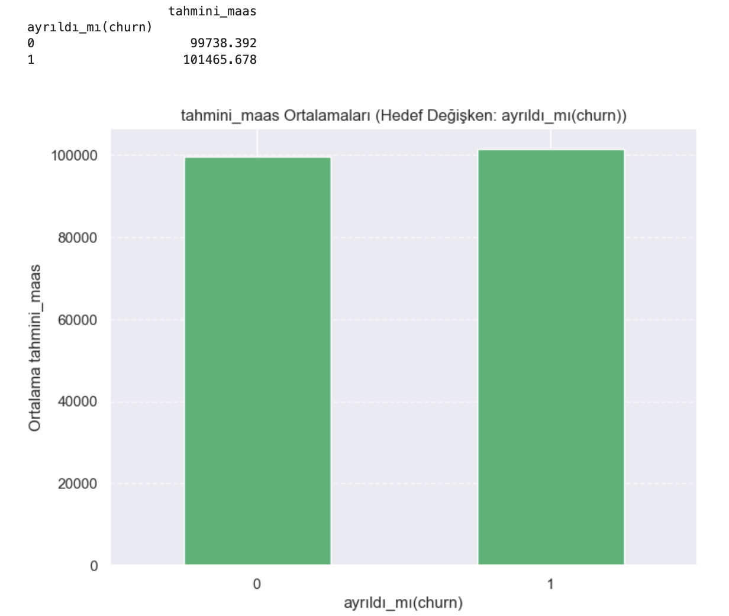

Ayrılmayan Müşteriler (0): Ortalama tahmini maaş: 99,738.40

Ayrılan Müşteriler (1): Ortalama tahmini maaş: 101,465.678

* Ayrılan müşteriler, ayrılmayanlara göre daha yüksek bir ortalama tahmini maaşa sahiptir. Ancak fark oldukça küçük olduğu için maaşın müşteri ayrılma üzerinde güçlü bir etkisi olduğu söylenemez.

**KORELASYON**

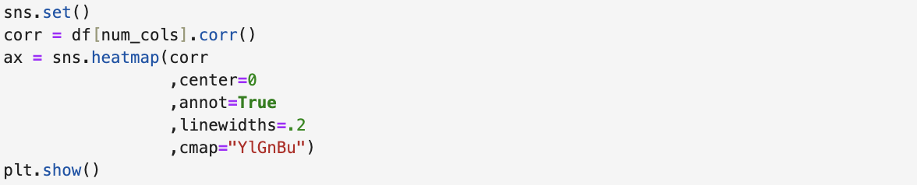

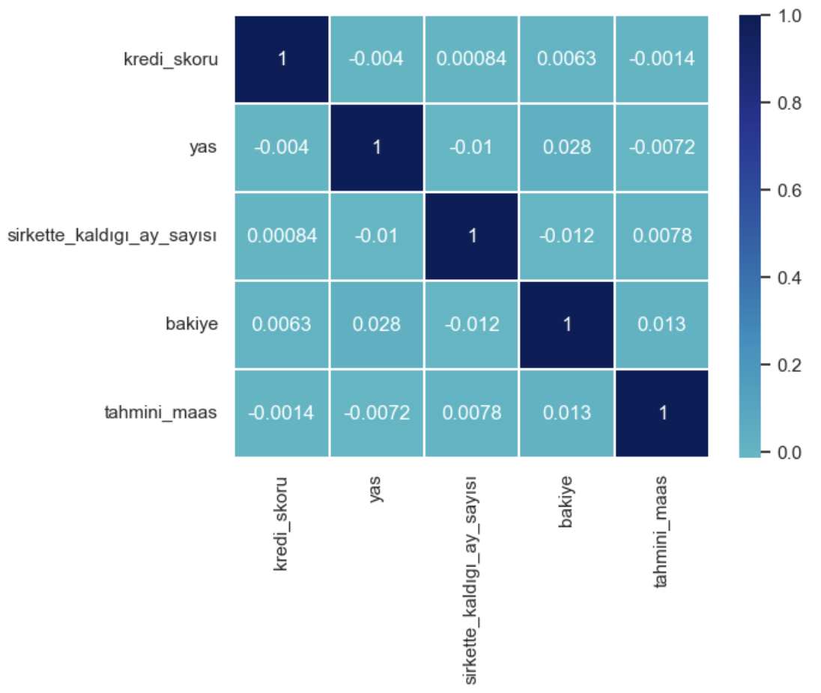

Değişkeler arasındaki korelasyon değerleri oldukça düşük diyebiliriz.

Örneğin:

**•** Kredi skoru ile diğer değişkenler arasında neredeyse hiç ilişki yok.

**•** Yaş ve bakiye arasında çok hafif bir pozitif korelasyon vardır.

**•** Tahmini maaş ve diğer değişkenler arasında sıfıra yakın bir ilişki bulunuyor.

✓ Sayısal değişkenler arasında güçlü bir ilişki görünmüyor. Bu değişkenler birbirini fazla etkilemiyor ve her birinin modelleme sürecinde bağımsız olarak değerlendirilebileceğini gösteriyor.

**Şimdi aralarında en düşük ilişki bulunan iki değişkene bakalım:**

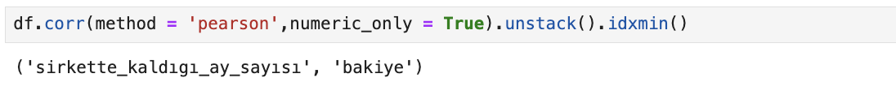

**•** Şirkette kaldığı ay sayısı ve bakiye arasında çok zayıf bir ilişki olduğunu söyleyebiliriz.

**Sayısal değişkenlerin hedef değişkenle (churn) olan korelasyonlarını en çoktan en aza doğru görelim:**

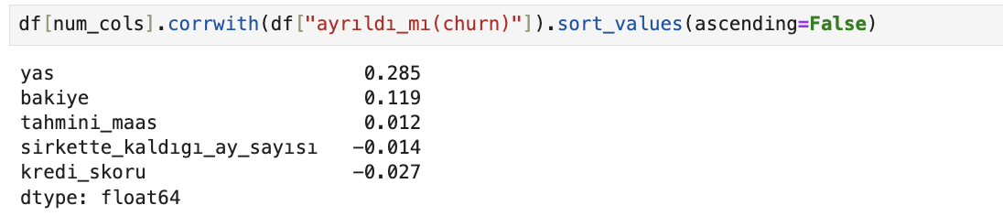

* **Yaş:** En yüksek pozitif korelasyona sahip değişkendir (0.285). Bu, yaş arttıkça müşterinin churn etme olasılığının da arttığını gösterebilir.
* **Bakiye:** Pozitif bir korelasyona sahiptir (0.119). Burada bakiyenin artmasının churn ile zayıf bir şekilde ilişkili olduğunu söyleyebiliriz.
* **Tahmini Maaş:** Korelasyonu düşüktür (0.012). Bu değişkenin churn üzerinde anlamı bir etkiye sahip olmadığını söyleyebiliriz.
* **Şirkette Kalma Süresi:** Negatif korelasyona sahiptir (-0.014). Bu şirkette daha uzun süre kalan müşterilerin churn etme olasılığının biraz daha düşük olabileceğini gösteriyor.
* **Kredi Skoru:** Negatif korelasyona sahiptir (-0.027). Etkisi oldukça zayıftır.

**Kısaca,** yaş ve bakiye değişkenleri, diğer ilişkilere göre, churn ile daha güçlü bir ilişkiye sahiptir. Bu model oluşturma sırasında önemli bir özellik olabilir.

**Detaylı Görselleştirme**

**Scatter plot**

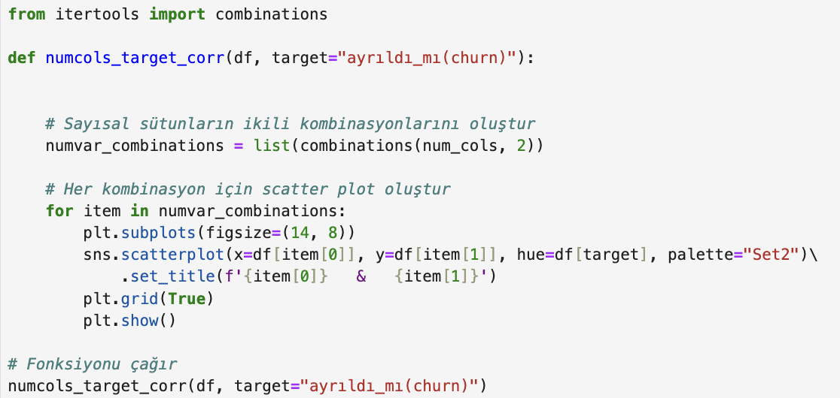

Oluşturulan grafiklerden birkaçını yorumlayalım.

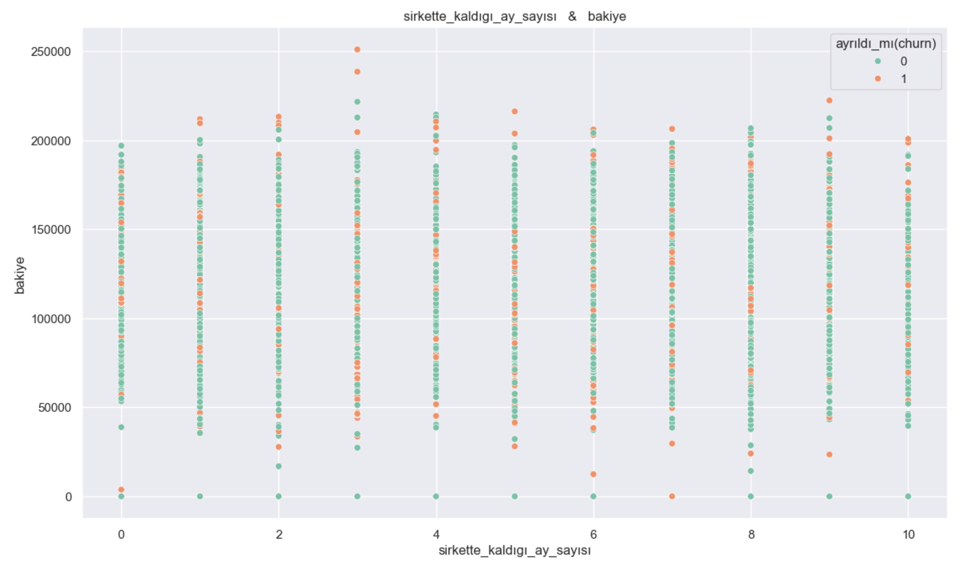

* Şirkette kaldığı ay sayısı değişkeni boyunca ayrılan (turuncu) ve ayrılmayan (yeşil) müşterilerin dağılımı benzerdir. Şirkette kaldığı ay sayısı değişkeninin churn üzerinde güçlü bir etkiye sahip olmadığını söyleyebiliriz.
* Yüksek bakiye seviyelerinde turuncu noktalar daha fazladır bu nedenle, daha yüksek bakiyelere sahip müşterilerde ayrılma (churn etme) olasılığı daha fazla görünüyor diyebiliriz.

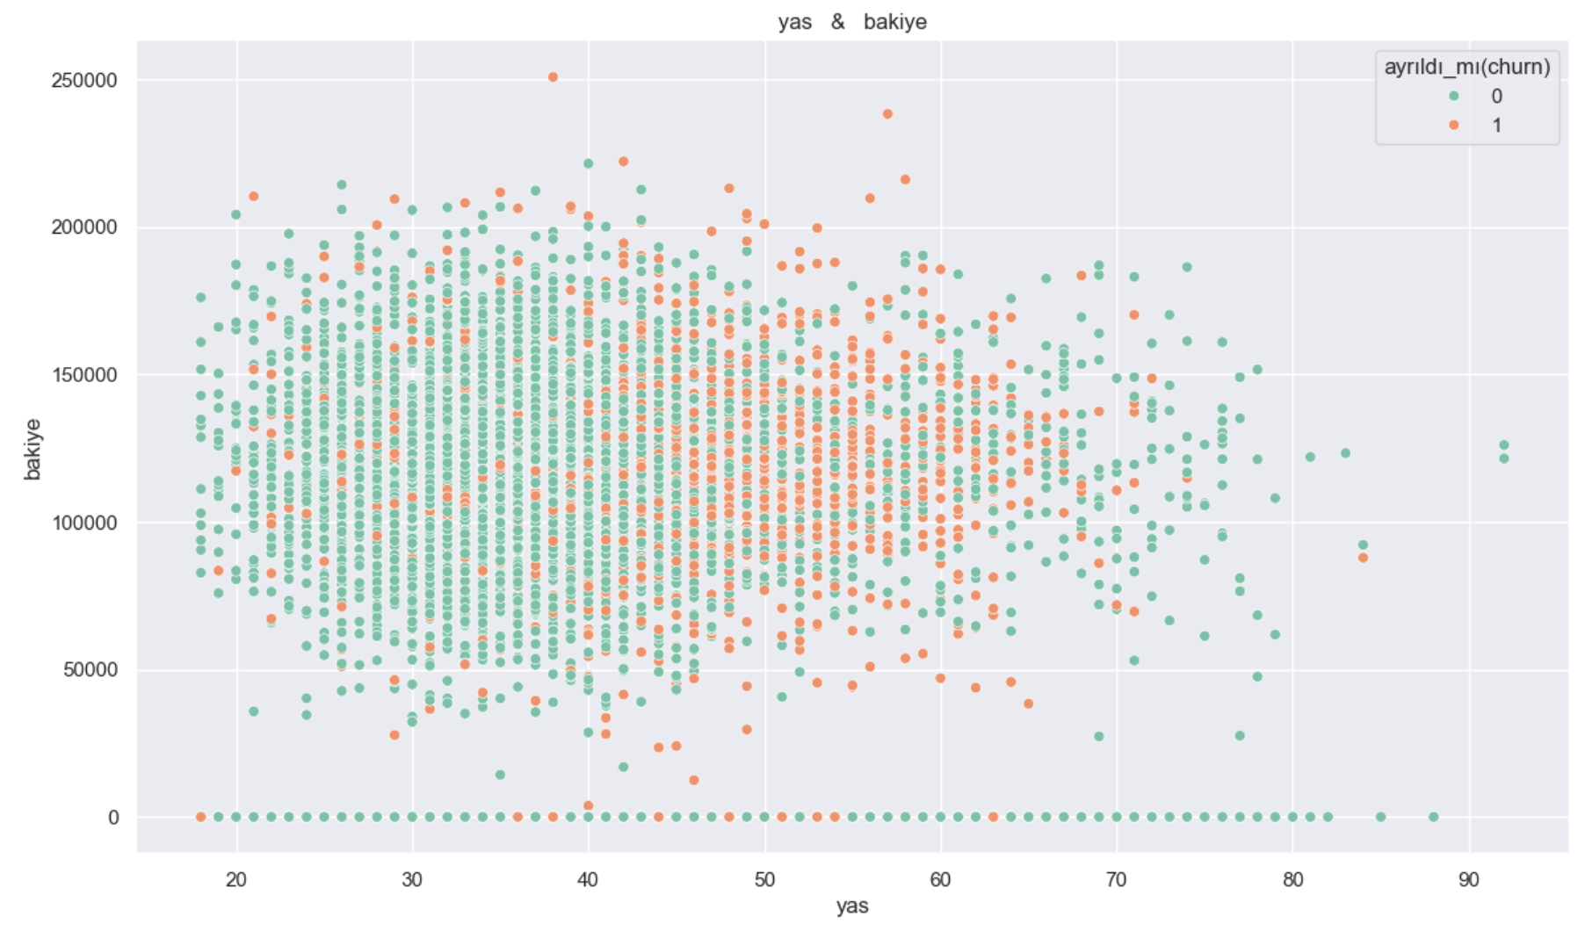

* Yaş büyüdükçe, ayrılan müşterilerin sayısında artış gözlemleniyor. Özellikle 40-60 yaş aralığındaki müşterilerin ayrılma oranı daha yüksek görünüyor.
* Yüksek bakiyeye sahip müşteriler arasında ayrılan müşteriler biraz daha fazla gözüküyor. Yüksek bakiyeye sahip müşterilerin ayrılma olasılığının daha yüksek olabileceğini söyleyebiliriz.
* Ayrılmayan (churn:0) müşteriler hem düşük hem yüksek bakiyelerde yoğunlaşırken, ayrılan müşteriler genellikle yüksek yaş ve bakiye kategorilerinde yer alıyor.

**Pair Plot**

Bu kod tüm numerik değişkenlerin kendi aralarındaki ilişkilerini ve dağılımlarını göstermektedir.

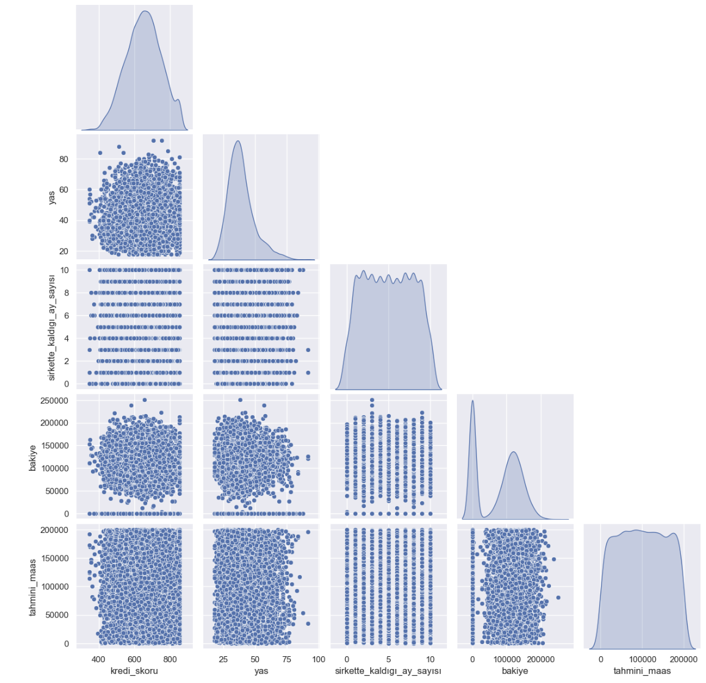

Bu grafikteki ilişkiler, numerik değişkenlerin çoğunlukla birbirinden bağımsız olduğunu göstermektedir.

**Violin Plot**

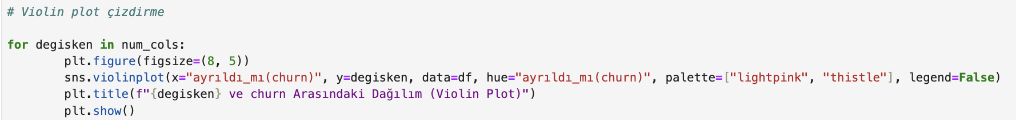

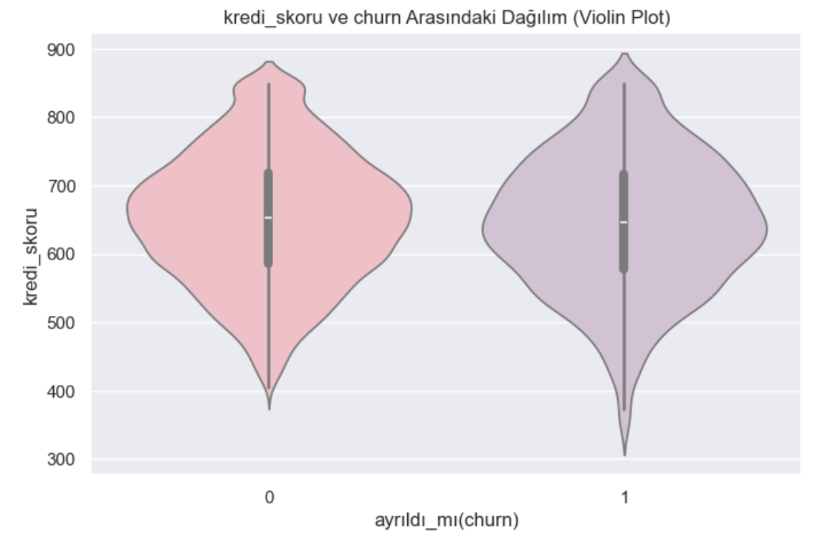

1. **Churn etmeyenler (0):**

* Kredi skoru dağılımı geniştir.

1. **Churn edenler (1):**

* Kredi skoru daha dar ve simetrik gözükmekte.
* Her iki grup için de medyan (ortanca değer) oldukça benzerdir. Bu, churn edenler ve etmeyenler arasında kredi skoru açısından belirgin bir fark olmadığını göstermektedir.

**Kısaca:** Kredi skoru ile churn arasında belirgin bir ilişki gözükmemektedir.

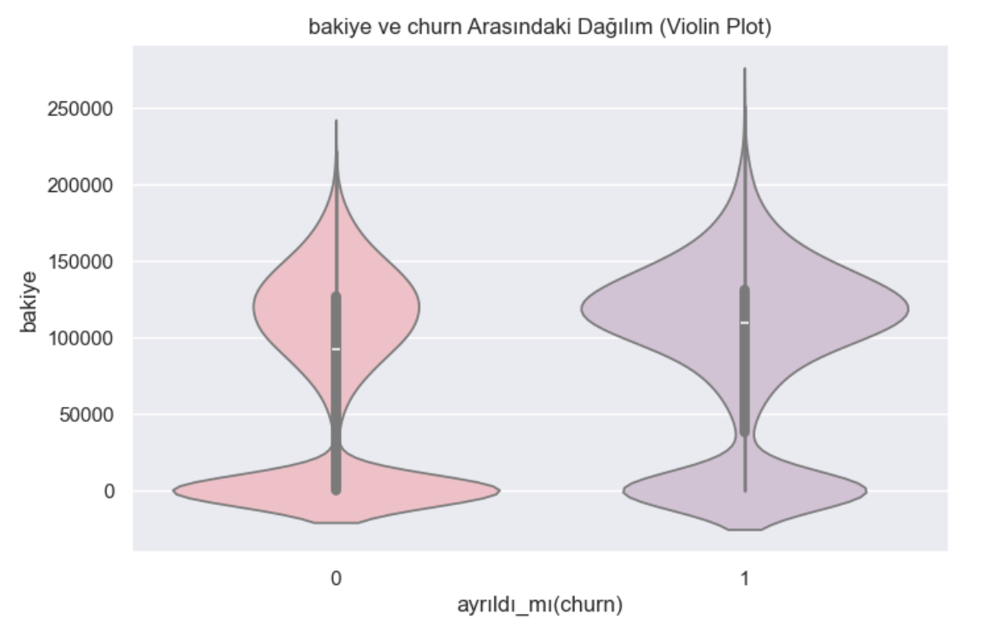

1. **Churn etmeyenler (0):**

* Dağılımın en alt kısmında belirgin bir yoğunluk bulunmaktadır.

1. **Churn edenler (1):**

* Dağılım daha geniştir.
* Churn etmeyenlerin (Churn 0) medyanı churn edenlere göre daha düşük bir noktadadır. Bu, daha yüksek bakiyeye sahip müşterilerin churn etme eğiliminde olabileceğini gösterebilir.

**Kısaca:** Bakiye ile churn arasında bir ilişki olabileceği söylenebilir.

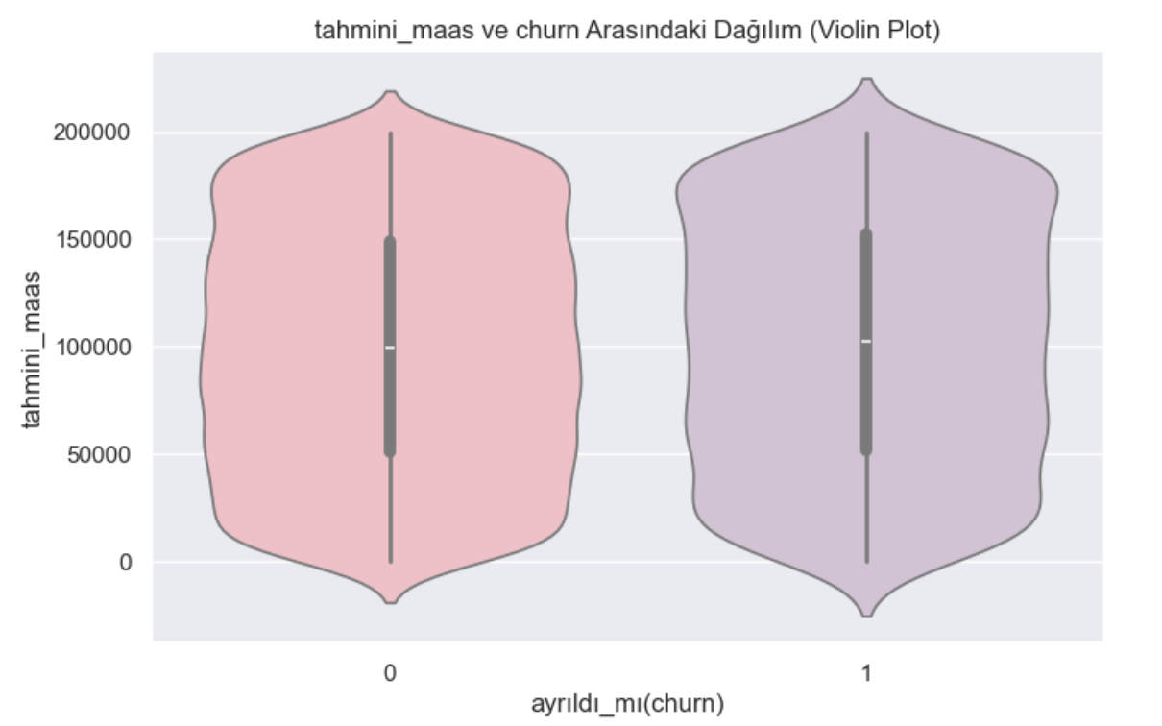

* Tahmini maaş ile churn arasında belirgin bir fark bulunmamaktadır. Ancak churn edenlerin maaşları biraz daha yüksek gibi görünmektedir.
* Her iki grubun medianı birbirine çok yakındır. Bu, maaş değişkeninin churn üzerinde belirgin bir etkiye sahip olmadığını gösterebilir.

**FEATURE ENGINEERING**

**Base Model:**

Buraya kadar yaptığımız işlemlerin modele katkısını gözlemlemek için bir base model kuralım. Analiz gidişatımıza karar vermemizde yardımcı olacaktır. Verimizin kopyası üzerinde gidelim.

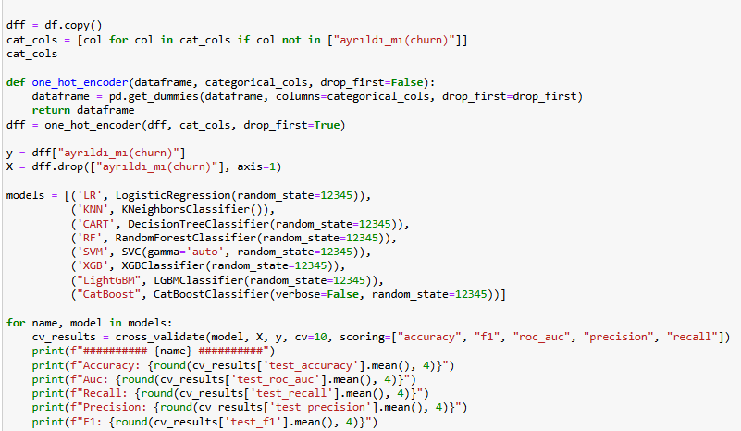

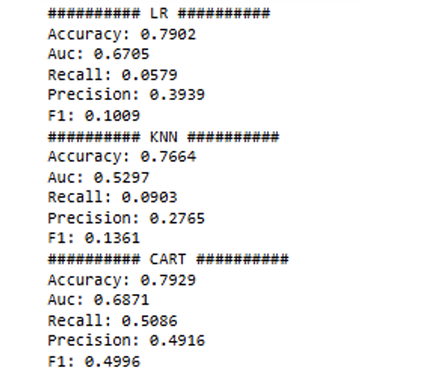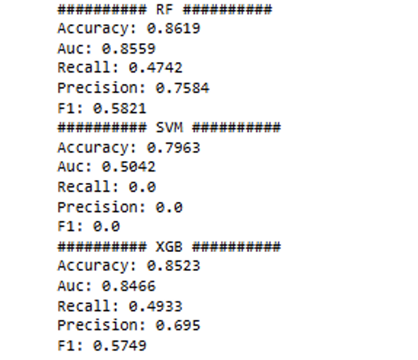

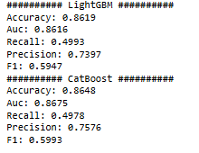

Model performansları bu şekilde. Aykırı değer analizi yapalım. Eğer aykırılıklar varsa onları belirli bir aralıkta baskılayıp model performanslarına tekrar bakalım.

**Box-plot ile aykırı değer incelemesi:**

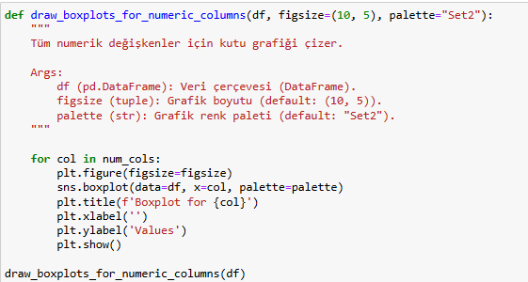

Sadece ’kredi_skoru’ ve ‘yas’ değişkenlerimizde aykırılıklar var, inceleyelim.

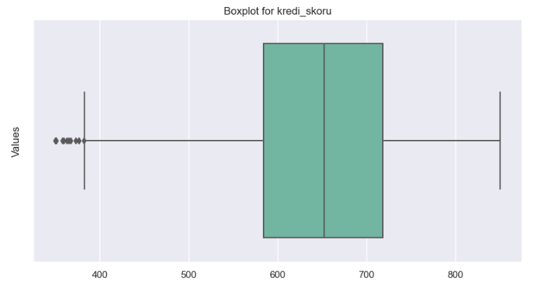

1. Çoğu kredi skoru, 600-700 aralığında yoğunlaşmıştır. Bu, genel olarak ortalama veya iyi bir kredi geçmişine sahip bireylerin bulunduğu bir veri setini işaret edebilir.
2. 400'ün altındaki aykırı değerler, finansal zorluk çeken veya kredi notu çok düşük olan bireyleri temsil edebilir.
3. Veri setinin üst sınırında aykırı değer bulunmaması, yüksek kredi skorlarının veride daha istikrarlı olduğunu gösteriyor.

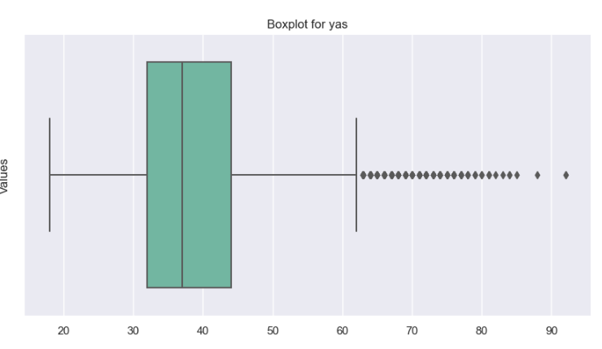

* 60 yaşın üstünde birçok aykırı değer var, bunlar 70 ile 90 arasında dağılmış durumda.
* Bu aykırı değerler, veri setinde daha az sıklıkla görülen yaşları temsil eder.
* Veri seti, yaş açısından yukarı doğru çarpık (pozitif çarpıklık) bir dağılıma sahip gibi görünmektedir, çünkü üst uçta daha fazla aykırı değer bulunmaktadır.

**Fonksiyon ile aykırı değer analizi:**

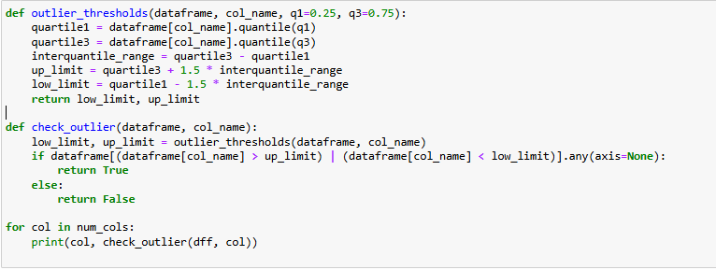

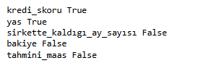

Sadece ’kredi_skoru’ ve ‘yas’ değişkenlerimizde aykırılıklar var.

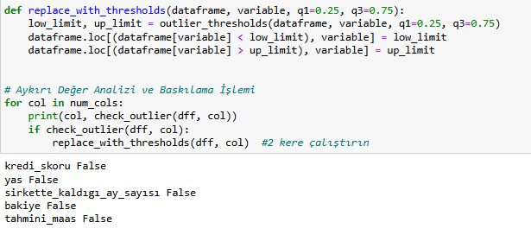

Aykırı değerleri baskıladık ve aykırılık gözükmüyor. Şimdi model performansını tekrar inceleyelim.

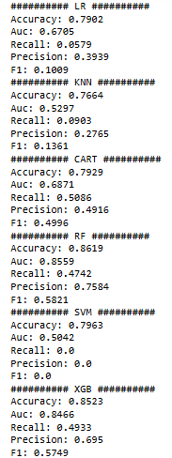

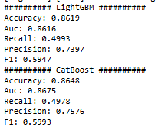

Baskılama sonrası model performansları değişmedi. Aykırı değerlerin oranı düşük olabilir. Oranlarına bakalım.

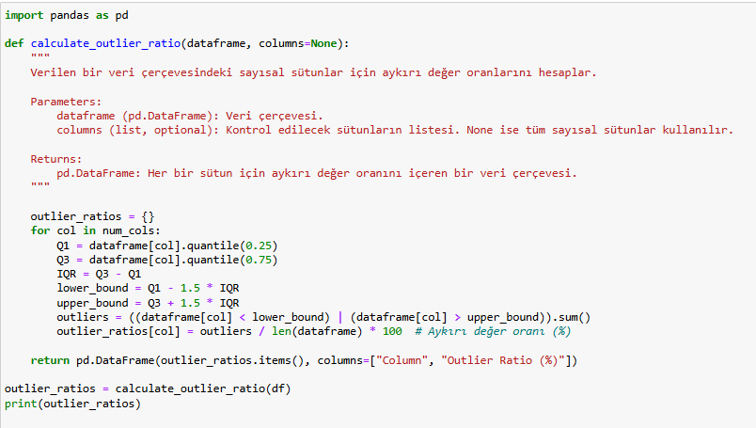

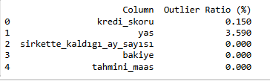

Görüldüğü gibi aykırı değerlerin veri kümesindeki oranı düşük. Yaptığımız aykırı değer analizi sonuçlarına bakarak kredi skoru ve yaş değişkenindeki aykırı değerlerin anlamlı olduğu ve model performanslarını etkilemediğini gördük. O yüzden modellemeye aykırı değerleri baskılamadan devam edeceğiz.

**YENİ DEĞİŞKEN ÜRETMEK**

İş bilgisine dayanarak ve mantıklı çıkarımlar yaparak model performansını iyileştirmek için yeni değişkenler üretelim.

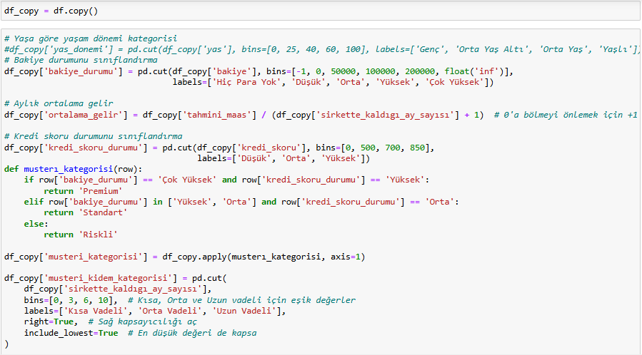

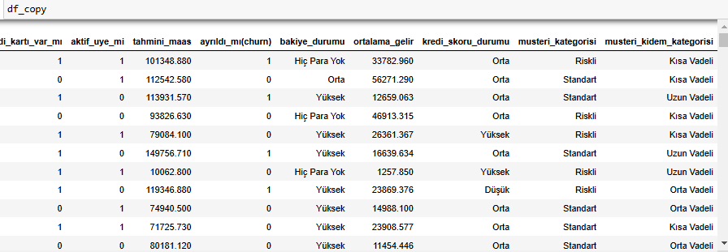

1. **Bakiye durumu değişkeni:** amaç, müşterilerin hesap bakiyelerini belirli aralıklara göre sınıflandırmaktır.

bins ile bu aralıklar tanımlanır:

* -1 ila 0: "Hiç Para Yok"
* 0 ila 50.000: "Düşük"
* 50.000 ila 100.000: "Orta"
* 100.000 ila 200.000: "Yüksek"
* 200.000 ve üzeri: "Çok Yüksek"

labels, her aralığa atanacak kategorik etiketleri tanımlar.

1. **Ortalama gelir değişkeni:** amaç, müşterinin aylık ortalama gelirini tahmini maaşı üzerinden hesaplamak.

tahmini_maas değişkeni müşterinin toplam kazancını temsil eder.

sirkette_kaldıgı_ay_sayısı, müşterinin şirkette kaç ay çalıştığını belirtir.

Toplam maaş, çalışılan ay sayısına bölünerek aylık ortalama gelir hesaplanır.

Bölme işleminde 0’a bölünmeyi önlemek için (sirkette_kaldıgı_ay_sayısı + 1) kullanılmıştır.

1. **Kredi skoru durumu değişkeni:** Amaç, müşterilerin kredi skorunu düşük, orta veya yüksek olarak sınıflandırmak.

* 0 ila 500: "Düşük"
* 500 ila 700: "Orta"
* 700 ila 850: "Yüksek"

1. **Müşteri kategorisi değişkeni:**amaç, müşterileri "Premium", "Standart" ve "Riskli" olarak sınıflandırmak.

* apply fonksiyonu her satır üzerinde çalışarak yeni bir kategori belirler.
* Premium: bakiye_durumu "Çok Yüksek" ve kredi_skoru_durumu "Yüksek".
* Standart: bakiye_durumu "Yüksek" veya "Orta" ve kredi_skoru_durumu "Orta".
* Riskli: Diğer durumlar.

1. **Müşteri kıdem kategorisi değişkeni:** Amaç, müşterilerin şirkette kalma süresine göre kıdem kategorisi belirlemek.

* 0 ila 3 ay: "Kısa Vadeli"
* 3 ila 6 ay: "Orta Vadeli"
* 6 ila 10 ay: "Uzun Vadeli"

labels bu aralıklara karşılık gelen etiketlerdir.

right=True sağ sınırın dahil edilmesini sağlar (örneğin, 3 ay "Kısa Vadeli" olarak kabul edilir).

include_lowest=True en düşük değeri (0) dahil eder.

**ONE – HOT & LABEL HOT ENCODİNG**

Yeni değişkenler üretmiştik. Kategorik ve numerik değişken listemizi güncelleyelim.

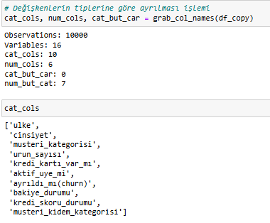



Makine öğrenimi algoritmaları genellikle sayısal verilerle çalışır. Ancak, çoğu veri seti kategorik veriler içerir (örneğin, "Cinsiyet", "Ülke"). Bu kategorik verilerin doğrudan modelde kullanılması mümkün olmadığından, bu veriler sayısal bir formata dönüştürülmelidir. Bu amaçla One-Hot Encoding ve Label Encoding gibi teknikler kullanılır.

One-Hot Encoding, her kategori için ayrı bir sütun oluşturarak, kategori varlığını 0 ve 1 ile temsil eder.

Label Encoding, her kategoriye bir sayı atar. Doğal sıralamaya sahip veriler için uygundur.

Bu bilgilere dayanarak Label encoding yapılacak ve one-hot yapılacak değişkenleri belirleyip işlem yaparız.

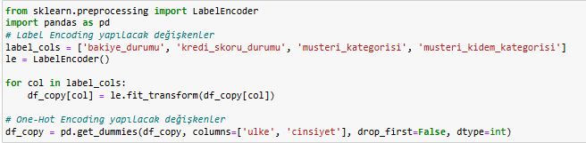

**Label Encoding ve One-Hot Encoding sonrası görünümü:**

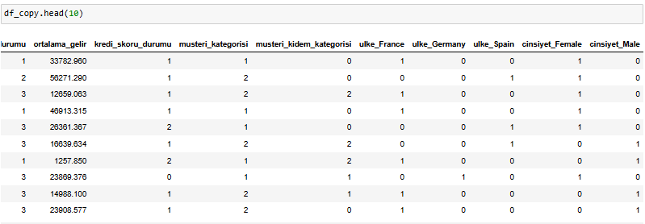

**VERİYİ STANDARTLAŞTIRMA İŞLEMİ: Z-SKOR**

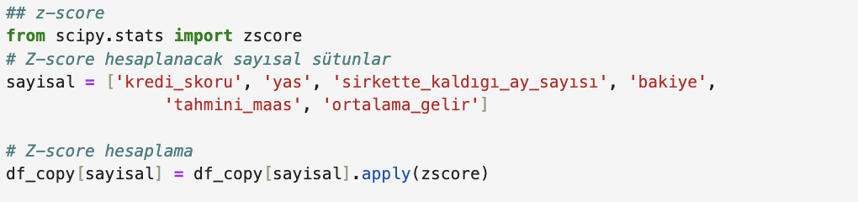

**•** Normalizasyon olmadan, daha büyük ölçekli özellikler daha küçük ölçeklilere baskın gelebilir ve bu da makine öğrenimi modellerinde önyargılı sonuçlara yol açabilir. Bu nedenle standartlaştırma işlemini uyguluyoruz.

**•** Z-score, verileri standardize ederek ortalaması 0, standart sapması 1 olacak şekilde dönüştürür.

**•** Veri setimizdeki sayısal değişkenleri (kredi skoru, yaş, şirkette kaldığı ay sayısı, bakiye, tahmini maaş ve ortalama gelir) standartlaştırarak farklı ölçeklerdeki değişkenleri aynı ölçekte değerlendiriyoruz.

Standartlaştırma işlemi sonrası veri setinin görünümü:

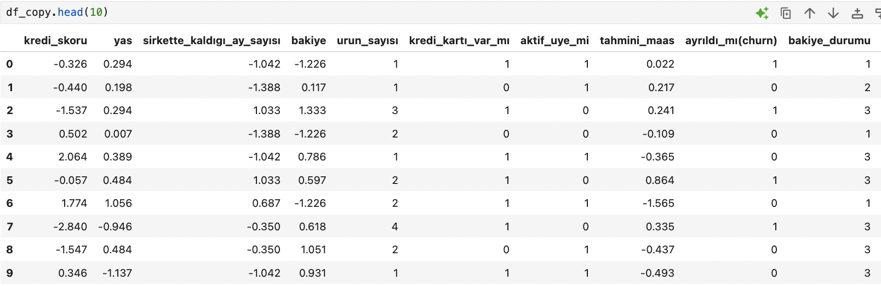

Z-score sonrası base model oluşturalım:

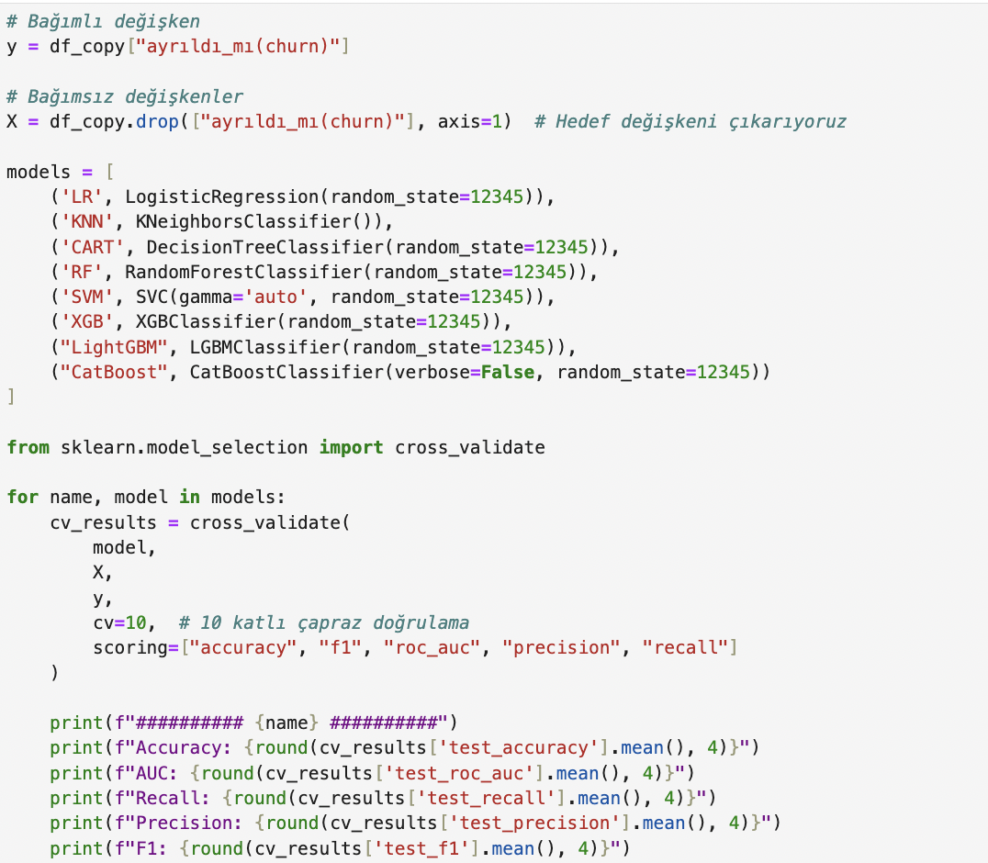

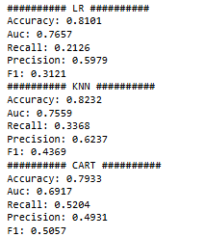 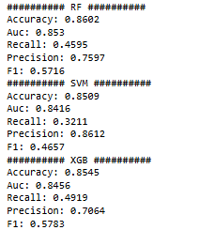

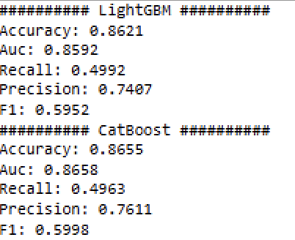

Bu çıktıya göre yorum yaparsak **CatBoost ve LightGBM**, özellikle dengeli Recall, Precision ve AUC değerleri ile en iyi performansı gösteriyor.

**MODEL SEÇİMİ VE TEST HATASI**

Modelimizin bağımlı değişkeni yani hedef değişkenimiz ayrıldı_mı(churn)’dır.

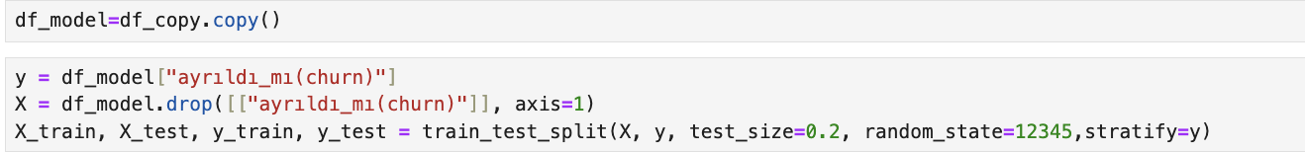

Bu kodla bağımlı ve bağımsız değişkenleri ayırdık. Ardından veri setini %80 eğitim, %20 test olacak şekilde bölerek model eğitimi için hazır hale getirdik.

Şimdi modellerimizi denemeye geçebiliriz.

1. **KNN**

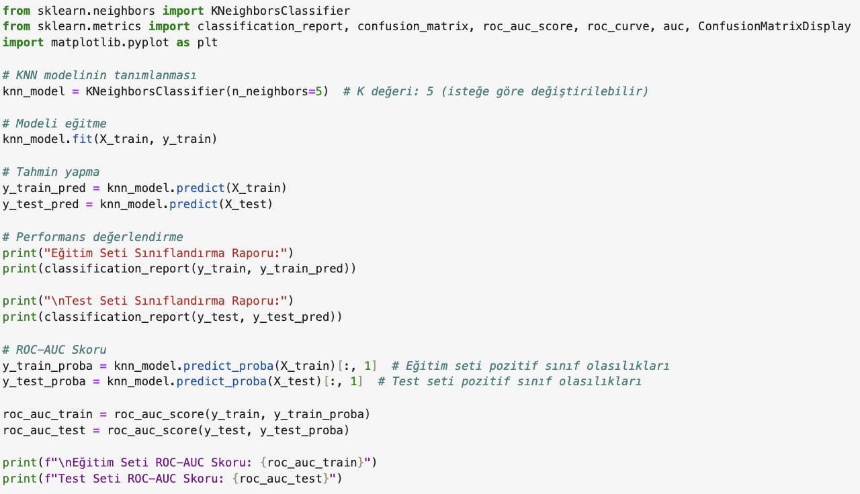

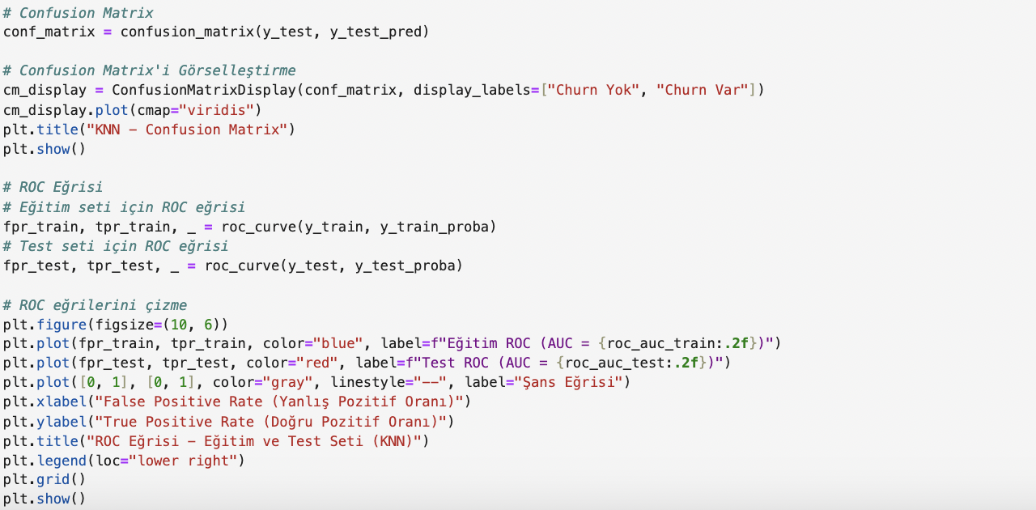

Çıktı aşağıdaki gibidir.

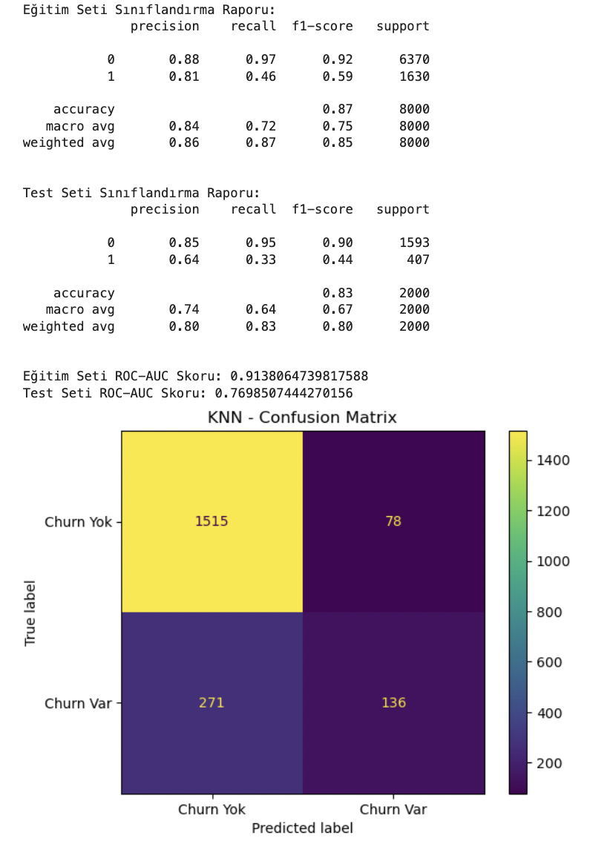

**1. Accurayc (Doğruluk):**

**• Eğitim seti accuracy:** %87

**• Test seti accuracy:** %83

Model her iki veri setinde de benzer bir doğruluk oranı göstermiştir. Fakat test setindeki performansın eğitim setine göre biraz daha düşük olması overfitting olabileceğini düşündürüyor.

**2.Recall (Duyarlılık) ve Precision (Kesinlik):**

**• Eğitim seti:**

* **Churn yok (0):** Precision (%88) ve Recall (%97) yüksek, model bu sınıfta başarılıdır.
* **Churn var (1):** Precision (%81) iyi ancak Recall (%46) düşük. Bu durumda model eğitim setinde gerçek Churn var örneklerinin %47’sini doğru tahmin etmiştir. Bu da bizim için düşük bir orandır.

**• Test seti:**

* **Churn yok (0):** Precision (%85) ve Recall (%95) yüksek, model bu sınıfta başarılıdır.
* **Churn var (1):** Precision (%64) fena değil ancak Recall (%33) çok düşük. Bu durumda model test setinde gerçek churn var örneklerinin %33’ünü doğru tahmin etmiştir. Bu da bizim için düşük bir orandır. Gerçek churn müşterilerinin büyük kısmını kaçırmaktadır.

**3.F1-Score:**

**• Eğitim seti:**

* **Churn yok (0):** %92
* **Churn var (1):** %59

**• Test seti:**

* **Churn yok (0):** %90
* **Churn var (1):** %44

Model churn yok sınıfında çok başarılı bir preformans gösterirken, churn var sınıfındaki düşük recall değeri F1-Skor değerini ciddi şekilde aşağı çekiyor.

**4.Confusion Matrix:**

* 1515 örnek churn yok doğru tahmin edilmiş.
* 136 örnek churn var doğru tahmin edilmiş.
* 78 kişi churn yok iken churn var olarak tahmin edilmiş.
* 271 kişi churn var iken churn yok olarak tahmin edilmiş

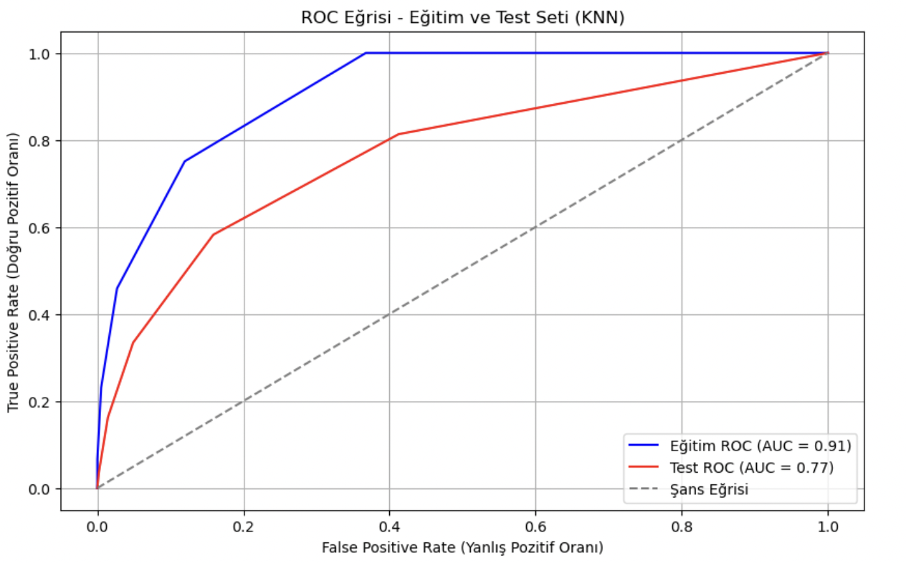

**ROC Eğrisi:**

**• Eğitim seti:** %91

**• Test seti:** %77

Test kümemiz çok düşük bir performans göstermiştir. Test ve eğitim çizgisi arasındaki fark da fazladır. Overfitting olabileceği artık net bir şekilde görülmüştür.

**Kısaca:** Eğitim ve test kümesi arasındaki performans farkı overfitting olduğunu düşündürmektedir. Model, **Churn Yok (0)** sınıfında iyi bir performans sergilerken, **Churn Var (1)** sınıfında düşük performans göstermektedir.

1. **KARAR AĞAÇLARI**

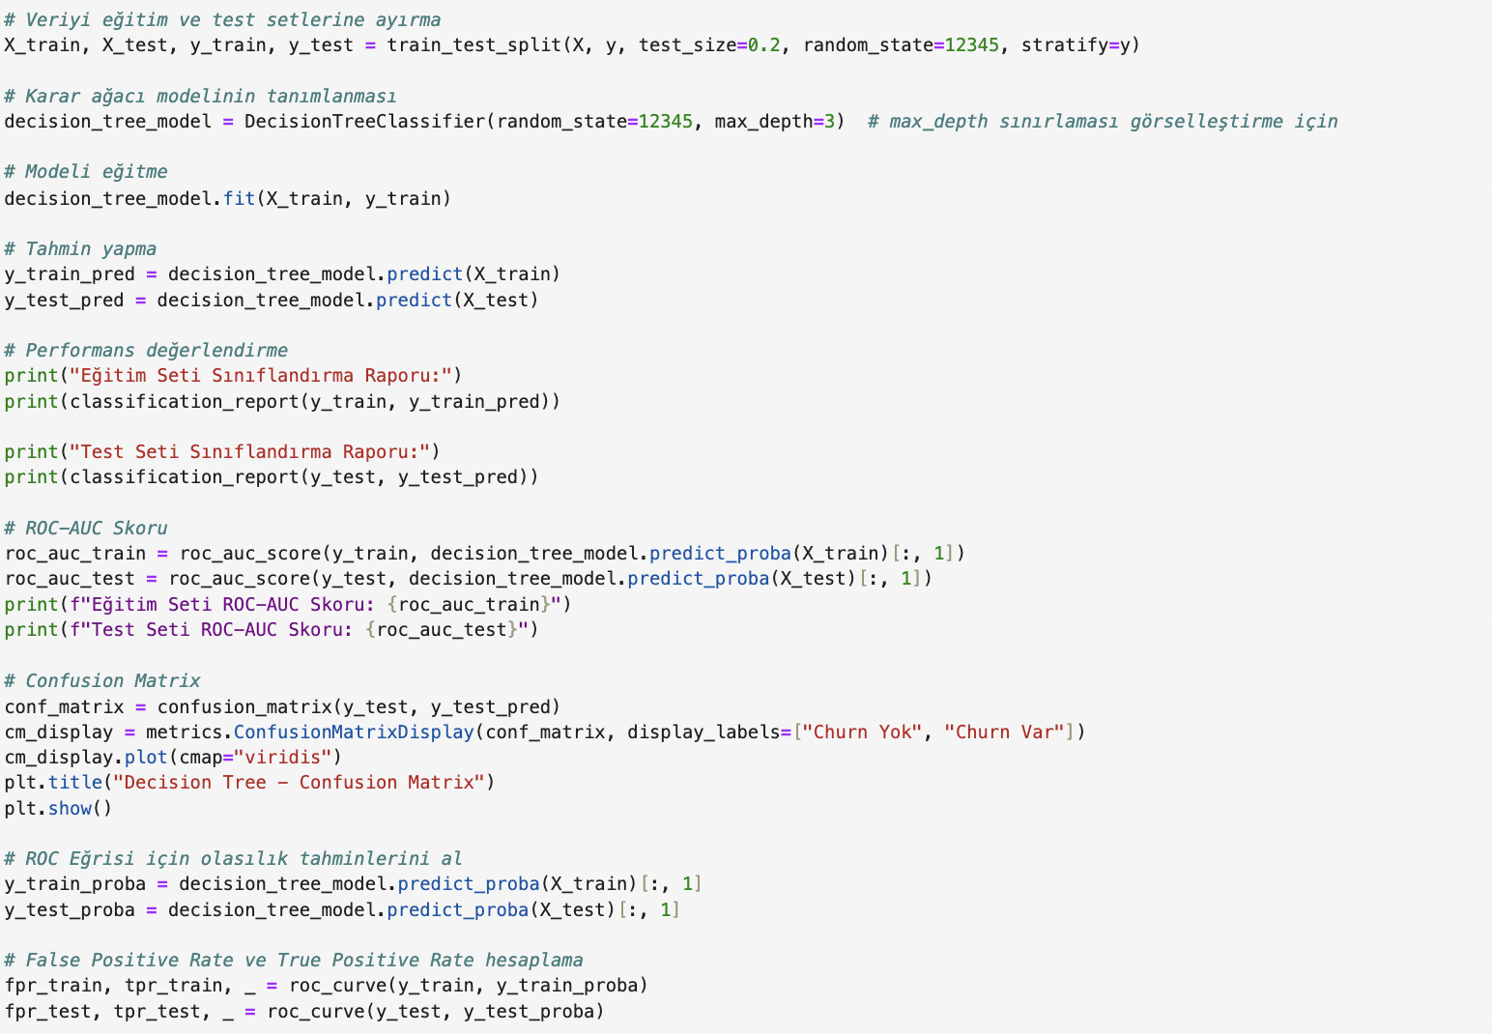

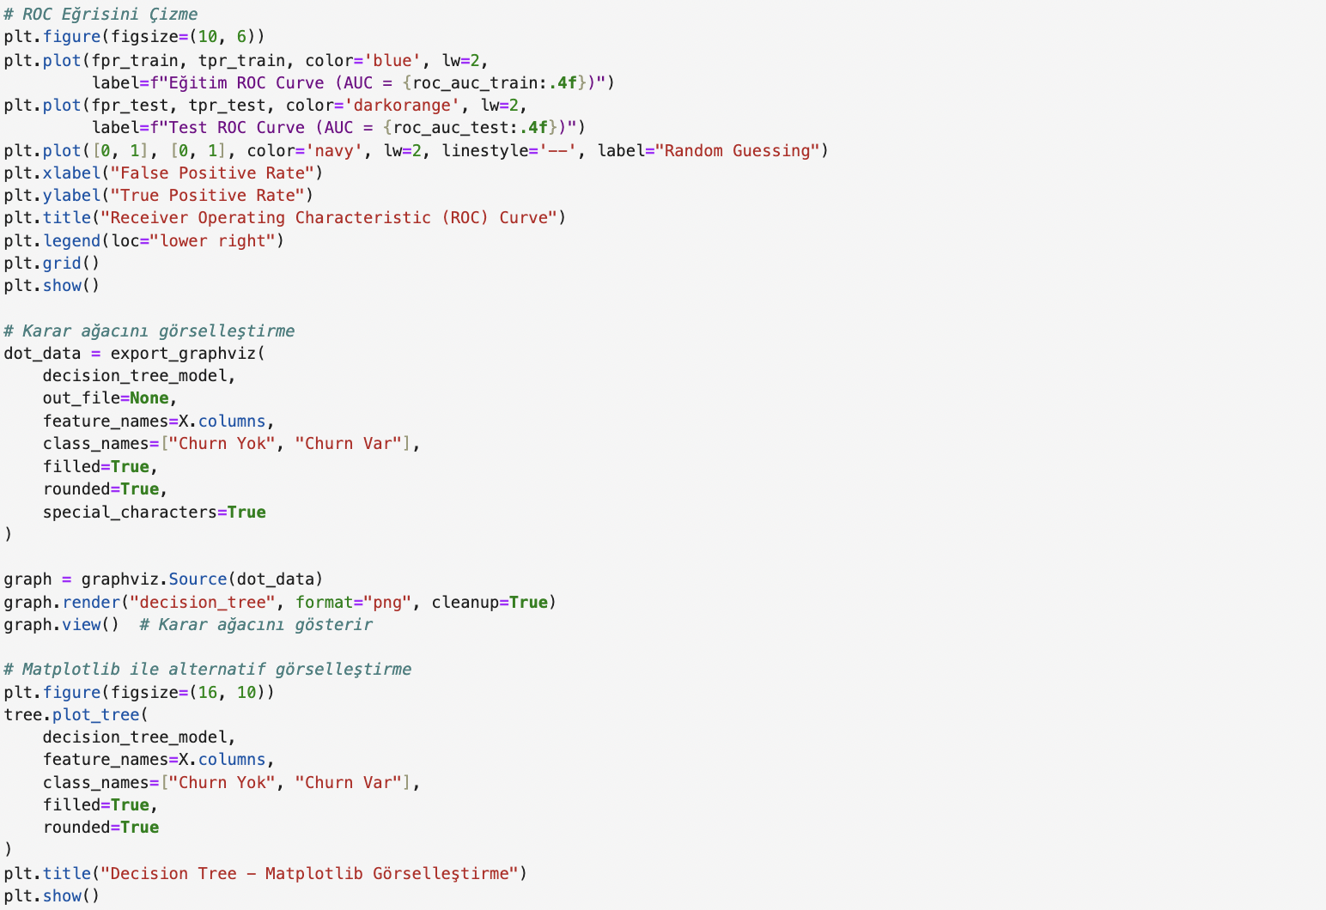

Çıktı aşağıdaki gibidir.

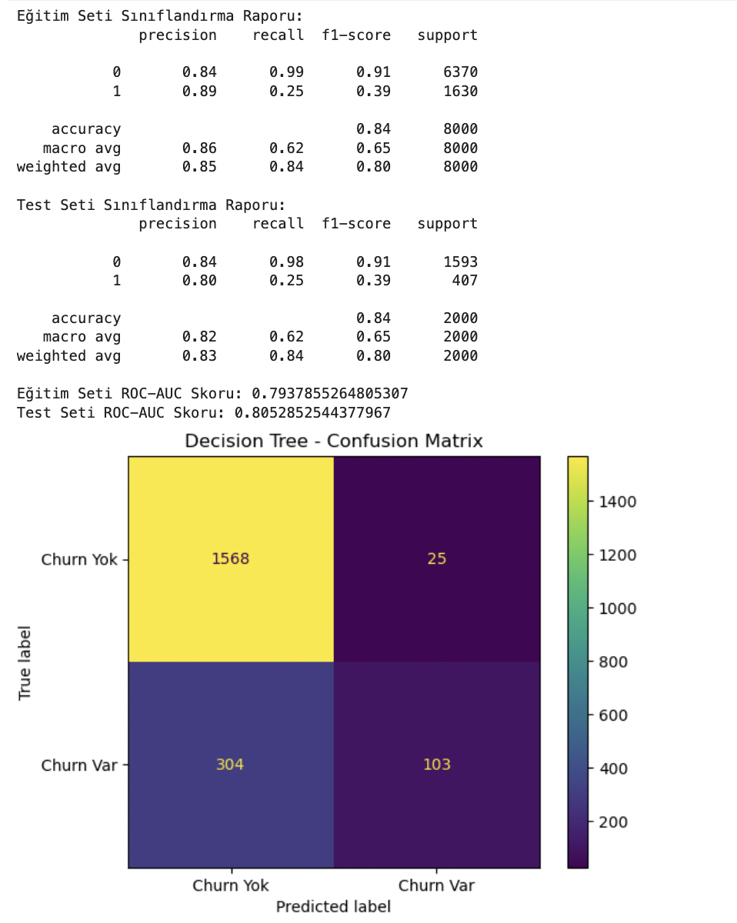

**1. Accurayc (Doğruluk):**

**• Eğitim seti accuracy:** %84

**• Test seti accuracy:** %84

Model her iki veri setinde de aynı doğruluk oranı göstermiştir.

**2.Recall (Duyarlılık) ve Precision (Kesinlik):**

**• Eğitim seti:**

* **Churn yok (0):** Precision (%84) ve Recall (%99) yüksek, model bu sınıfta başarılıdır.
* **Churn var (1):** Precision (%89) iyi ancak Recall (%25) düşük. Bu durumda model eğitim setinde gerçek churn var örneklerinin %25’ini doğru tahmin etmiştir. Bu da bizim için düşük bir orandır.

**• Test seti:**

* **Churn yok (0):** Precision (%84) ve Recall (%98) yüksek, model bu sınıfta başarılıdır.
* **Churn var (1):** Precision (%80) fena değil ancak Recall (%25) çok düşük. Bu durumda model test setinde gerçek churn var örneklerinin %25’ini doğru tahmin etmiştir. Bu da bizim için düşük bir orandır. Gerçek churn müşterilerinin büyük kısmını kaçırmaktadır.

**3.F1-Score:**

**• Eğitim seti:**

* **Churn yok (0):** %91
* **Churn var (1):** %39

**• Test seti:**

* **Churn yok (0):** %91
* **Churn var (1):** %39

Model churn yok sınıfında çok başarılı bir performans gösterirken, churn var sınıfındaki düşük recall değeri F1-Skor değerini ciddi şekilde aşağı çekiyor.

**4.Confusion Matrix:**

* 1568 örnek churn yok doğru tahmin edilmiş.
* 103 örnek churn var doğru tahmin edilmiş.
* 25 kişi churn yok iken churn var olarak tahmin edilmiş.
* 304 kişi churn var iken churn yok olarak tahmin edilmiş

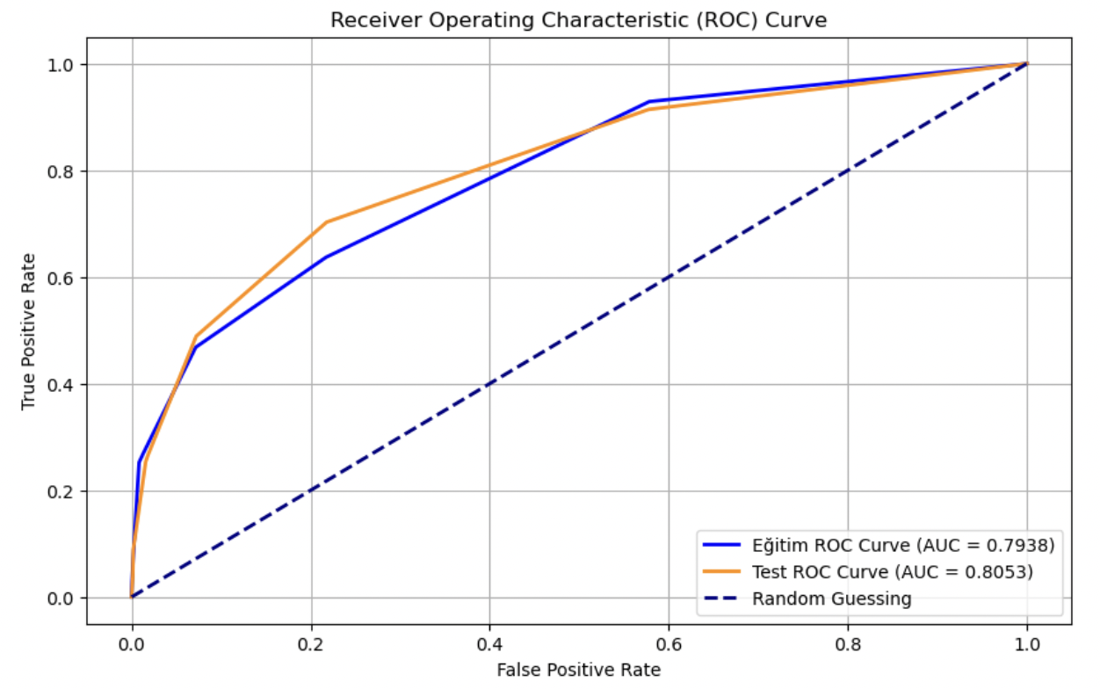

**ROC Eğrisi:**

**• Eğitim seti:** %79

**• Test seti:** %80

Test ve eğitim kümemiz çok yakın bir performans göstermiştir.

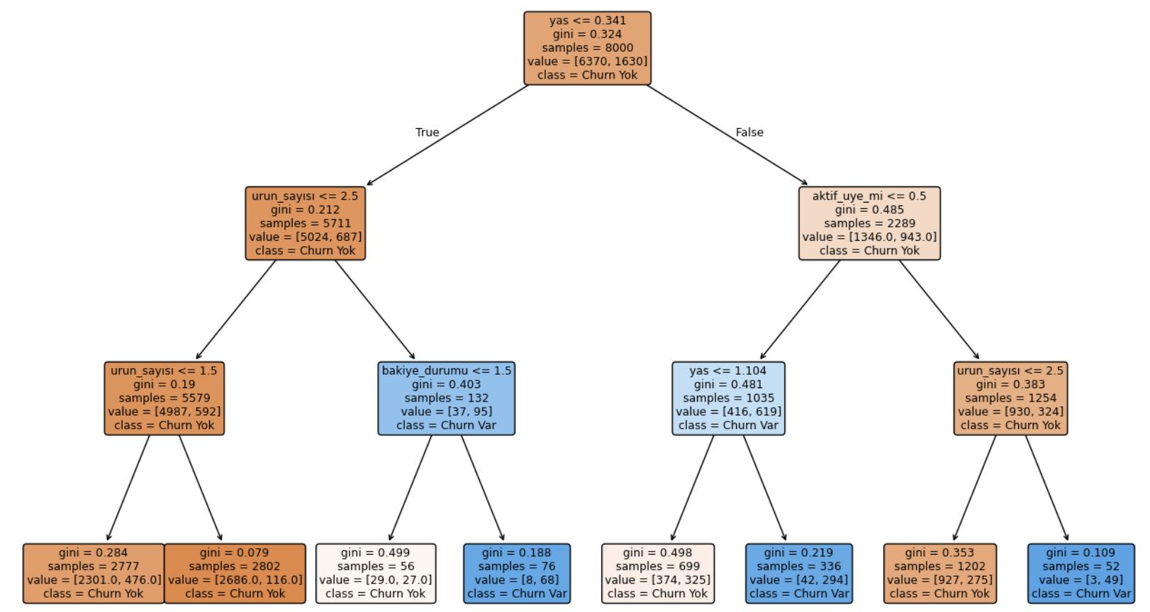

**Kısaca:** Model, **Churn Yok (0)** sınıfında iyi bir performans sergilerken, **Churn Var (1)** sınıfında düşük performans göstermektedir.

1. **LIGHTGBM**

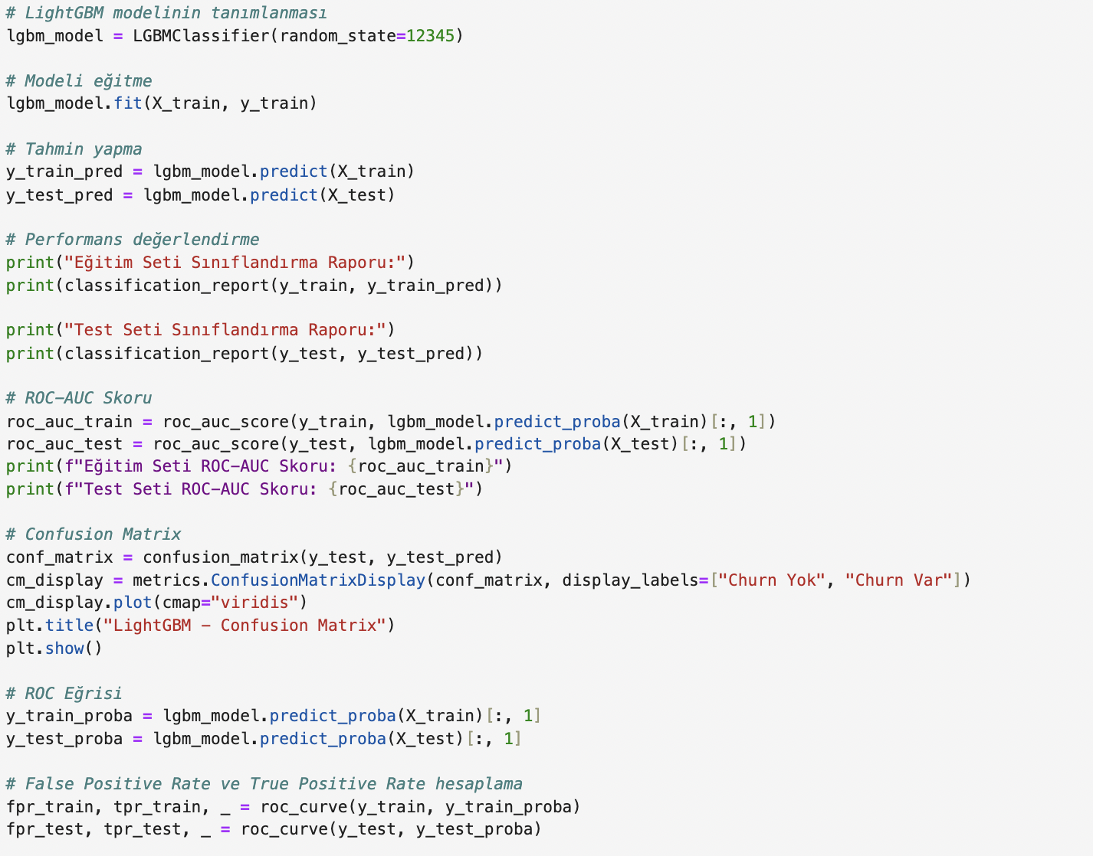 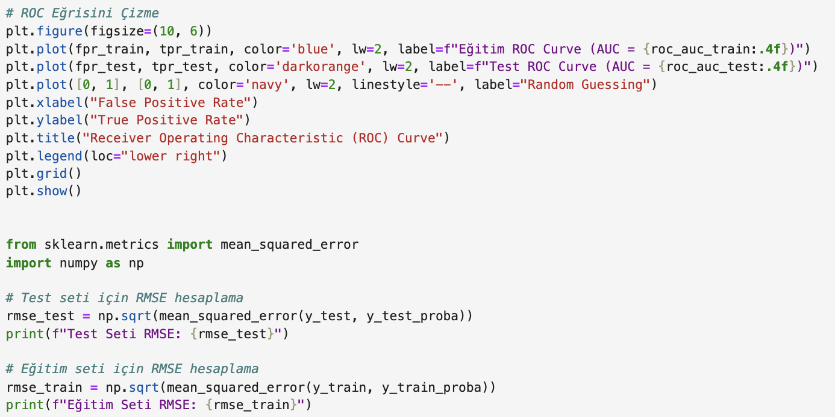

Çıktımız aşağıda veriliştir.

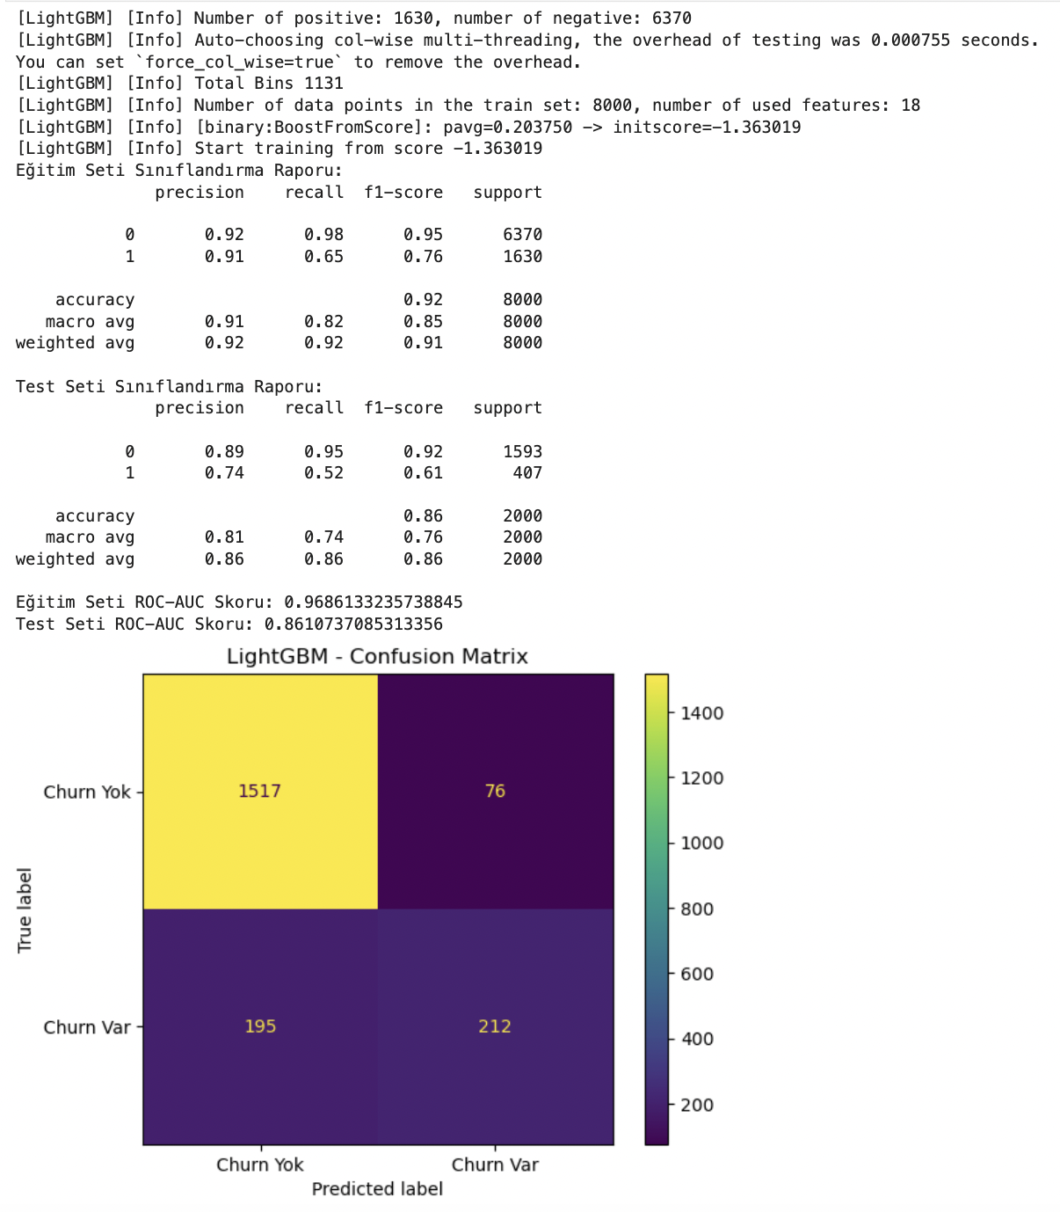

**1. Accurayc (Doğruluk):**

**• Eğitim seti accuracy:** %92

**• Test seti accuracy:** %86

Model her iki veri setinde de benzer bir doğruluk oranı göstermiştir. Fakat test setindeki performansın eğitim setine göre daha düşük olması overfitting olabileceğini düşündürüyor.

**2.Recall (Duyarlılık) ve Precision (Kesinlik):**

**• Eğitim seti:**

* **Churn yok (0):** Precision (%92) ve Recall (%98) yüksek, model bu sınıfta başarılıdır.
* **Churn var (1):** Precision (%91) iyi ancak Recall (%65) düşük. Bu durumda model eğitim setinde gerçek churn var örneklerinin %65’ini doğru tahmin etmiştir.

• **Test seti:**

* **Churn yok (0):** Precision (%89) ve Recall (%95) yüksek, model bu sınıfta başarılıdır.
* **Churn var (1):** Precision (%74) fena değil ancak Recall (%52) çok düşük. Bu durumda model test setinde gerçek churn var örneklerinin %52’ini doğru tahmin etmiştir. Bu da bizim için düşük bir orandır. Gerçek churn müşterilerinin büyük kısmını kaçırmaktadır.

**3.F1-Score:**

**• Eğitim seti:**

* **Churn yok (0):** %95
* **Churn var (1):** %76

**• Test seti:**

* **Churn yok (0):** %92
* **Churn var (1):** %61

Model churn yok sınıfında çok başarılı bir performans gösterirken, churn var sınıfındaki düşük recall değeri F1-Skor değerini aşağı çekiyor.

**4.Confusion Matrix:**

* 1517 örnek churn yok doğru tahmin edilmiş.
* 212 örnek churn var doğru tahmin edilmiş.
* 76 kişi churn yok iken churn var olarak tahmin edilmiş.
* 195 kişi churn var iken churn yok olarak tahmin edilmiş

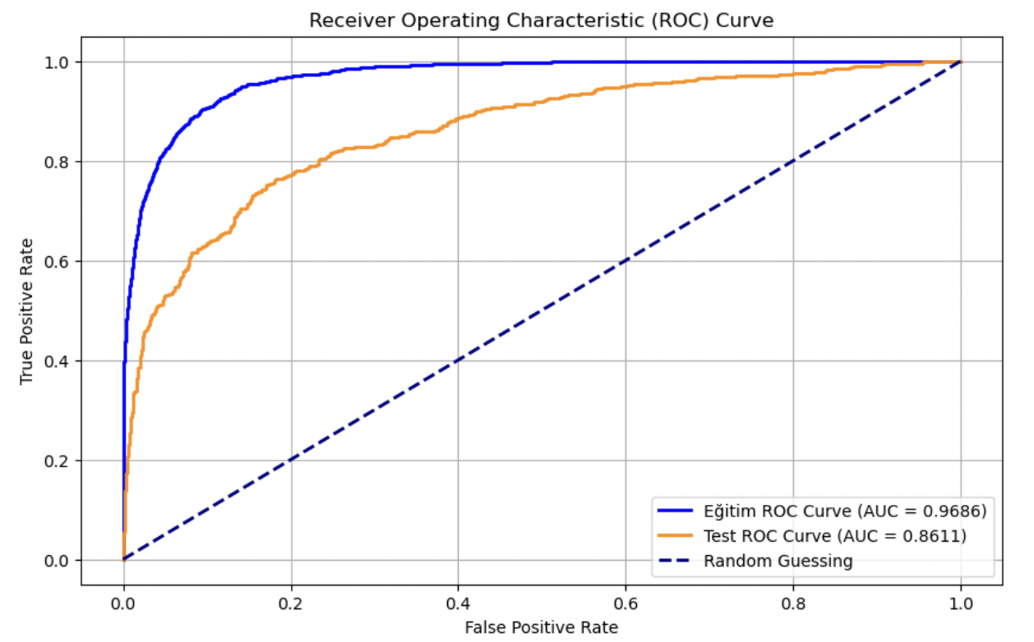

**ROC Eğrisi:**

**• Eğitim seti:** %96

**• Test seti:** %86

Test kümemiz çok düşük bir performans göstermiştir. Test ve eğitim çizgisi arasındaki fark da fazladır. Overfitting olabileceği artık net bir şekilde görülmüştür.

1. **LOJİSTİK REGRESYON**

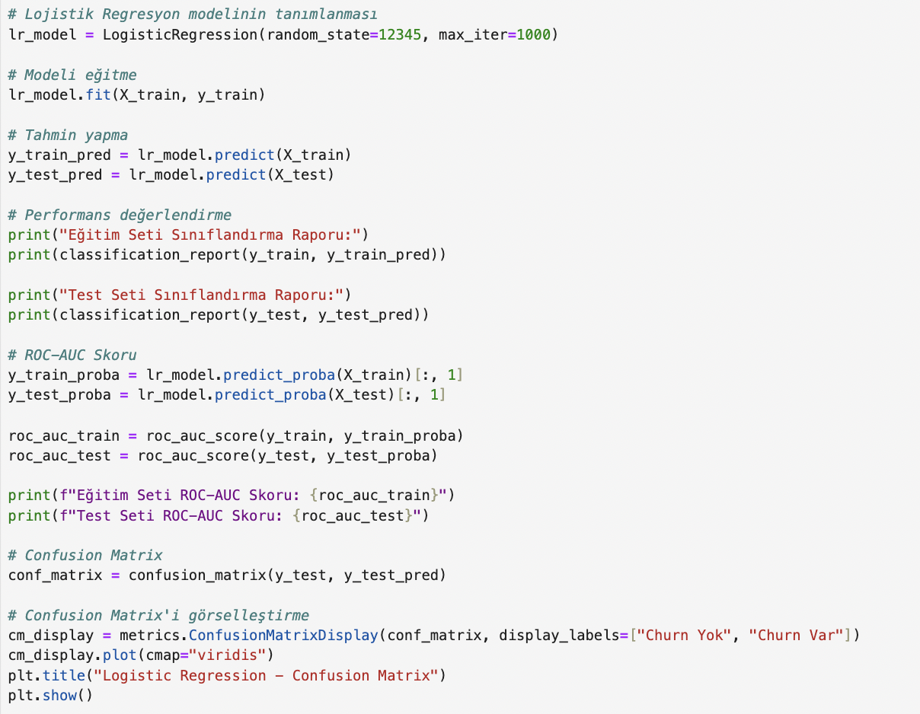 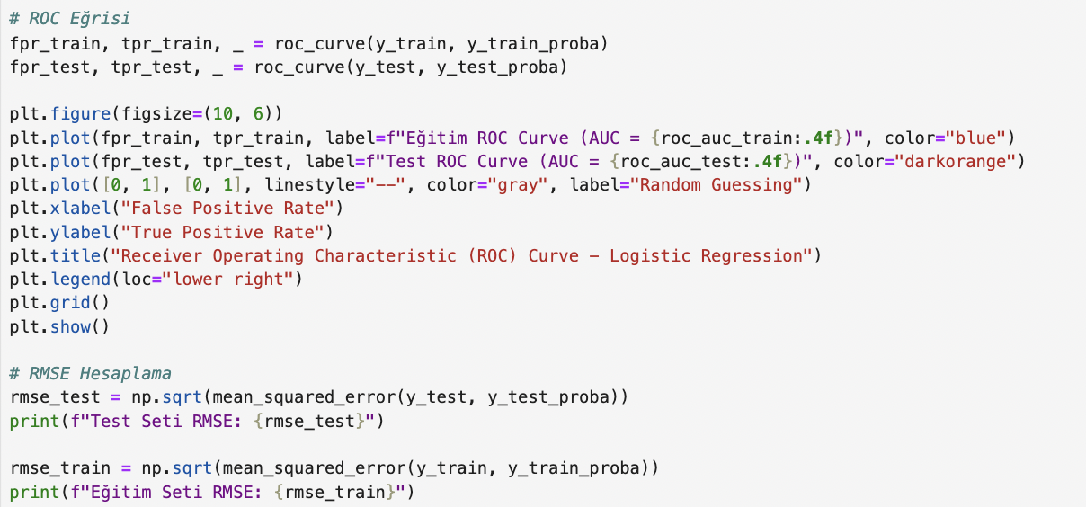

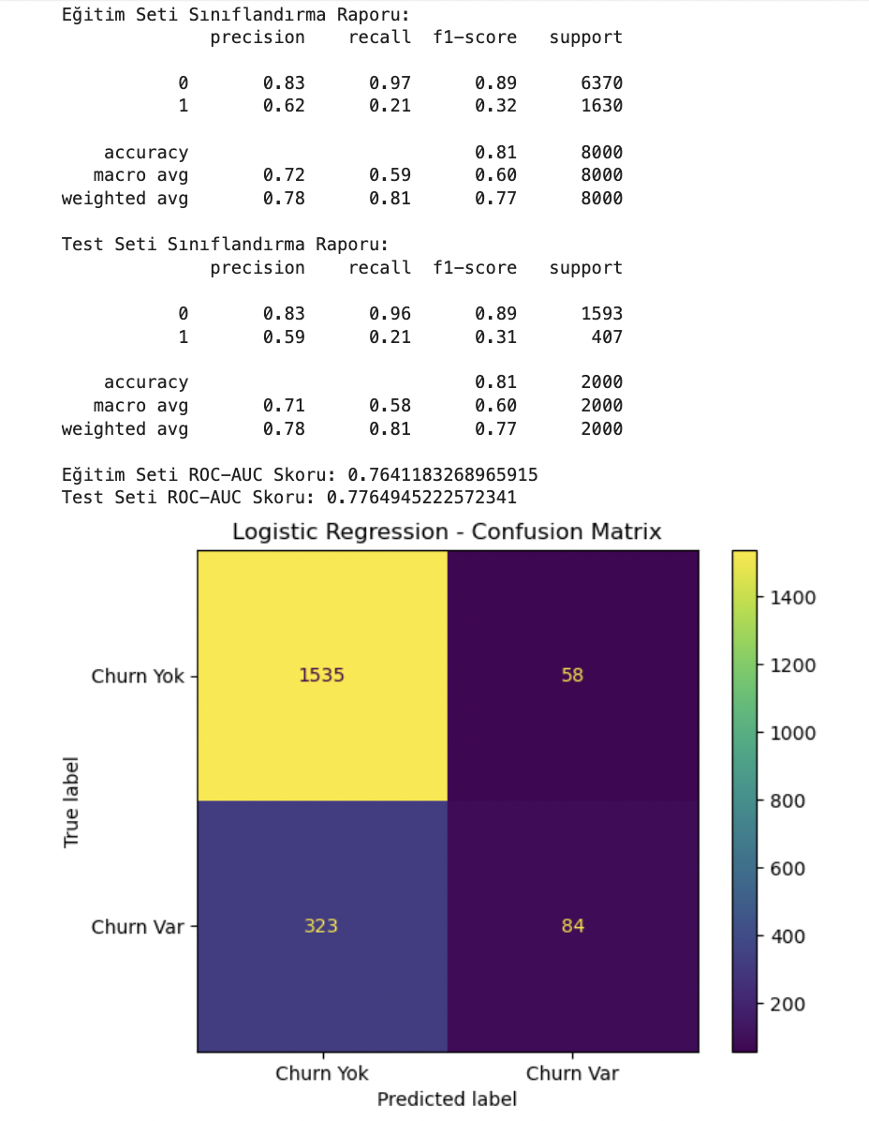

**1. Accurayc (Doğruluk):**

**• Eğitim seti accuracy:** %81

**• Test seti accuracy:** %81

Model her iki veri setinde de aynı doğruluk oranı göstermiştir.

**2.Recall (Duyarlılık) ve Precision (Kesinlik):**

**• Eğitim seti:**

* **Churn yok (0):** Precision (%83) ve Recall (%97) yüksek, model bu sınıfta başarılıdır.
* **Churn var (1):** Precision (%62) iyi ancak Recall (%21) düşük. Bu durumda model eğitim setinde gerçek churn var örneklerinin %21’ini doğru tahmin etmiştir. Bu da bizim için düşük bir orandır.

**• Test seti:**

* **Churn yok (0):** Precision (%83) ve Recall (%96) yüksek, model bu sınıfta başarılıdır.
* **Churn var (1):** Precision (%59) normal ancak Recall (%21) çok düşük. Bu durumda model test setinde gerçek churn var örneklerinin %21’ini doğru tahmin etmiştir. Bu da bizim için düşük bir orandır. Gerçek churn müşterilerinin büyük kısmını kaçırmaktadır.

**3.F1-Score:**

**• Eğitim seti:**

* **Churn yok (0):** %89
* **Churn var (1):** %32

**• Test seti:**

* **Churn yok (0):** %89
* **Churn var (1):** %31

Model churn yok sınıfında çok başarılı bir performans gösterirken, churn var sınıfındaki düşük recall değeri F1-Skor değerini ciddi şekilde aşağı çekiyor.

**4.Confusion Matrix:**

* 1535 örnek churn yok doğru tahmin edilmiş.
* 84 örnek churn var doğru tahmin edilmiş.
* 58 kişi churn yok iken churn var olarak tahmin edilmiş.
* 323 kişi churn var iken churn yok olarak tahmin edilmiş

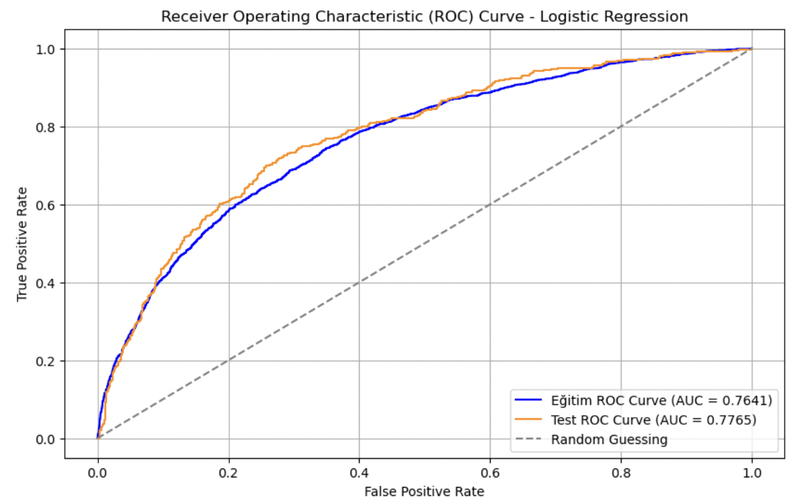

**ROC Eğrisi:**

**• Eğitim seti:** %76

**• Test seti:** %77

Test ve eğitim kümemiz yakın performans göstermiştir. Overfitting görülmemiştir fakat modelimiz churn yok grubunu daha iyi tahmin edip churn var grubunu daha kötü tahmin etmiştir.

**Kısaca,** modellerimizde churn yok grubunu daha iyi tahmin edip churn var grubunu daha kötü tahmin ettik. Bu iki grubun dengesiz dağılımından dolayı bu sorun ortaya çıkmıştır. Smote yaparak model performanslarımızı inceleyelim.

**SMOTE UYGULAMA**

**•** Smote dengesiz veri setlerinde azınlık sınıfını dengelemek için kullanılan bir yöntemdir. Bizim verimizde de dağılım dengesizdir.

**•** Veri setimizde **“Churn Var”** azınlık sınıfı olduğundan model çoğunluk sınıfına (churn yok) daha fazla ağırlık verdi. **Bu durum, azınlık sınıfını doğru tahmin etme başarısını düşürdü**. Bu nedenle smote uygulayıp model performanslarımızı inceleyeceğiz.

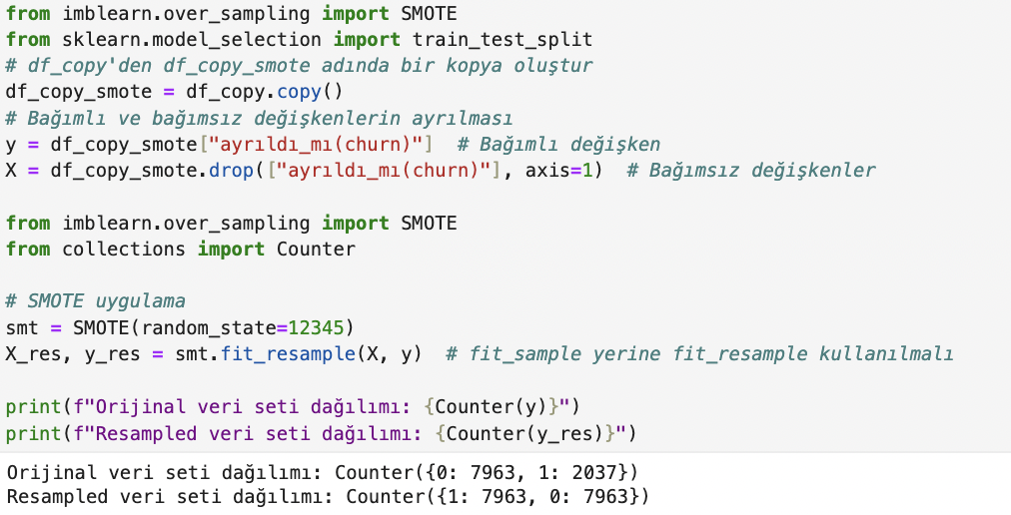

Daha net göstermek için smote öncesi ve sonrası pasta grafiği çiziyoruz.

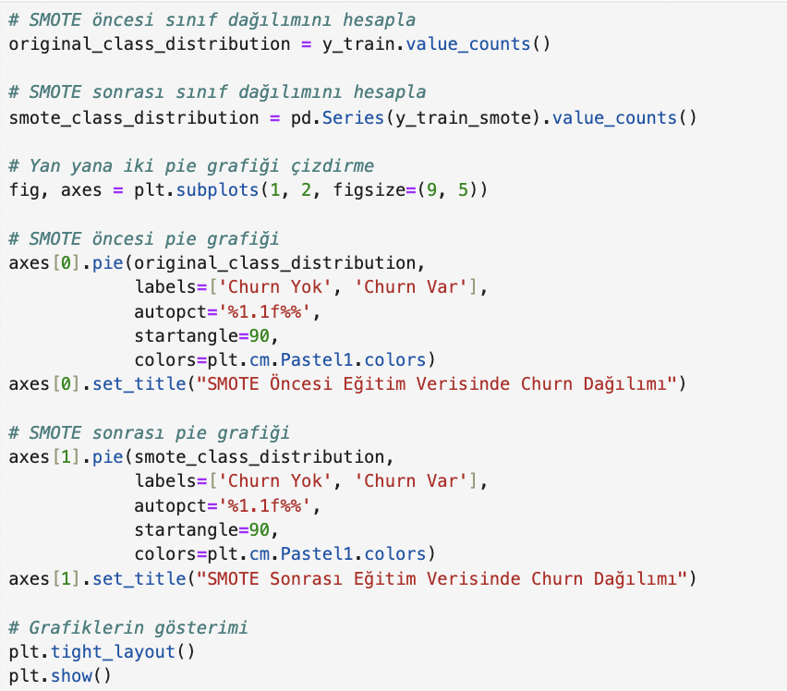

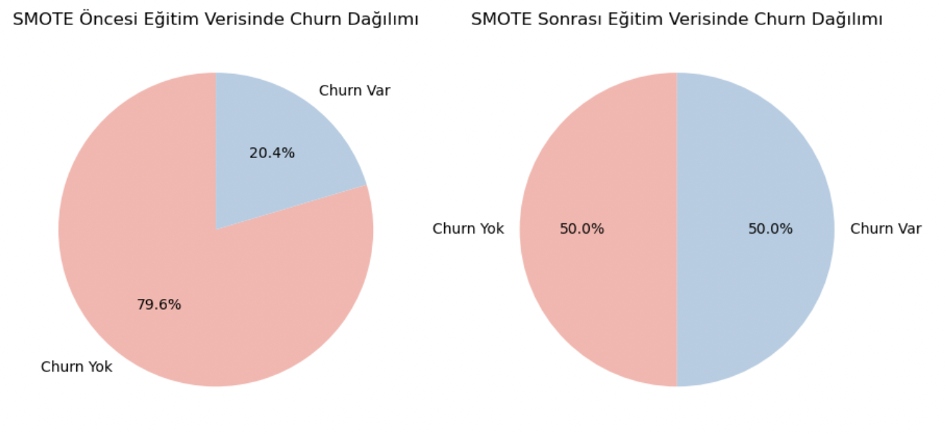

**SMOTE Öncesi Grafik:**

**• Churn yok (0)** sınıfı çoğunluğu oluşturarak %79,6 oranında bir dağılıma sahiptir.

**• Churn var (1)** sınıfı ise %20,4 ile azınlığı oluşturmaktadır.

Bu dengesiz sınıf dağılımı, modelin azınlık sınıfını tahmin etmekte zorlandığını yukarıda yaptığımız modellerde görmüştük.

**SMOTE Sonrası Grafik:**

**• Churn yok (0) ve Churn var (1)** sınıflarını eşitleyerek %50-%50 oranına getirdik.

Bu işlem modelin her iki sınıfa da eşit ağırlık vermesini sağlar. Bu şekilde azınlık sınıf olan **Churn var**’ın daha doğru tahmin edilmesine katkıda bulunur.

Bir de scatter plot ile görselleştirme yapalım:

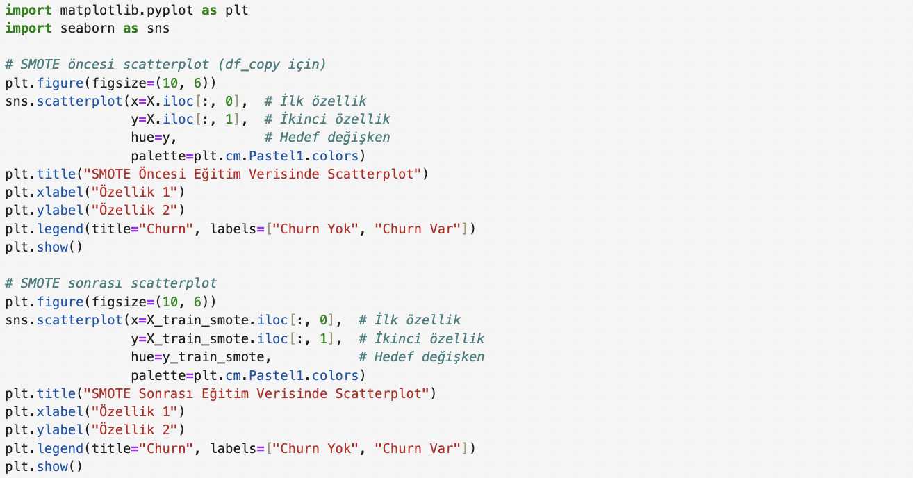

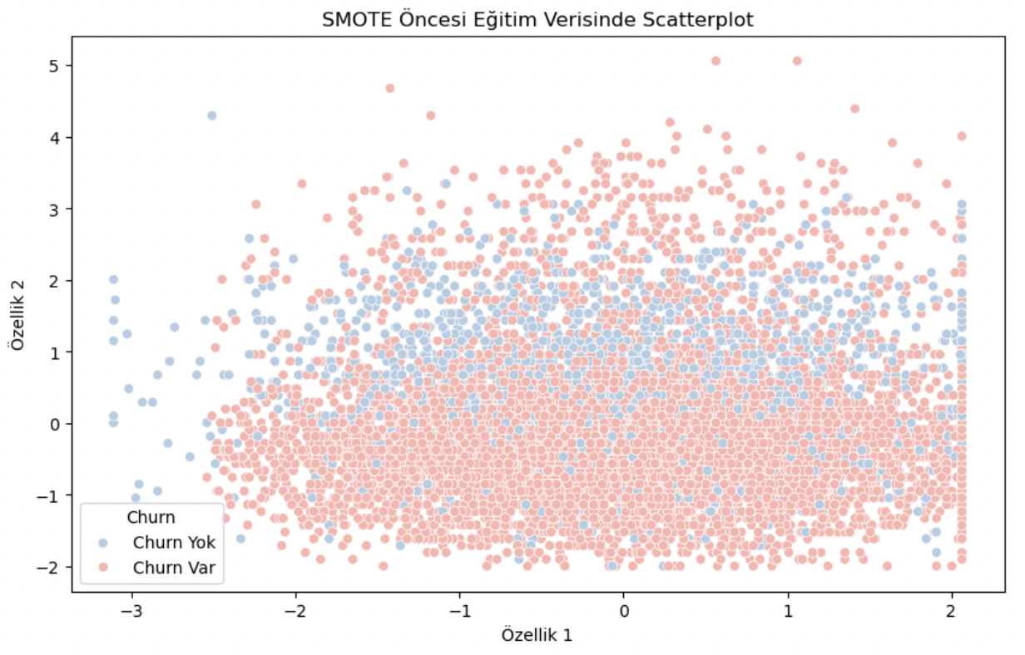

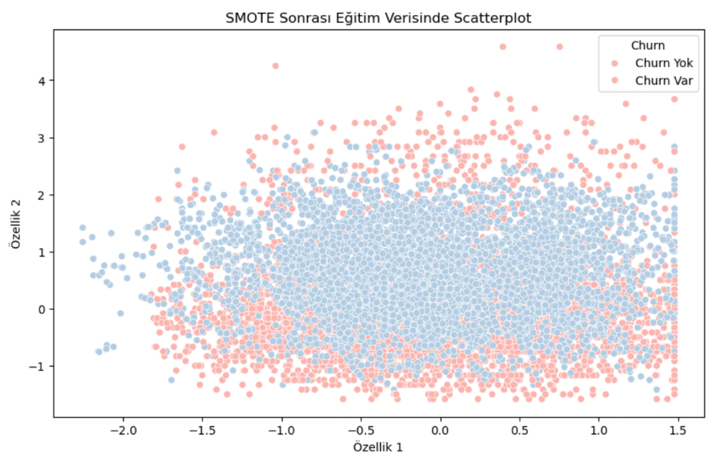

Smote öncesi scatter plotta dengesiz sınıf dağılımı belirgin bir şekilde görülüyor.

Smote sonrasında bu sorun giderilmiştir. Artık modellemeye geçebiliriz.

**SMOTE UYGULANMIŞ ŞEKİLDE MODELLERE BAKALIM:**

**1)LIGHTGBM**

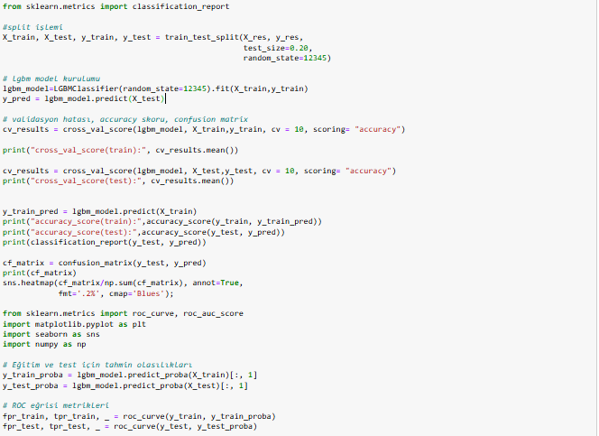

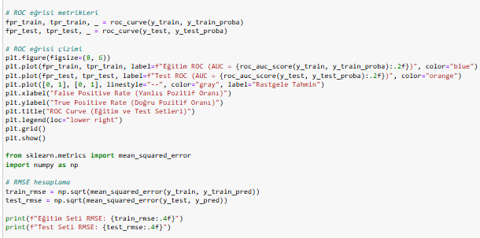

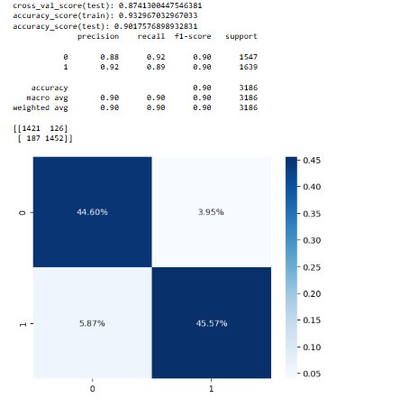



**1.Çapraz Doğrulama ve Doğruluk Skorları:**

**•** Test setindeki çapraz doğrulama doğruluğu: %87,41

Bu değer, çapraz doğrulama sırasında test seti üzerinde elde edilen ortalama başarıdır. %87,41 doğruluk oranı, modelin iyi bir performans sergilediğini gösterir.

**2. Accurayc (Doğruluk):**

**• Eğitim seti accuracy:** %93,29

**• Test seti accuracy:** %90,17

Eğitim ve test seti üzerindeki doğruluk oranları yüksek bir doğruluk oranları yüksektir, modelin eğitim ve test verisini iyi öğrendiğini gösterir.

**Not**: Eğitim setinde doğruluğun test setine göre daha yüksek olması, modelin aşırı öğrenme (overfitting) eğiliminde olabileceğini düşündürebilir. Ancak burada fark çok büyük değil, bu yüzden modelin genelleme performansı iyi görünüyor.

**3.Recall (Duyarlılık) ve Precision (Kesinlik):**

* **Churn yok (0):** Precision (%88) ve Recall (%92) yüksek, model bu sınıfta başarılıdır.
* **Churn var (1):** Precision (%92) ve Recall (%89) yüksek, model bu sınıfta da başarılıdır.

Model, her iki sınıfta da nispeten dengeli bir duyarlılık göstermiştir.

**4.F1-Score:**

* **Churn yok (0):** %90
* **Churn var (1):** %90

Model hem churn yok (0) hem de churn var (1) için performans neredeyse eşit ve dengeli bir perdormans göstermiştir

**6.Support (Destek):**

* **Churn yok (0):** 1547 örnek
* **Churn var (1):** 1639 örnek

Veri seti nispeten dengeli (1547'ye 1639) olduğu için sınıf dengesizliği kaynaklı sorunlar görülmüyor.

**7.Genel Performans:**

* Accuracy (Doğruluk): 0.90 (Modelin tüm sınıfları birlikte doğru tahmin oranı.)
* Macro Avg: Tüm sınıfların performans ortalaması (precision, recall, f1-score).
* Weighted Avg: Sınıfların destek sayısına göre ağırlıklı ortalaması.

**8.Confusion Matrix:**

* 1421 örnek churn yok olarak doğru tahmin edilmiş.
* 1452 örnek churn var olarak doğru tahmin edilmiş.
* 126 kişi churn yok iken churn var olarak tahmin edilmiş.
* 187 kişi churn var iken churn yok olarak tahmin edilmiş

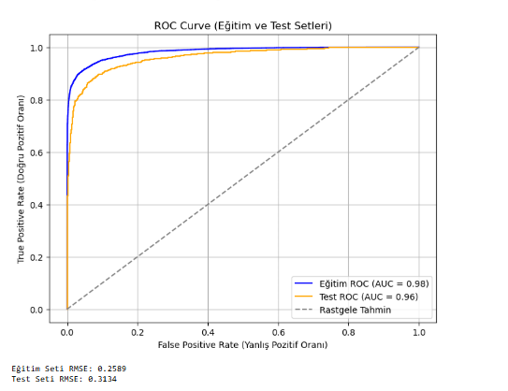

**ROC Eğrisi:**

**• Eğitim seti:** %98

**• Test seti:** %96

Eğitim setindeki AUC değeri test setinden daha yüksek olsa da bu fark çok büyük değildir. Modelin hem eğitim hem de test setinde iyi ve benzer bir performans gösterdiği söylenebilir.

**RMSE Değerleri:**

**• Eğitim seti:** 0,4234

**• Test seti:** 0,4241

RMSE değerleri arasında fark vardır ancak bu fark overfitting seviyesinin kabul edilebilir düzeyde olduğunu göstermektedir.

Model, ayrım gücü açısından oldukça başarılıdır ve farklı sınıfları ayırt etme yeteneği yüksektir.

1. **RANDOM FOREST**

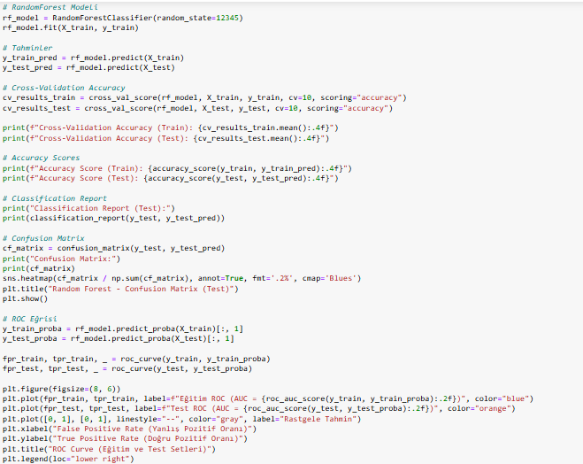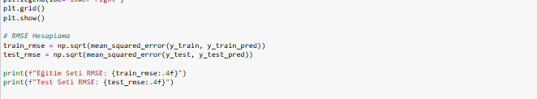

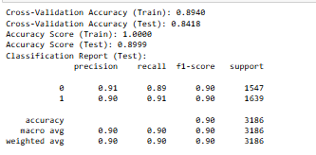

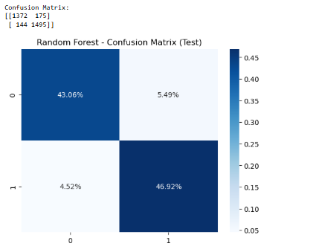

**1. Accurayc (Doğruluk):**

**• Eğitim seti accuracy:** %100

**• Test seti accuracy:** %89

Bu yüksek doğruluk oranı **overfitting** belirtisi olabilir.

**2.Recall (Duyarlılık) ve Precision (Kesinlik):**

* **Churn yok (0):** Precision (%91) ve Recall (%89) yüksek, model bu sınıfta başarılıdır.
* **Churn var (1):** Precision (%90) ve Recall (%91) yüksek, model bu sınıfta da başarılıdır.

**3.F1-Score:**

* **Churn yok (0):** %90
* **Churn var (1):** %90

Model her iki sınıf için dengeli bir performans gösteriyor.

Model hem churn olan hem de olmayan müşterileri tespit etmekte başarılıdır.

**4.Confusion Matrix:**

* 1372 örnek churn yok olarak doğru tahmin edilmiş.
* 1495 örnek churn var olarak doğru tahmin edilmiş.
* 175 kişi churn yok iken churn var olarak tahmin edilmiş.
* 144 kişi churn var iken churn yok olarak tahmin edilmiş

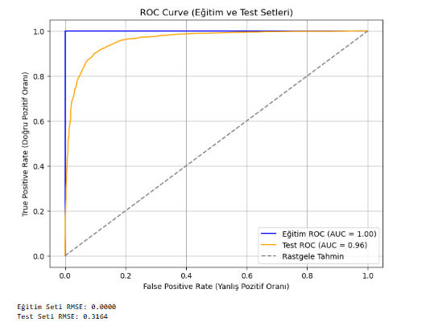

**ROC Eğrisi:**

**• Eğitim seti:** %100

**• Test seti:** %96

Model, eğitim setinde mükemmel bir performans göstermiştir. Bu, modelin eğitim verisine çok iyi uyum sağladığını, hatta fazla uyum sağladığını, yani **overfitting** riski olduğunu gösteriyor.

**RMSE Değerleri:**

**• Eğitim seti:** 0,00

**• Test seti:** 0,3164

**3)XGBOOST**

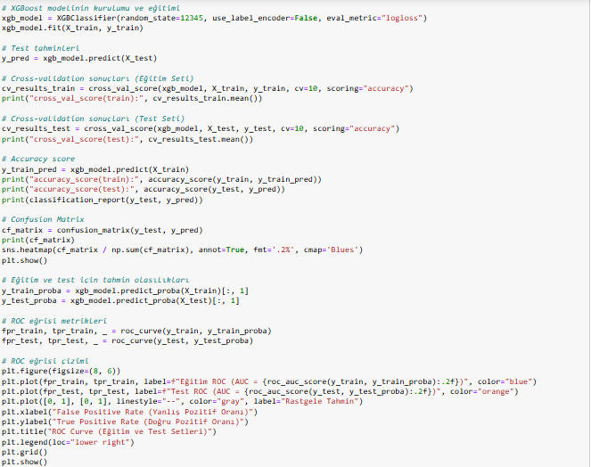

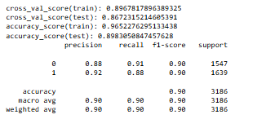

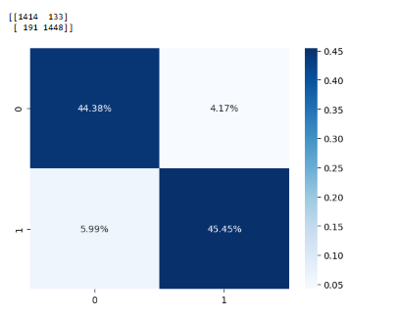

**1.Çapraz Doğrulama ve Doğruluk Skorları:**

**•** Eğitim setindeki çapraz doğrulama doğruluğu: %89,67

**•** Test setindeki çapraz doğrulama doğruluğu: %86,72

**2. Accurayc (Doğruluk):**

**• Eğitim seti accuracy:** %96

**• Test seti accuracy:** %89

Bu yüksek doğruluk oranı **overfitting** belirtisi olabilir.

**3.Recall (Duyarlılık) ve Precision (Kesinlik):**

* **Churn yok (0):** Precision (%88) ve Recall (%91) yüksek, model bu sınıfta başarılıdır.
* **Churn var (1):** Precision (%92) ve Recall (%88) yüksek, model bu sınıfta da başarılıdır.

**4.F1-Score:**

* **Churn yok (0):** %90
* **Churn var (1):** %90

Model her iki sınıf için dengeli bir performans gösteriyor.

Model hem churn olan hem de olmayan müşterileri tespit etmekte başarılıdır.

**5.Confusion Matrix:**

* 1414 örnek churn yok olarak doğru tahmin edilmiş.
* 1448 örnek churn var olarak doğru tahmin edilmiş.
* 133 kişi churn yok iken churn var olarak tahmin edilmiş.
* 191 kişi churn var iken churn yok olarak tahmin edilmiş

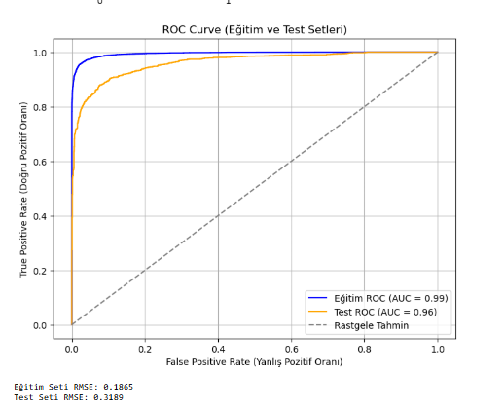

**ROC Eğrisi:**

**• Eğitim seti:** %99

**• Test seti:** %96

Model, yüksek eğitim performansı (0.99) ve test performansındaki küçük düşüşle **çok** **hafif** **overfitting** göstermektedir.

**RMSE Değerleri:**

**• Eğitim seti:** 0,1865

**• Test seti:** 0,3189

AUC değerleri ve düşük RMSE sonuçları, modelin iyi bir genelleme yaptığını ve veriyi doğru bir şekilde sınıflandırdığını gösteriyor.

**4)ADABOOSTING**

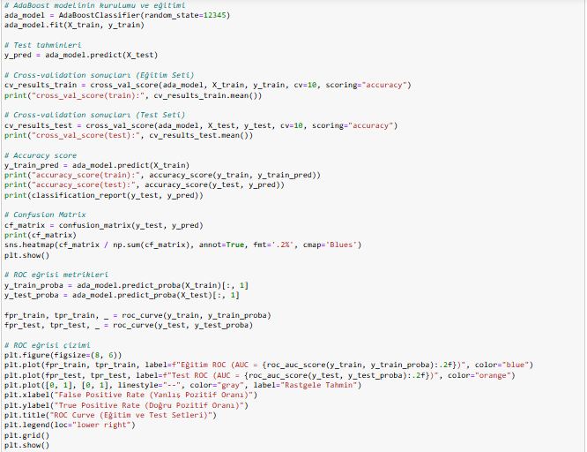

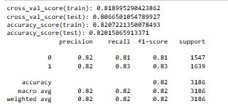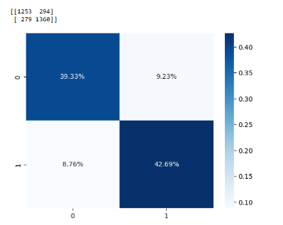

**1.Çapraz Doğrulama ve Doğruluk Skorları:**

**•** Eğitim setindeki çapraz doğrulama doğruluğu: %81,9

**•** Test setindeki çapraz doğrulama doğruluğu: %80,66

**2. Accurayc (Doğruluk):**

**• Eğitim seti accuracy:** %82

**• Test seti accuracy:** %82

Bu, modelin genel olarak dengeli bir performans sergilediğini gösterir

**3.Recall (Duyarlılık) ve Precision (Kesinlik):**

* **Churn yok (0):** Precision (%82) ve Recall (%81) yüksek, model bu sınıfta başarılıdır.
* **Churn var (1):** Precision (%82) ve Recall (%83) yüksek, model bu sınıfta da başarılıdır.

**4.F1-Score:**

* **Churn yok (0):** %81
* **Churn var (1):** %83

F1-score değerleri sınıflar arasında benzer. Bu modelin sınıf dengesizliklerini iyi ele aldığını gösterir.

**5.Confusion Matrix:**

* 1253 örnek churn yok olarak doğru tahmin edilmiş.
* 1360 örnek churn var olarak doğru tahmin edilmiş.
* 294 kişi churn yok iken churn var olarak tahmin edilmiş.
* 279 kişi churn var iken churn yok olarak tahmin edilmiş.

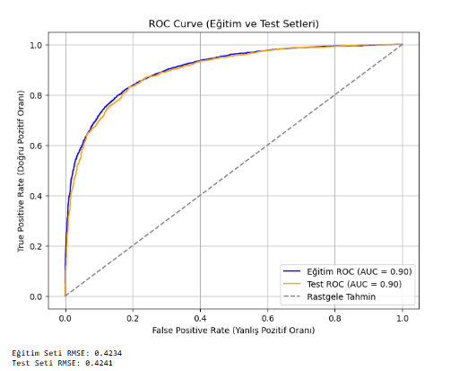

**ROC Eğrisi:**

**• Eğitim seti:** %90

**• Test seti:** %90

Bu değerler modelin hem eğitim hem de test setlerinde dengeli bir performans gösterdiğini ve sınıflandırma yeteneğinin iyi olduğunu gösteriyor.

Eğitim ve test eğrileri birbirine oldukça yakın ve bu durum overfitting riskinin düşük olduğunu işaret ediyor. Model hem eğitim hem de test verilerinde benzer bir performans sergiliyor.

**RMSE Değerleri:**

**• Eğitim seti:** 0,4234

**• Test seti:** 0,4241

**5) CATBOOST**

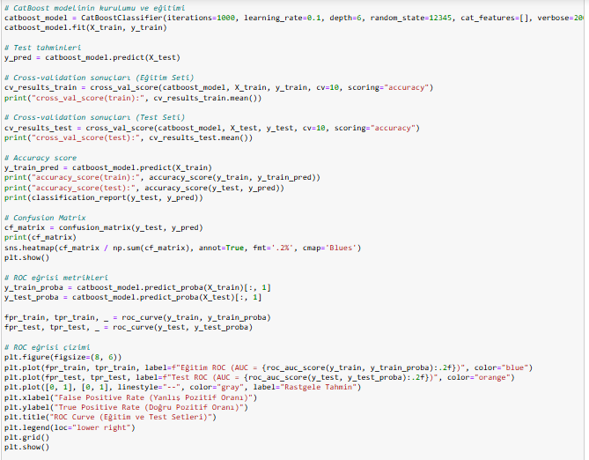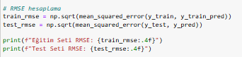

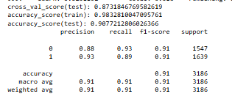

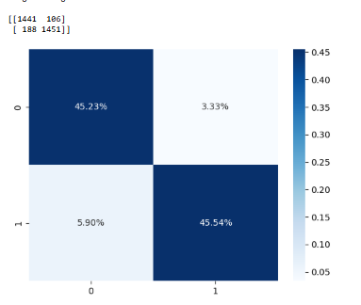

**1.Çapraz Doğrulama ve Doğruluk Skorları:**

**•** Test setindeki çapraz doğrulama doğruluğu: %87,31

**2. Accurayc (Doğruluk):**

**• Eğitim seti accuracy:** %98

**• Test seti accuracy:** %90

Bu yüksek doğruluk oranı **overfitting** belirtisi olabilir.

**3.Recall (Duyarlılık) ve Precision (Kesinlik):**

* **Churn yok (0):** Precision (%88) ve Recall (%93) yüksek, model bu sınıfta başarılıdır.
* **Churn var (1):** Precision (%93) ve Recall (%89) yüksek, model bu sınıfta da başarılıdır.

**4.F1-Score:**

* **Churn yok (0):** %91
* **Churn var (1):** %91

F1-score değerleri sınıflar arasında benzer. Bu modelin sınıf dengesizliklerini iyi ele aldığını gösterir.

**5.Confusion Matrix:**

* 1441 örnek churn yok olarak doğru tahmin edilmiş.
* 1451 örnek churn var olarak doğru tahmin edilmiş.
* 106 kişi churn yok iken churn var olarak tahmin edilmiş.
* 188 kişi churn var iken churn yok olarak tahmin edilmiş.

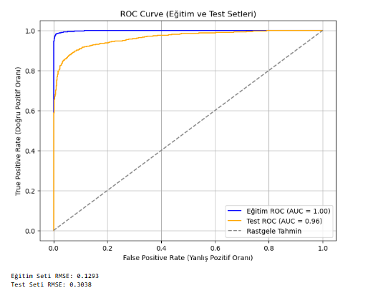

**ROC Eğrisi:**

**• Eğitim seti:** %100

**• Test seti:** %96

Model, eğitim setinde mükemmel bir performans göstermiştir. Bu, modelin eğitim verisine çok iyi uyum sağladığını, hatta fazla uyum sağladığını, yani **overfitting** riski olduğunu gösteriyor.

**RMSE Değerleri:**

**• Eğitim seti:** 0,1293

**• Test seti:** 0,3038

**6)GRADİENT BOOSTING**

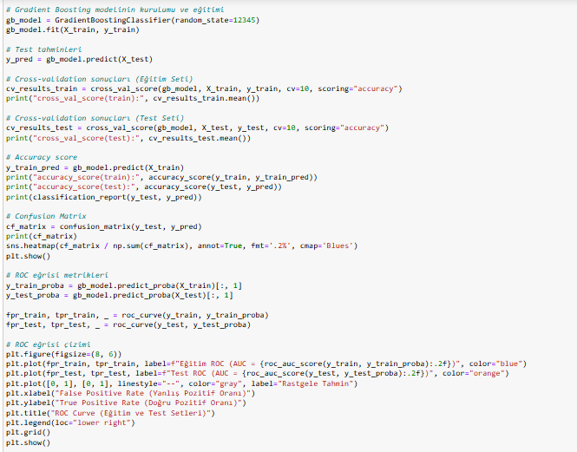

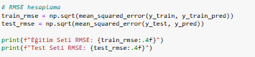

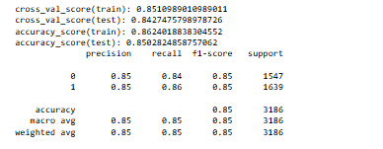

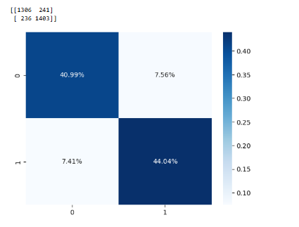

**1.Çapraz Doğrulama ve Doğruluk Skorları:**

**•** Eğitim setindeki çapraz doğrulama doğruluğu: %85

**•** Test setindeki çapraz doğrulama doğruluğu: %84

**2. Accurayc (Doğruluk):**

**• Eğitim seti accuracy:** %86

**• Test seti accuracy:** %85

Bu, modelin genel olarak dengeli bir performans sergilediğini gösterir

**3.Recall (Duyarlılık) ve Precision (Kesinlik):**

* **Churn yok (0):** Precision (%85) ve Recall (%84) yüksek, model bu sınıfta başarılıdır.
* **Churn var (1):** Precision (%85) ve Recall (%86) yüksek, model bu sınıfta da başarılıdır.

**4.F1-Score:**

* **Churn yok (0):** %85
* **Churn var (1):** %85

F1-score değerleri sınıflar arasında benzer. Bu modelin sınıf dengesizliklerini iyi ele aldığını gösterir.

**5.Confusion Matrix:**

* 1306 örnek churn yok olarak doğru tahmin edilmiş.
* 1403 örnek churn var olarak doğru tahmin edilmiş.
* 241 kişi churn yok iken churn var olarak tahmin edilmiş.
* 236 kişi churn var iken churn yok olarak tahmin edilmiş.

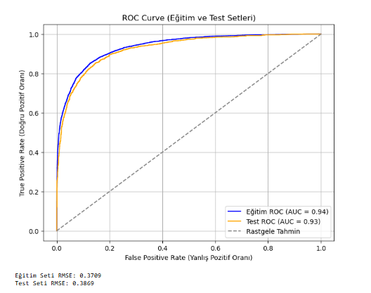

**ROC Eğrisi:**

**• Eğitim seti:** %94

**• Test seti:** %93

Bu değerler modelin hem eğitim hem de test setlerinde dengeli bir performans gösterdiğini ve sınıflandırma yeteneğinin iyi olduğunu gösteriyor.

Eğitim ve test eğrileri birbirine oldukça yakın ve bu durum overfitting riskinin düşük olduğunu işaret ediyor. Model hem eğitim hem de test verilerinde benzer bir performans sergiliyor.

**RMSE Değerleri:**

**• Eğitim seti:** 0,3709

**• Test seti:** 0,3869

**7) NAVIE BAYES**

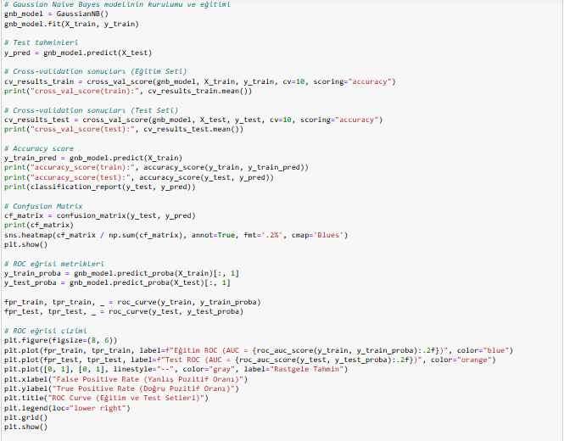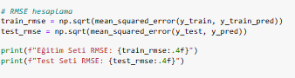

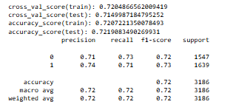

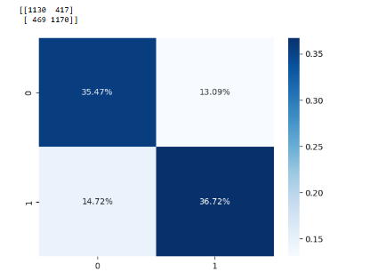

**1.Çapraz Doğrulama ve Doğruluk Skorları:**

**•** Eğitim setindeki çapraz doğrulama doğruluğu: %72

**•** Test setindeki çapraz doğrulama doğruluğu: %71

**2. Accurayc (Doğruluk):**

**• Eğitim seti accuracy:** %72

**• Test seti accuracy:** %72

Bu, modelin genel olarak dengeli bir performans sergilediğini, **overfitting yapmadığını** gösterir. Ancak doğruluk oranı nispeten düşüktür.

**3.Recall (Duyarlılık) ve Precision (Kesinlik):**

* **Churn yok (0):** Precision (%71) ve Recall (%73), model bu sınıfta ortalama performans sergilemiştir.
* **Churn var (1):** Precision (%74) ve Recall (%71) model bu sınıfta ortalama performans sergilemiştir.

**4.F1-Score:**

* **Churn yok (0):** %72
* **Churn var (1):** %73

F1-score değerleri sınıflar arasında benzer.

**5.Confusion Matrix:**

* 1130 örnek churn yok olarak doğru tahmin edilmiş.
* 1170 örnek churn var olarak doğru tahmin edilmiş.
* 417 kişi churn yok iken churn var olarak tahmin edilmiş.
* 469 kişi churn var iken churn yok olarak tahmin edilmiş.

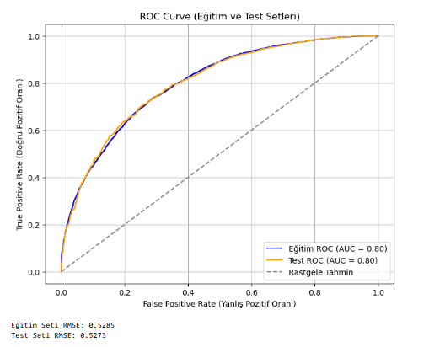

**ROC Eğrisi:**

**• Eğitim seti:** %80

**• Test seti:** %80

Hem eğitim hem de test seti eğrilerinin birlikte görülmesi, **overfitting olmadığını** ve modelin farklı veri kümelerinde tutarlı performans gösterdiğini ifade eder.

**RMSE Değerleri:**

**• Eğitim seti:** 0,5285

**• Test seti:** 0,5273

**Kısaca,** genel doğruluk ve diğer metrikler dengelidir. Ancak modelin genel performansı düşük ila orta düzeyde kabul edilebilir.

**8) KNN**

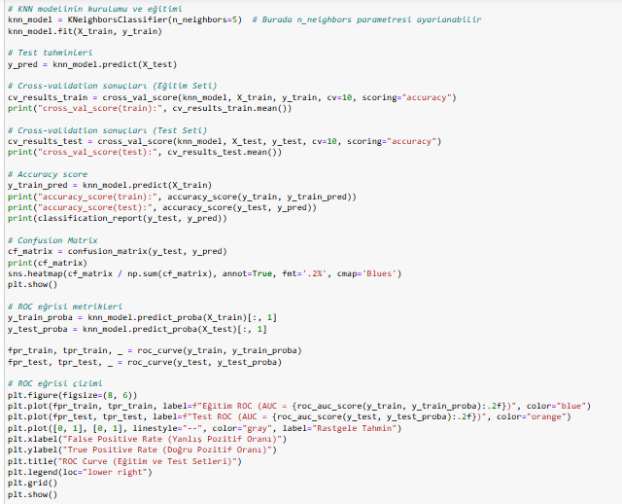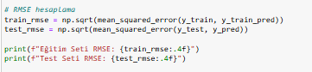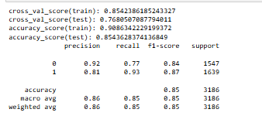

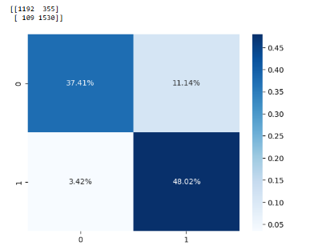

**1.Çapraz Doğrulama ve Doğruluk Skorları:**

**•** Eğitim setindeki çapraz doğrulama doğruluğu: %85

**•** Test setindeki çapraz doğrulama doğruluğu: %76

**2. Accurayc (Doğruluk):**

**• Eğitim seti accuracy:** %90

**• Test seti accuracy:** %85

Eğitim doğruluğunun test doğruluğundan belirgin şekilde daha yüksek olması, **overfitting** ihtimalini gösterebilir. Eğitim setindeki performans yüksekken, test setindeki performans daha düşüktür.

**3.Recall (Duyarlılık) ve Precision (Kesinlik):**

* **Churn yok (0):** Precision (%92) ve Recall (%77) yüksek, model bu sınıfta başarılıdır.
* **Churn var (1):** Precision (%81) ve Recall (%93) yüksek, model bu sınıfta da başarılıdır.

**4.F1-Score:**

* **Churn yok (0):** %84
* **Churn var (1):** %87

Model churn var sınıfında (1) daha başarılı, ancak churn yok sınıfında (0) bazı hatalar yapıyor.

**5.Confusion Matrix:**

* 1192 örnek churn yok olarak doğru tahmin edilmiş.
* 1530 örnek churn var olarak doğru tahmin edilmiş.
* 355 kişi churn yok iken churn var olarak tahmin edilmiş.
* 109 kişi churn var iken churn yok olarak tahmin edilmiş.

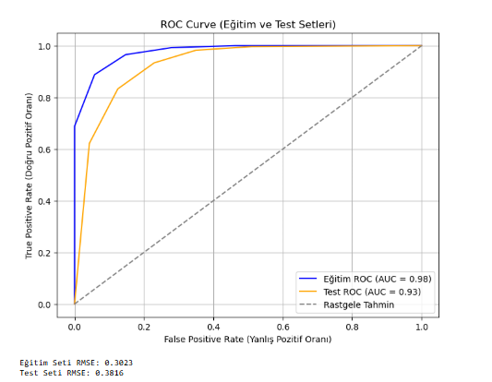

**ROC Eğrisi:**

**• Eğitim seti:** %98

**• Test seti:** %93

Model, yüksek eğitim performansı (0.98) ve test performansındaki küçük düşüşle **hafif** **overfitting** olabileceğini göstermektedir.

**RMSE Değerleri:**

**• Eğitim seti:** 0,3023

**• Test seti:** 0,3816

Eğitim ve test setleri arasındaki RMSE farkı, hafif overfitting olduğunu ve modelin hem eğitim hem de test verisinde benzer bir başarıyla çalıştığını göstermektedir.

AUC değerleri ve düşük RMSE sonuçları, modelin iyi bir genelleme yaptığını ve veriyi doğru bir şekilde sınıflandırdığını gösteriyor.

**9) KARAR AĞAÇLARI**

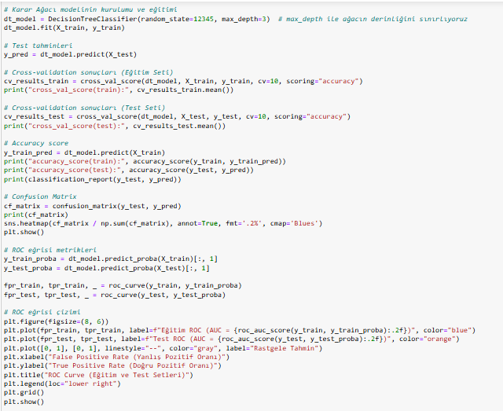

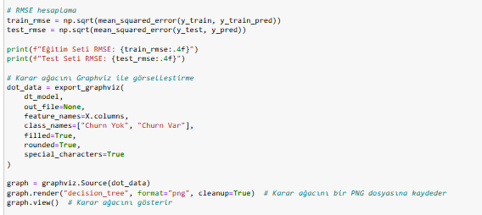

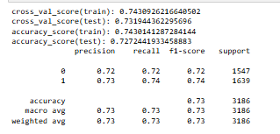

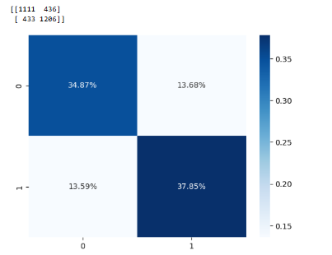

**1.Çapraz Doğrulama ve Doğruluk Skorları:**

**•** Eğitim setindeki çapraz doğrulama doğruluğu: %74

**•** Test setindeki çapraz doğrulama doğruluğu: %73

**2. Accurayc (Doğruluk):**

**• Eğitim seti accuracy:** %74

**• Test seti accuracy:** %72

Bu, modelin genel olarak dengeli bir performans sergilediğini gösterir.

**3.Recall (Duyarlılık) ve Precision (Kesinlik):**

* **Churn yok (0):** Precision (%72) ve Recall (%72) model bu sınıfta ortalama performans sergilemiştir.
* **Churn var (1):** Precision (%73) ve Recall (%74) model bu sınıfta ortalama performans sergilemiştir.

**4.F1-Score:**

* **Churn yok (0):** %72
* **Churn var (1):** %74

F1-score değerleri sınıflar arasında benzerdir.

**5.Confusion Matrix:**

* 1111 örnek churn yok olarak doğru tahmin edilmiş.
* 1206 örnek churn var olarak doğru tahmin edilmiş.
* 436 kişi churn yok iken churn var olarak tahmin edilmiş.
* 433 kişi churn var iken churn yok olarak tahmin edilmiş.

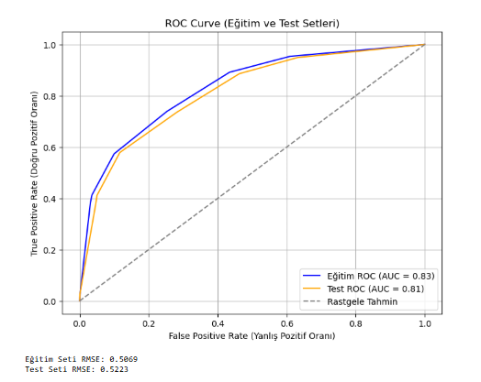

**ROC Eğrisi:**

**• Eğitim seti:** %83

**• Test seti:** %81

Eğitim ve test setindeki AUC değerleri birbirine oldukça yakındır. Bu durum, modelin genelleme kapasitesinin iyi olduğunu ve overfitting belirtisi göstermediğini ifade eder.

**RMSE Değerleri:**

**• Eğitim seti:** 0,5069

**• Test seti:** 0,5223

**Kısaca,** genel doğruluk ve diğer metrikler dengelidir. Ancak modelin genel performansı orta düzeyde kabul edilebilir.



**MODEL SEÇİMİ**

Modellerin birçoğunda aşırı öğrenme (overfitting) var. O modelleri eledikten sonra en küçük hataya sahip olan ve model performansı yüksek olan “lightGBM” modelini veri setimizi en iyi tahmin edecek model olarak tercih ederiz.

**Teste uygulama:**

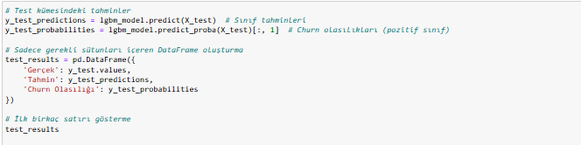

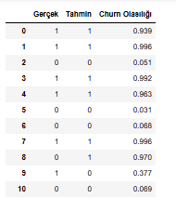

Model, test kümesindeki her bir müşteri için churn (1) veya churn değil (0) tahminlerini verecektir.

* **Gerçek (y_test)**: Test setindeki gerçek churn durumu.
* **Tahmin**: Modelin churn tahmini.
* **Churn Olasılığı**: Modelin churn olasılığı tahmini

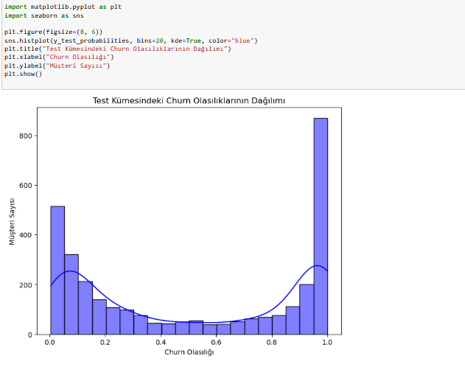

Churn olasılığı 0,0 ve 1,0 civarında yüksek yoğunluk gözlemleniyor. Bu, modelin birçok müşteriyi yüksek güvenle churn etmeyecek (0,0) veya churn edecek (1,0) şekilde sınıflandırdığını gösteriyor.

0,4 ile 0,6 arasında churn olasılıkları oldukça az. Bu durum, modelin kararında kararsız kaldığı müşteri sayısının düşük olduğunu ifade edebilir.

Churn olasılıklarının uç değerlere (0 ve 1) yığılması, modelin churn tahminlerinde oldukça iddialı olduğunu gösterebilir.

**SHAP İLE ÖZELLİK ÖNEM GRAFİĞİ VE YORUMLANMASI**

SHAP analizi, bir makine öğrenimi modelinin (burda LightGBM) tahminleri üzerindeki değişkenlerin etkisini değerlendirir.

Özellikle, SHAP değerleri, her bir özelliğin modelin kararına yaptığı katkıyı hesaplar.

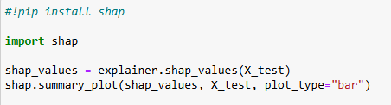

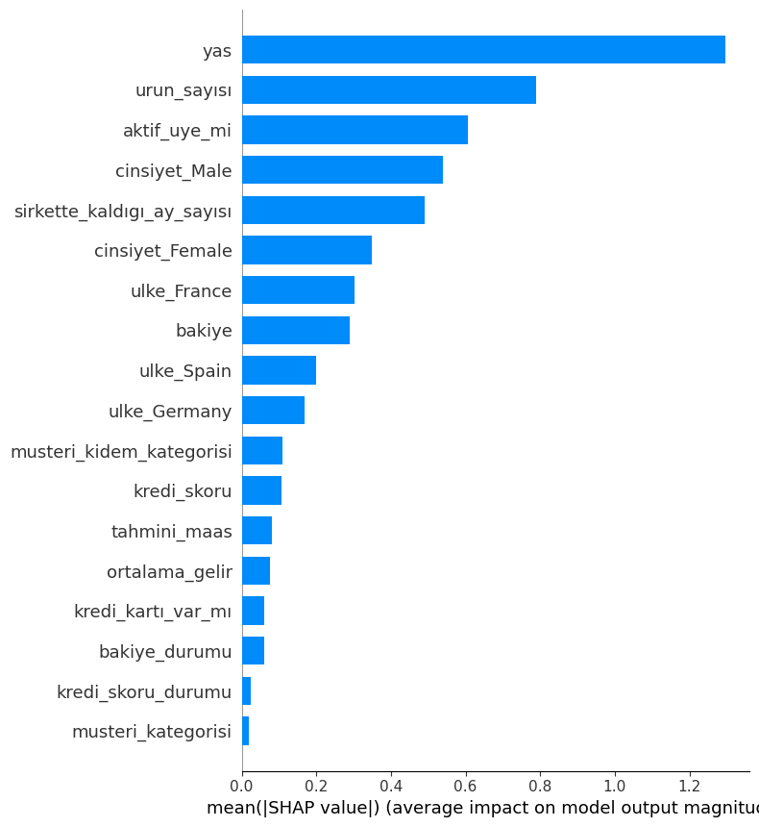

**Önemli Özellikler:**

1. **Yaş (yas):**
   * En yüksek etkiye sahip özellik. Müşteri yaşı, modelin churn tahmininde belirleyici bir faktör.
2. **Ürün Sayısı (urun_sayisi):**
   * İkinci sırada. Müşterilerin kullandığı ürünlerin sayısı churn tahmininde güçlü bir faktör.
   * Daha az ürün kullanan müşterilerin şirketi terk etme ihtimali daha yüksek olabilir.
3. **Aktif Üyelik (aktif_uye_mi):**
   * Müşterinin aktif üyelik durumu, churn tahmininde üçüncü sırada. Aktif olmayan müşterilerin churn etme olasılığı daha yüksek olabilir.
4. **Cinsiyet (cinsiyet_Male ve cinsiyet_Female):**
   * Cinsiyet de churn üzerinde etkili. Erkek ya da kadın müşteriler arasında farklı churn davranışları gözlemlenmiş olabilir.
5. **Şirkette Kaldığı Ay Sayısı (sirkette_kaldigi_ay_sayisi):**
   * Şirkette daha uzun süre kalan müşteriler genelde daha düşük churn riskine sahip olabilir.
6. **Ülke (ulke_France, ulke_Spain, ulke_Germany):**
   * Müşterinin yaşadığı ülke de churn tahmininde etkili. Bu, ülkeler arasındaki farklı müşteri davranışlarından kaynaklanabilir.
7. **Bakiye (bakiye):**
   * Müşterilerin hesap bakiyeleri churn tahmininde önemli bir rol oynuyor. Daha düşük bakiyeye sahip müşteriler daha yüksek churn riski taşıyor olabilir.

**Daha Az Etkili Özellikler:**

* Müşteri Kıdem Kategorisi (musteri_kidem_kategorisi), Kredi Skoru (kredi_skoru), Tahmini Maaş (tahmini_maas), Ortalama Gelir (ortalama_gelir):
  + Bu özellikler churn tahmininde daha az etkili olmuştur.
* Kredi Kartı Var mı (kredi_karti_var_mi), Bakiye Durumu (bakiye_durumu), Kredi Skoru Durumu (kredi_skoru_durumu):
  + Daha düşük önem seviyesine sahiptir. Bu, modelin bu özelliklere daha az bağımlı olduğunu gösterir.

Elde edilen bu bilgiler, müşteri davranışlarını anlamak ve churn riskini azaltmak için iş stratejileri geliştirmekte kullanılabilir. Örneğin:

* Daha genç müşterilere özel teklifler sunmak.
* Daha az ürün kullanan müşterilere çapraz satış stratejileri geliştirmek.
* Aktif olmayan müşterileri yeniden kazanmaya yönelik kampanyalar düzenlemek.

**Şirketi terk eden müşterilerin çoğu hangi yaşta?**

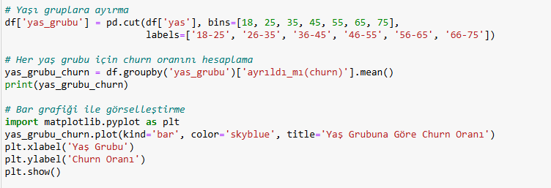

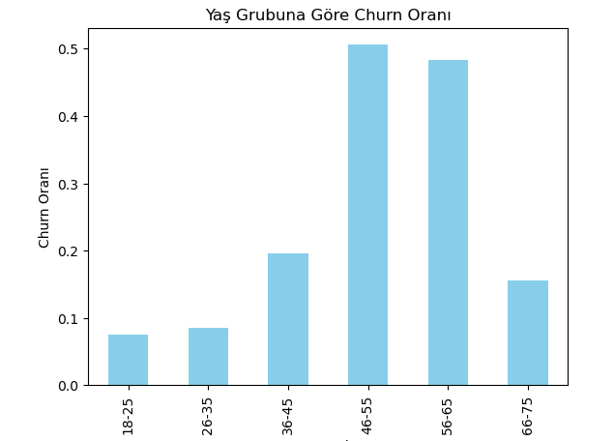

Şirketi en çok terk eden müşterilerin yaş grubu 46-55 ve 56-65 aralığı imiş.

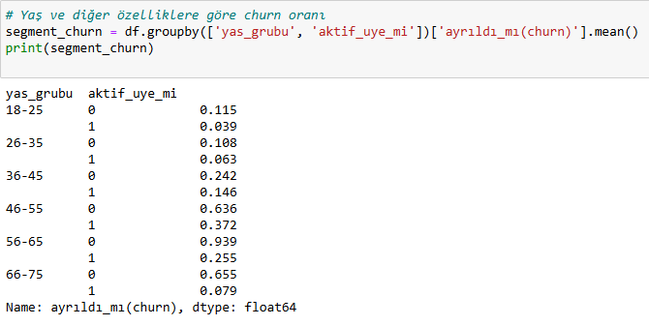

Yaş aralığı 56-65 olan ve aktif üye olmayanlar şirketi en çok terk eden müşteriler.

Karar ağacı ile inceleyelim:

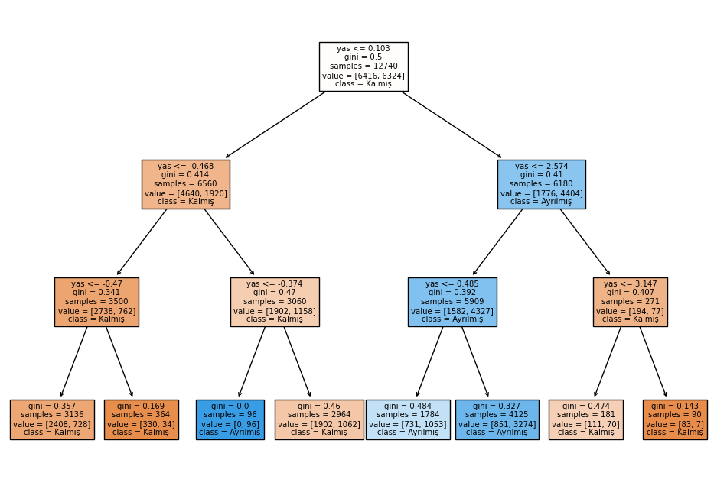

Bu karar ağacı, yaş değişkeni üzerinden müşterilerin churn (ayrılma) ya da kalma durumlarını tahmin etmek için oluşturulmuştur. Model, yaş değişkenine göre veri kümesini dallandırarak sınıflar arasında en iyi ayrımı yapmaya çalışmaktadır.

Genel Yapı ve Önemli Dallanmalar:

1. Kök Düğüm (Root Node):

• Karar ağacının başlangıç noktasıdır ve tüm veri kümesi burada değerlendirilmektedir (12,740 örnek).

• “yas <= 0.103” koşulu, en önemli ayrım noktasıdır. Bu koşul, yaş değişkeninin churn üzerinde etkili olduğunu göstermektedir.

• Örneklerin büyük kısmı bu düğümde “kalmış” sınıfına (6,416) aittir; 6,324 örnek ise “ayrılmış” sınıfındadır.

2. Alt Gruplar:

• Sol Dal (yas <= 0.103): Bu grup genelde daha genç bireyleri temsil etmektedir ve “kalmış” sınıfı baskındır.

• Sol dalda, yaş küçüldükçe churn olasılığı azalmaktadır. Örneğin:

• “yas <= -0.47” ile ayrılan alt grup, %87 oranında “kalmış” sınıfındadır.

• Daha derinlemesine ayrıldığında, bazı gruplar tamamen “kalmış” sınıfına aittir (ör. Gini = 0.0).

• Sağ Dal (yas> 0.103): Bu grup genelde daha ileri yaştaki bireyleri temsil etmektedir ve churn olasılığı artmaktadır.

• Sağ dalda, özellikle “yas> 2.574” koşulu ile ayrılan alt grup churn sınıfında baskındır. Örneğin:

• “yas> 0.485” koşulu sağlandığında, örneklerin çoğunluğu (%73) churn sınıfına aittir.

3. Yaprak Düğümler (Leaf Nodes):

• Model, her yaprak düğümde churn ve kalma sınıflarının dağılımını gösterir.

• Örneğin:

• Sol alt köşedeki düğümde 3,364 örneğin 2,408’i “kalmış”, 728’i “ayrılmış” olarak sınıflandırılmıştır.

• Sağ alt köşede ise 3,274 churn, 851 kalma örneği bulunmaktadır.

Yorum ve Model Performansı:

• Yaş değişkeni, churn durumunu tahmin etmekte güçlü bir etkendir. Özellikle yaş arttıkça churn olasılığı yükselmektedir.

• Model, churn ve kalma sınıflarını iyi ayrıştırmaktadır. Ancak, her düğümde homojenlik tam sağlanmamıştır (Gini > 0 olan düğümler).

• Yaprak düğümlerde sınıf dağılımı net bir şekilde sunulmuş ve churn sınıfının daha küçük alt gruplar halinde temsil edildiği gözlemlenmiştir.

Sonuç:Bu model, müşterilerin yaş değişkenine dayalı churn olasılığını değerlendirmede etkili bir yol sunmaktadır. Ancak, churn sınıfı sayıca daha az olduğu için model performansı daha homojen veri ile artırılabilir veya diğer değişkenlerin eklenmesiyle zenginleştirilebilir.

Test tahmin sonuçlarını excel dosyasına kaydedelim.

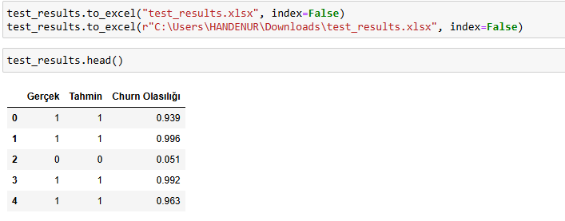

**KAYNAKÇA**

İST405 Veri Madenciliği Ders Notları

<https://plotly.com/python/discrete-color/>

<https://www.geeksforgeeks.org/python-operators/>

<https://www.data-to-viz.com/>

<https://medium.com/deep-learning-turkiye/karar-a%C4%9Fa%C3%A7lar%C4%B1-makine-%C3%B6%C4%9Frenmesi-serisi-3-a03f3ff00ba5>

<https://www.geeksforgeeks.org/z-score-normalization-definition-and-examples/>

<https://mustafabayhan.com/tr/post/dengesiz-dagilmis-veri-ile-calisma-oversampling-yontemi/#google_vignette>

<https://ahmetokanarik.medium.com/smote-synthetic-minority-oversampling-technique-c52d4fbec47e>